
Εθνικο Μετσοβιο Πολυτεχνειο
Σχολη Ηλεκτρολογων Μηχανικων και Μηχανικων Υπολογιστων
Τομεας Συστηματων Μεταδοσησ Πληροφοριασ και Τεχνολογιασ Υλικων
Εργαστηριο Βιοϊατρικης Τεχνολογιας

Εισαγωγή στη Ρομποτική Χειρουργική και την Τηλεχειρουργική

ΔΙΠΛΩΜΑΤΙΚΗ ΕΡΓΑΣΙΑ

Σίβυλλα-Ελένη Παρασκευοπούλου

Επιβλέπων: Δημήτριος Κουτσούρης
Καθηγητής

Αθήνα, Σεπτέμβριος 2006

Εθνικο Μετσοβιο Πολυτεχνειο
Σχολη Ηλεκτρολογων Μηχανικων και Μηχανικων Υπολογιστων
Τομεας Συστηματων Μεταδοσησ Πληροφοριασ και Τεχνολογιασ Υλικων
Εργαστηριο Βιοϊατρικης Τεχνολογιας

Εισαγωγή στη Ρομποτική Χειρουργική και την Τηλεχειρουργική

ΔΙΠΛΩΜΑΤΙΚΗ ΕΡΓΑΣΙΑ

Σίβυλλα-Ελένη Παρασκευοπούλου

Επιβλέπων: Δημήτριος Κουτσούρης
Καθηγητής

Εγκρίθηκε από την τριμελή εξεταστική επιτροπή την 1^{η} Σεπτεμβρίου 2008.

η Η κ

Δημήτριος Κουτσούρης Κωνσταντίνα Νικήτα Παναγιώτης Τσανάκας
Καθηγητής Καθηγήτρια Καθηγητής

Αθήνα, Σεπτέμβριος 2008

η
Σίβυλλα-Ελένη Παρασκευοπούλου
Διπλωματούχος Ηλεκτρολόγος Μηχανικός και Μηχανικός Υπολογιστών Ε.Μ.Π.

Copyright © Σίβυλλα-Ελένη Παρασκευοπούλου
Με επιφύλαξη παντός δικαιώματος. All rights reserved.

Απαγορεύεται η αντιγραφή, αποθήκευση και διανομή της παρούσας εργασίας, εξ ολοκλήρου ή τμήματος αυτής, για εμπορικο σκοπό. Επιτρέπεται η ανατύπωση, αποθήκευση και διανομή για σκοπό μη κερδοσκοπικό, εκπαιδευτικής ή ερευνητικής φύσης, υπό την προϋπόθεση να αναφέρεται η πηγή προέλευσης και να διατηρείται το παρόν μήνυμα. Ερωτήματα που αφορούν τη χρήση της εργασίας για κερδοσκοπικό σκοπό πρέπει να απευθύνονται προς τον συγγραφέα.

Οι απόψεις και τα συμπεράσματα που περιέχονται σε αυτό το έγγραφο εκφράζουν τον συγγραφέα και δεν πρέπει να ερμηνευτεί ότι αντιπροσωπεύουν τις επίσημες θέσεις του Εθνικού Μετσόβιου Πολυτεχνείου.

Περίληψη

Αφετηρία της επεμβατικής χειρουργικής ήταν το 1987 με την πρώτη λαπαροσκοπική χολοκυστεκτομή και της ρομποτικής χειρουργικής μόλις το 1985 με το PUMA 560, ρομπότ για να εκτελέσει νευροχειρουργικές βιοψίες με μεγαλύτερη ακρίβεια. Αξιολογώντας τα πλεονεκτήματα της ρομποτικής χειρουργικής στην πραγμάτωση εγχειρήσεων, διαφόρων πεδίων, ως τώρα τεχνικά δύσκολων ή ανέφικτων, στην ενίσχυση της επιδεξιότητας, στην αντιστάθμιση του τρόμου των χεριών του χειρούργου, στην κλιμάκωση της κίνησης και στην ύπαρξη αυξημένων βαθμών ελευθερίας εκτιμούμε ότι υπερέχουν των μειονεκτημάτων που συνδέονται με την αποτελεσματικότητα της νέας τεχνολογίας, το σχεδόν απαγορευτικό κόστος, το μέγεθος, την έλλειψη συμβατών οργάνων και εξοπλισμού. Στην Intuitive Surgical ανήκει το χειρουργικό σύστημα da Vinci, καθώς και τα χειρουργικά συστήματα Zeus, Aesop, Hermes και Socrates. Τα σαφή πλεονεκτήματα, όπως η μείωση του πόνου και η ταχύτερη ανάρρωση και συνακόλουθα η μείωση του χρόνου νοσηλείας στο μισό και των νοσοκομειακών δαπανών, οδήγησαν στην έγκριση του da Vinci από την FDA για εμπορική χρήση. Με την άφιξη των ρομποτικών συστημάτων, η ρομποτική στην καρδιακή χειρουργική έχει γίνει ιδιαίτερα χρήσιμη, με την εμφάνιση της ρομποτικής εγχείρησης μιτροειδούς βαλβίδας και της καρδιακής επαναγγείωσης με το da Vinci. Οι βελτιώσεις στην τεχνολογία υπολογιστών, στην μηχανική, στην ελάχιστα επεμβατική χειρουργική, μαζί με τις νέες νευροαπεικονιστικές τεχνικές, δημιούργησαν την έννοια της ψηφιακής ρομποτικής χειρουργικής, δοθέντος ότι η αυξανόμενη ανάγκη για μεγαλύτερη μεγέθυνση και μικρότερα εργαλεία είχε καταστήσει ανέφικτο για το ανθρώπινο χέρι να εκτελεί τα καθήκοντα του. Το NeuroMate (1987), το Minerva, το RAMS, το NeuRobot και το Spine Assist Robot είναι μόνο μερικά από τα συστήματα που χρησιμοποιούνται στην ρομποτική νευροχειρουργική. Η νευροχειρουργική στο μέλλον θα περιλαμβάνει συστήματα που θα μπορούν να εκτελέσουν ευρύ φάσμα νευροχειρουργικών επεμβάσεων, αυξανομένη χρήση τηλεδιάσκεψης και τηλεχειρουργικής, βελτιώσεις στην τεχνητή νοημοσύνη και την εικονική πραγματικότητα όπου τα ρομπότ θα μπορούν να διαισθάνονται τι σκέφτεται ο χειρούργος παρέχοντας την κατάλληλη απόκριση. Η ουρολογική χειρουργική ασπάστηκε την χρήση της ρομποτικής και ιδιαίτερα της τηλεχειρουργικής και την ολοκλήρωση πολυμέσων, τηλεπικοινωνιών και ρομποτικής. Οι προσομοιωτές εικονικής πραγματικότητας θα επέτρεπαν, εκτός των άλλων πλεονεκτημάτων, στους χειρούργους να σχεδιάζουν χειρουργικές επεμβάσεις πριν κάνουν οποιαδήποτε τομή. Η εφαρμογή της ρομποτικής χειρουργικής εκδηλώνεται με τη μορφή ΤΗΑ και ΤΚΡ τόσο σε επίπεδο προεγχειρητικού σχεδιασμού, όσο και στη διάρκεια της επέμβασης με την συλλογή και εισαγωγή δεδομένων σε ένα χειρουργικό σύστημα και την συνεργασία ρομπότ-χειρούργου. Η όλη λειτουργία εξασφαλίζεται με ορθοπεδικά εμπορικά χειρουργικά συστήματα, που προσφέρουν τη μοναδική δυνατότητα εκτέλεσης εγχειρήσεων από απόσταση. Οι υπάρχοντες περιορισμοί της τηλεχειρουργικής συνδέονται με την τηλεπικοινωνιακή τεχνολογία, το κόστος, την έλλειψη επαφής ασθενή-γιατρού και νομικού πλαισίου σε θέματα ευθύνης, δικαιοδοσίας, ιδιωτικού απορρήτου και ασφάλειας, συγκατάθεσης και επάρκειας προσόντων, κυρίως για να ενθαρρύνουμε την διεύρυνση της. Δοθέντος όμως ότι είναι συνημμένη με τη χρήση πολυμέσων απαιτείται συχνά ένα πολύ ευρύ φάσμα και δίκτυα με υψηλή ταχύτητα και μικρή καθυστέρηση, που ικανοποιούνται από διάφορες τηλεπικοινωνιακές τεχνικές.
Abstract

The starting point for minimally invasive surgery was in 1987 with the first laparoscopic cholecystectomy and for robotic surgery just in 1985 with PUMA 560, a robot that performed neurosurgical biopsies with more precision. Evaluating the advantages of robotic surgery in the effectuation of surgeries, in different fields, until now technically difficult or infeasible, in the enhancement of dexterity, and in the existence of increased degrees of freedom we consider that they outmatch the disadvantages that are linked with the effectiveness of this new technology, the almost prohibitive cost, the size, the lack of compatible instruments and equipment. Intuitive Surgical owns the surgical system da Vinci, as well as the surgical systems Zeus, Aesop, Hermes and Socrates. The unambiguous advantages, such as the reduction of pain and the faster recovery and consequently, the reduction of hospital stay in half and of hospital expenses, have lead to the approval of the da Vinci by FDA for commercial use. With the introduction of robotic systems, robotics in cardiac surgery has become particularly useful, with the mitral valve robotic surgery and the cardiac revascularization with the da Vinci. The impovements in computer technology, mechanics, minimally invasive surgery, along with new neuronavigation techniques, have created the concept of digital robotic surgery, given that the growing need for more magnification and smaller instruments had made impossible for the human hand to perform its duties. NeuroMate (1987), Minerva, RAMS, NeuRobot, and Spine Assist Robot are some of the systems used in robotic neurosurgery. Neurosurgery of the future will include systems that can perform a wide spectrum of neurosurgical operations, increased use of teleconference and telesurgery, improvements in artificial intelligence and virtual reality where robots will be able to sense what the surgeon is thinking providing the proper response. Urological surgery has embraced the use of robotics and especially of telesurgery and the multimedia, telecommunications, and robotics integration. Virtual reality simulators would allow, additionally to their other advantages, surgeons to plan operations before making any incision. The implementation of robotic surgery is manifested in the form of THA and TKP in preoperative planning, but also during the operation with collecting and introducing data in a surgical system and with the robot-surgeon interaction. The entire function is insured by orthopaedic commercial surgical systems, that offer the unique capability of performing operations at a distance. Current telesurgical limitations are linked to communications technology, cost, lack of physician-patient contact and legal issues regarding liability, jurisdiction, confidentiality and security, consent, and competence, mostly to encourage its development. Given that it is attached to multimedia use, are often required broad spectrum and high speed networks with small delay, conditions satisfied by several telecommunications techniques.

Λέξεις – Κλειδιά

Ρομπότ, Τηλεχειρουργική, Ρομποτική χειρουργική, Da Vinci, Καρδιοχειρουργική, Νευροχειρουργική, Ουρολογία, Ορθοπεδική, Δίκτυα, Νομικά ζητήματα, Κόστος, Χειρουργικό σύστημα

Key Words

Robot, Telesurgery, Robotic surgery, Da Vinci, Cardiac surgery, Neurosurgery, Urology, Orthopedics, Networks, Law issues, Cost, Surgical system

Ευχαριστίες

Θα ήθελα να ευχαριστήσω τον Γιάννη Μακρή για την πολύτιμη βοήθεια και την αμέριστη υποστήριξη του κατά τη διάρκεια εκπόνησης αυτής της εργασίας.

ΠΕΡΙΕΧΟΜΕΝΑ

Κεφάλαιο 1 - Εισαγωγή στην Ρομποτική Χειρουργική

1.1. Τι είναι ρομπότ 14
1.2. Το χειρουργικό ρομπότ 14
1.3. Εισαγωγή της ρομποτικής χειρουργικής στην ιατρική 15
1.4. Ιστορική αναδρομή 15
1.5. Λαπαροσκοπική χειρουργική 17
1.5.1. Ιστορική αναδρομή 17
1.5.2. Βασικές αρχές - Μέθοδος 18
1.6. Μετάβαση από την λαπαροσκοπική στην ρομποτική χειρουργική 18
1.7. Πλεονεκτήματα της ρομποτικής χειρουργικής 19
1.8. Μειονεκτήματα της ρομποτικής χειρουργικής 22
1.9. Κλινικές εφαρμογές της ρομποτικής χειρουργικής 23
1.10. Ρομποτική χειρουργική και χειρουργική επιμόρφωση 24
ΒΙΒΛΙΟΓΡΑΦΙΑ 25

Κεφάλαιο 2 - Επισκόπηση των Σημαντικότερων Συστημάτων της Ρομποτικής Χειρουργικής

2.1. Σύστημα da Vinci 26
2.1.1. Εισαγωγή 26
2.1.2. Επισκόπηση του συστήματος 26
2.1.2.1. Κονσόλα Χειρούργου 27
2.1.2.2. Καρότσι δίπλα στον ασθενή 27
2.1.2.3. Αποσπάσιμα εργαλεία 28
2.1.2.4. Τρισδιάστατο σύστημα όρασης 29
2.1.3. Πληροφορίες για την αγορά των ρομποτικών χειρουργικών συστημάτων 31
2.1.4. Πλεονεκτήματα και μειονεκτήματα 31
2.1.5. Εκτίμηση αρχικής επένδυσης και εξοικονόμηση κόστους για εγχείρηση καρδιακής βαλβίδας 32
2.1.6. Αποζημιώσεις 33
2.1.7. Ποιες επεμβάσεις έχουν εγκριθεί από την FDA 34
2.1.8. Μηχανισμοί ασφαλείας σε περίπτωση βλάβης 34
2.1.9. Μελλοντική προοπτική 35
2.2. Σύστημα Aesop 35
2.3. Σύστημα Zeus 36
2.4. Σύστημα Hermes 36
ΒΙΒΛΙΟΓΡΑΦΙΑ 37

Κεφάλαιο 3 - Ρομποτική Καρδιοχειρουργική

3.1. Εισαγωγή 38
3.2. Επιστήμη και τεχνολογία 38
3.3. Τωρινή τεχνολογία 39
3.3.1. Ρομποτική χειρουργική μιτροειδούς βαλβίδας 39
3.3.2. Καρδιακή επαναγγείωση με το da Vinci 41
3.3.3. Ρυθμός κοιλιών 42
3.3.3.1. Απαγωγές βηματοδότη ενδοκοιλιακής μοίρας οισοφάγου 42
3.4. Μελλοντική προοπτική 42
ΒΙΒΙΟΓΡΑΦΙΑ 43

Κεφάλαιο 4 - Ρομποτική Νευροχειρουργική

4.1. Εισαγωγή 44
4.2. Πορεία προς την σημερινή τεχνολογία 44
4.2.1. Σύστημα Puma 44
4.2.2. Σύστημα NeuroMate 45
4.2.3. Σύστημα Minerva 46
4.2.4. Σύστημα Robot-Assisted Microsurgery 47
4.2.5. Σύστημα σταθερού χεριού 47
4.2.6. Σύστημα NeuRobot 47
4.2.7. Το ρομπότ SpineAssist 48
4.3. Τωρινή τεχνολογία 49
4.3.1. Συστήματα ελεγχόμενα από επόπτη 49
4.3.2. Τηλεχειρουργικά συστήματα 50
4.3.3. Συστήματα μοιραζόμενου ελέγχου 50
4.4. Οικονομικά και δημογραφικά στοιχεία 50
4.5. Επιπλοκές και ποσοστά επιτυχίας 51
4.6. Απαιτούμενη ανάπτυξη και βελτιώσεις & Σύγκριση με τις υπάρχουσες επεμβάσεις 51
4.7. Μελλοντική προοπτική 52
4.7.1. Σύστημα NeuroArm 53
4.7.2. Τηλεσυμβουλευτική και τηλεχειρουργική (σύστημα Socrates) 54
4.7.3. Τεχνητή νοημοσύνη και τεχνητή επεξεργασία σκέψης 55
4.7.4. Χειρουργική προσομοίωση και εικονική πραγματικότητα (διαδραστική εικονική ανατομή) 55
ΒΙΒΛΙΟΓΡΑΦΙΑ 56

Κεφάλαιο 5 - Ρομποτική Ουρολογική Χειρουργική

5.1. Εισαγωγή 59
5.2. Επιστήμη και τεχνικές 60
5.3. Λαπαροσκοπική χειρουργική 61
5.4. Τηλεχειρουργική, τηλεϊατρική και τηλεσυμβουλευτική 63
5.5. Διαδερμική Νεφρική Πρόσβαση 64
5.6. Εκπαίδευση 64
5.7. Επιπλοκές 64
5.8. Σύγκριση 65
5.9. Κόστος 66
5.10. Μελλοντική Προοπτική 67
ΒΙΒΛΙΟΓΡΑΦΙΑ 68

Κεφάλαιο 6 - Εφαρμογή της Ψηφιακής Χειρουργικής στην Ορθοπεδική: ΤΗΑ και ΤΚΡ

6.1. Εισαγωγή 69
6.2. Ορθοπεδική χειρουργική με χρήση υπολογιστή 69
6.2.1. Χειρουργικά συστήματα πλοήγησης 69
6.2.2. Ρομποτικά συστήματα 73
6.2.3. Τηλεχειρουργική 75
6.3. Ορθοπεδικά εμπορικά χειρουργικά συστήματα με χρήση υπολογιστή 75
6.3.1. Χειρουργικό σύστημα RoboDoc 75
6.3.2. Χειρουργικό σύστημα Acrobot 77
6.3.3. Χειρουργικό σύστημα CASPAR 78
6.3.4. Χειρουργικό σύστημα GRICOS 80
ΒΙΒΛΙΟΓΡΑΦΙΑ 81

Κεφάλαιο 7 - Τηλεχειρουργική

7.1. Ορισμός 83
7.2. Πρώτη υπερατλαντική χειρουργική επέμβαση 83
7.2.1. Εγκατάσταση ρομπότ 84
7.2.2. Χειρουργική Επέμβαση 86
7.2.3. Διεγχειρητική και μετεγχειρητική πορεία 87
7.2.4. Αποτελέσματα 87
7.3. Τηλεχειρουργική με χρήση ρομπότ 87
7.4. Υπάρχοντες περιορισμοί της τηλεχειρουργικής 88
7.5. Νομικά ζητήματα τηλεϊατρικής και τηλεχειρουργικής 89
7.5.1. Η σχέση ιατρού-ασθενή 90
7.5.2. Νομική ευθύνη 90
7.5.3. Δικαιοδοσία 91
7.5.4. Εμπιστευτικότητα, ιδιωτικό απόρρητο, ασφάλεια 91
7.5.5. Ενημερωμένη συγκατάθεση 92
7.5.6. Επάρκεια προσόντων 92
7.6. Οικονομική Ανάλυση 93
7.7. Εφαρμογές της τηλεχειρουργικής 95
ΒΙΒΛΙΟΓΡΑΦΙΑ 96

Κεφάλαιο 8 - Δίκτυα στην Τηλεϊατρική και την Τηλεχειρουργική

8.1. Τηλεπικοινωνιακές απαιτήσεις στην τηλεϊατρική 98
8.1.1. Εισαγωγή 98
8.1.2. Τηλεπικοινωνιακές τεχνολογίες στην τηλεϊατρική 99
8.1.2.1. Βασική τηλεφωνία 99
8.1.2.2. Ψηφιακό Δίκτυο Ολοκληρωμένων Υπηρεσιών 99
8.1.2.3. Ψηφιακή Γραμμή Συνδρομητή 100
8.1.2.4. Κυψελοειδές ράδιο 101
8.1.2.5. Διαδίκτυο 101
8.1.2.6. Ευρείας ζώνης ISDN με τρόπο ασύγχρονης μετάδοσης 102
8.1.3. Μετάδοση μέσω δορυφόρων στην τηλεϊατρική 104
8.1.3.1. Νέες τάσεις στην δορυφορική μετάδοση 104
8.1.4. Συμπέρασμα 105
8.2. Δίκτυα υλοποίησης εφαρμογών τηλεχειρουργικής 105
8.2.1. Κανάλια επικοινωνίας μεταγωγής κυκλώματος 106
8.2.2. Κανάλια επικοινωνίας μεταγωγής πακέτου 108
ΒΙΒΛΙΟΓΡΑΦΙΑ 109

ΣΥΜΠΕΡΑΣΜΑ 110

Ευρετήριο Πινάκων

Πίνακας 1: Λαπαροσκοπικοί περιορισμοί / Ρομποτικές Λύσεις 19
Πίνακας 2: Πλεονεκτήματα και μειονεκτήματα της συμβατικής λαπαροσκοπικής χειρουργικής σε σύγκριση με την ρομποτική χειρουργική 20
Πίνακας 3: Πλεονεκτήματα και μειονεκτήματα της ρομποτικής χειρουργικής σε σύγκριση με την συμβατική χειρουργική 22
Πίνακας 4: Κλινικές εφαρμογές της ρομποτικής χειρουργικής 24
Πίνακας 5: Η παγκόσμια αγορά συστημάτων ρομποτικής χειρουργικής σήμερα 31
Πίνακας 6: Κόστος συστήματος da Vinci 32
Πίνακας 7: Διεγχειρητικά και μετεγχειρητικά αποτελέσματα για το σύστημα
da Vinci 33
Πίνακας 8: Επεμβάσεις που έχουν εγκριθεί από την FDA 34
Πίνακας 9: Σύγκριση ουρολογικών επεμβάσεων 66
Πίνακας 10: Κύρια συστατικά και διαδικασίες των υπολογιστικών συστημάτων πλοήγησης 71
Πίνακας 11: Σύγκριση των διαφόρων ειδών συστημάτων πλοήγησης 73

Ευρετήριο Σχημάτων

Σχήμα 1: Χειρουργικό σύστημα da Vinci 26
Σχήμα 2: Κονσόλα χειρούργου συστήματος da Vinci 27
Σχήμα 3: Ρομποτικοί βραχίονες συστήματος da Vinci 28
Σχήμα 4: Αποσπάσιμα εργαλεία συστήματος da Vinci 28
Σχήμα 5: 3-D σύστημα όρασης συστήματος da Vinci 29
Σχήμα 6: Διάταξη συστήματος da Vinci 30
Σχήμα 7: Εγχείρηση με το σύστημα da Vinci 34
Σχήμα 8: (Α) Το καρότσι μεταφοράς στο οποίο τοποθετείται η κεντρική μονάδα επεξεργασίας του AESOP
(Β) Η προσωπική κάρτα φωνής που απαιτείται για φωνητικές
εντολές 36
Σχήμα 9: Οπτικό πεδίο εγχείρησης μέσω μιας πύλης εργασίας 41
Σχήμα 10: Τυπική επισκευή μιτροειδούς βαλβίδας με το da Vinci 41
Σχήμα 11: Ρομποτικό σύστημα PUMA 45
Σχήμα 12: Ρομποτικό σύστημα NeuroMate 45
Σχήμα 13: Ρομποτικό σύστημα Minerva 46
Σχήμα 14: Προεγχειρητικός σχεδιασμός με το σύστημα Minerva 46
Σχήμα 15: Ενίσχυση της δεξιότητας με το σύστημα Minerva 47
Σχήμα 16: Ρομποτικό σύστημα NeuRobot 48
Σχήμα 17: Χειρουργικό ρομπότ ελεγχόμενο από επόπτη 49
Σχήμα 18: Τηλεχειρουργικό ρομπότ 50
Σχήμα 19: Χειρουργικό ρομπότ μοιραζόμενου ελέγχου 50
Σχήμα 20: Ρομποτική τηλεσυμβουλευτική μεγάλων αποστάσεων στη νευροχειρουργική 54
Σχήμα 21: Τρισδιάστατο εικονικό μοντέλο ανατομής 56
Σχήμα 22: Νευροχειρουργική εικονικής πραγματικότητας 56
Σχήμα 23: Ρομποτική ουρολογική επέμβαση 63
Σχήμα 24: Χειρουργικό σύστημα πλοήγησης 70
Σχήμα 25: Κινητή συσκευή φθοριοσκόπησης 72
Σχήμα 26: Περιοχές χειρουργικού αντικειμένου σύμφωνα με την "ενεργή περιοριστική διάταξη" 74
Σχήμα 27: Διάδραση χειρούργου-ασθενή 75
Σχήμα 28: Χειρουργικό σύστημα RoboDoc 76
Σχήμα 29: Το χειρουργικό σύστημα RoboDoc εν δράση 77
Σχήμα 30: Χειρουργικό σύστημα Acrobot 78
Σχήμα 31: Το χειρουργικό σύστημα Acrobot εν δράση 78
Σχήμα 32: Το χειρουργικό σύστημα CASPAR εν δράση 80
Σχήμα 33: Χειρουργικό σύστημα GRICOS 81
Σχήμα 34: Ρομποτική κονσόλα του χειρούργου στη Νέα Υόρκη (επέμβαση Lindbergh) 84
Σχήμα 35: Ρομποτικοί βραχίονες στο Στρασβούργο (επέμβαση Lindbergh) 85
Σχήμα 36: Επικοινωνία 2 σημείων 107
Σχήμα 37: Επικοινωνία πολλαπλών σημείων 107
Σχήμα 38: Κανάλια επικοινωνίας μεταγωγής πακέτου 108
Σχήμα 39: Σύγκριση καναλιών επικοινωνίας μεταγωγής κυκλώματος και
πακέτου 109
Κεφάλαιο 1

Εισαγωγή στη Ρομποτική Χειρουργική

1.1. Τι είναι Ρομπότ

Ο όρος "ρομπότ" γεννήθηκε το 1921 από τον Τσέχο συγγραφέα Karel Capek που ανέβασε το θεατρικό έργο με τίτλο "Rossom's Universal Robots". Από τότε, τα ρομπότ απέκτησαν όλο και μεγαλύτερη σημασία τόσο στην ανθρώπινη φαντασία όσο και στην πραγματικότητα. Η λέξη "Ρομπότ" προέρχεται από το τσέχικο "ρομπότα" που σημαίνει "καταναγκαστική εργασία". Η έννοια του ρομπότ εξελίχθηκε με την πάροδο του χρόνου και από τις απλές μηχανές, που μπορούσαν να εκτελέσουν στερεότυπες και επαναλαμβανόμενες κινήσεις, η επιστημονική φαντασία έφτασε στα υψηλής νοημοσύνης ανδροειδή, δηλαδή ρομπότ που συμπεριφέρονται όπως οι άνθρωποι... Παρόλο που, τα σημερινά ρομπότ εξακολουθούν να είναι μηχανές χωρίς νοημοσύνη, έχουν γίνει μεγάλες προσπάθειες να επεκταθεί η χρησιμότητά τους.
Σήμερα τα ρομπότ χρησιμοποιούνται για την εκτέλεση πολύ συγκεκριμένων εργασιών υψηλής ακρίβειας στη βαριά βιομηχανία και την επιστημονική έρευνα που παλαιότερα ήταν αδύνατο να πραγματοποιηθούν από το ανθρώπινο δυναμικό. Τα ρομπότ χρησιμοποιούνται πλέον καθημερινά στην κατασκευή μικροεπεξεργαστών, στην εξερεύνηση του διαστήματος και του βυθού και γενικά σε εργασίες που πραγματοποιούνται σε επικίνδυνο περιβάλλον. Ωστόσο, τα ρομπότ καθυστέρησαν πολύ να εισαχθούν στην ιατρική. [1]

1.2. Το Χειρουργικό Ρομπότ

«Η ρομποτική χειρουργική είναι η χρήση ρομπότ στην εκτέλεση χειρουργικών επεμβάσεων.»

Το χειρουργικό ρομπότ είναι μια αυτοτροφοδοτούμενη και ελεγχόμενη από υπολογιστή συσκευή προγραμματισμένη να βοηθάει στην εστίαση και τον χειρισμό των χειρουργικών οργάνων, επιτρέποντας στον χειρούργο να επιτελέσει πιο περίπλοκα καθήκοντα. Τα συστήματα που χρησιμοποιούνται τώρα δεν έχουν πρόθεση να δρουν ανεξάρτητα από τους χειρούργους ούτε να τους αντικαταστήσουν. Αντίθετα, αυτές οι μηχανές δρουν σαν επεκτάσεις των χειρούργων απόλυτα κυβερνούμενες από αυτούς και συνεπώς, περιγράφονται καλύτερα σαν χειριστές αφέντη-σκλάβου (master-slave manipulators). Δύο συστήματα αφέντη-σκλάβου έχουν δεχτεί έγκριση από την Αμερικανική Διεύθυνση Τροφίμων και Φαρμάκων (US Food and Drug Administration - FDA) και είναι ήδη σε χρήση: το χειρουργικό σύστημα da Vinci και το σύστημα ZEUS. Κάθε σύστημα έχει δύο βασικά συστατικά συνδεόμενα μεταξύ τους μέσω καλωδίων δεδομένων και ενός υπολογιστή: την κονσόλα του χειρουργού και τους ρομποτικούς χειριστές.

Η κονσόλα αφέντη του χειρούργου είναι η διασύνδεση του ρομπότ με τον χρήστη και προσφέρει στον αφέντη χειρούργο τις ακόλουθες λειτουργίες:
- Μια τρισδιάστατη όψη του χειρουργικού πεδίου αναμεταδίδεται από μια ενδοσκοπική κάμερα που βρίσκεται μέσα στο σώμα του ασθενή και ελέγχεται από το ρομπότ, δημιουργώντας την αίσθηση στον χειρούργο ότι είναι βυθισμένος στο χειρουργικό πεδίο.
- Χειριστές αφέντες είναι χειρολαβές ή χειριστήρια τα οποία ο χειρούργος χρησιμοποιεί για να κάνει κινήσεις οι οποίες στην συνέχεια μεταφράζονται σε κινήσεις των χειριστών σκλάβων που έχουν εισαχθεί στο σώμα του ασθενή. Η κλιμάκωση της κίνησης, δηλαδή η μετατροπή μεγάλων φυσικών κινήσεων σε υπερακριβείς μικροκινήσεις και το φιλτράρισμα του τρόμου των χεριών αυξάνουν την ευστοχία και την ακρίβεια των κινήσεων του χειρούργου.
- Ένας πίνακας ελέγχου ρυθμίζει άλλες λειτουργίες, όπως η εστίαση της κάμερας, η κλιμάκωση της κίνησης και βοηθητικές μονάδες.

Οι ρομποτικοί χειριστές σκλάβοι που βρίσκονται δίπλα στον ασθενή είναι ρομποτικοί βραχίονες που χειρίζονται τα χειρουργικά όργανα και την κάμερα μέσω λαπαροσκοπικών πυλών που συνδέονται στο σώμα του ασθενή. [2]

1.3. Εισαγωγή της Ρομποτικής Χειρουργικής στην Ιατρική

Τα χειρουργικά ρομπότ εισέβαλλαν δυναμικά στο πεδίο της ιατρικής μέσα στην τελευταία δεκαετία. Συστήματα ρομποτικής τηλεχειρουργικής έχουν ήδη χρησιμοποιηθεί για υπερατλαντικές επεμβάσεις (επέμβαση Lindbergh 2001). Ρομποτικοί βραχίονες που ενεργοποιούνται με τη φωνή μπορούν και χειρίζονται τη λαπαροσκοπική κάμερα. Η διάδοση συστημάτων τηλερομποτικής χειρουργικής είναι ραγδαία σήμερα και καθημερινά ανακαλύπτονται οι δυνατότητές τους στις επεμβάσεις λαπαροενδοσκοπικής χειρουργικής.

1.4. Ιστορική Αναδρομή

H εποχή όπου χαρακτηριζόταν από έλλειψη της παρουσίας βιομηχανικών ρομπότ στην ιατρική, και πιο συγκεκριμένα στην χειρουργική, έχει πια παρέλθει. Ωστόσο, μόνο το μέλλον μπορεί να αποφανθεί αν η ανάπτυξη της ρομποτικής χειρουργικής είναι ένα ισχυρό υπόδειγμα αλλαγής ή απλά ένα σκαλοπάτι προς κάτι ακόμα πιο σημαντικό.
Είτε είναι υποδειγματική αλλαγή είτε όχι, οι ρίζες των χειρουργικών ρομπότ μπορούν να εντοπιστούν στα δυνατά σημεία αλλά και τις αδυναμίες των προκατόχων τους. Η ελάχιστα επεμβατική χειρουργική χρονολογείται από το 1987 με την πρώτη λαπαροσκοπική χολοκυστεκτομή. Από τότε, η λίστα των επεμβάσεων, που πραγματοποιούνται λαπαροσκοπικά, μεγάλωσε με ρυθμό συνεπή με τις τεχνολογικές βελτιώσεις και τις τεχνικές ικανότητες των χειρούργων. Τα πλεονεκτήματα της ελάχιστα επεμβατικής χειρουργικής είναι δημοφιλή στους χειρούργους, τους ασθενείς και τις ασφαλιστικές εταιρίες. Οι τομές είναι μικρότερες καθώς και ο κίνδυνος μολύνσεων, ο χρόνος νοσηλείας βραχύτερος και παρατηρείται βελτιωμένη αποκατάσταση της υγείας. Πολλές μελέτες έχουν δείξει ότι οι λαπαροσκοπικές επεμβάσεις έχουν σαν αποτέλεσμα μειωμένο χρόνο νοσηλείας, πιο γρήγορη επιστροφή στην καθημερινή ζωή για τους ασθενείς, μειωμένο πόνο, καλύτερα κοσμητικά αποτελέσματα και αποτελεσματικότερη μετεγχειρητική λειτουργία του ανοσοποιητικού.
Με έναυσμα την συμβατική λαπαροσκόπηση, οι επιστήμονες έχουν οραματιστεί να εκτείνουν τις δυνατότητες των χειρουργικών ρομπότ πέρα από τα όρια αυτής. Η ιστορία της ρομποτικής στη χειρουργικής ξεκινά με το Puma 560, ένα ρομπότ που χρησιμοποιήθηκε το 1985 από τον Kwoh για να εκτελέσει νευροχειρουργικές βιοψίες με μεγαλύτερη ακρίβεια. Τρία χρόνια αργότερα, ο Davies εκτέλεσε μία διουρηθρική εκτομή προστάτη χρησιμοποιώντας το Puma 560. Αυτό το σύστημα οδήγησε τελικά στην ανάπτυξη του PROBOT, ενός ρομπότ σχεδιασμένου ειδικά για διουρηθρικές εκτομές προστάτη. Ενώ αναπτυσσόταν το PROBOT, η Integrated Surgical Supplies Ltd., με έδρα το Sacramento στην Καλιφόρνια, δημιουργούσε το ROBODOC, ένα ρομποτικό σύστημα σχεδιασμένο για πιο ακριβή χειρισμό του μηρού στις εγχειρήσεις αντικατάστασης ισχίου. Το ROBODOC ήταν το πρώτο χειρουργικό ρομπότ που εγκρίθηκε από την FDA.
Επίσης στα μέσα προς τέλη της δεκαετίας του 1980, μια ομάδα ερευνητών στο Κέντρο Ερευνών Ames της NASA (National Air and Space Administration Ames Research Center) που εκτελούσε έρευνες για την εικονική πραγματικότητα εκδήλωσε ενδιαφέρον στη χρήση αυτής της πληροφορίας για την ανάπτυξη χειρουργικής τηλεπαρουσίας. Αυτή η ιδέα έγινε μία από τις κύριες κινητήριες δυνάμεις για την ανάπτυξη χειρουργικών ρομπότ. Στην αρχή της δεκαετίας του 1990, αρκετοί από τους επιστήμονες στην ομάδα NASA-Ames ένωσαν τις δυνάμεις τους με το Ινστιτούτο Ερευνών του Stanford (Stanford Research Institute - SRI). Αυτοί οι επιστήμονες, ειδικοί στη ρομποτική και την εικονική πραγματικότητα, δημιούργησαν έναν επιδέξιο τηλεχειριστή για χειρουργική. Ένας από τους κύριους στόχους στη σχεδίαση ήταν να δώσουν στον χειρούργο την αίσθηση ότι χειρουργεί απευθείας στον ασθενή και όχι από απόσταση. Ενώ σχεδιάζονταν αυτά τα ρομπότ, γενικοί χειρούργοι και ειδικοί στην ενδοσκοπία προστέθηκαν στην ομάδα και συνειδητοποίησαν την προοπτική αυτών των συστημάτων στην βελτίωση των περιορισμών της συμβατικής λαπαροσκοπικής χειρουργικής.
Ο αμερικάνικος στρατός πρόσεξε το έργο της SRI και εκδήλωσε ενδιαφέρον στην πιθανότητα μείωσης της θνησιμότητας εν καιρώ πολέμου προσκομίζοντας τον χειρούργο στους τραυματισμένους στρατιώτες μέσω τηλεπαρουσίας. Ο αμερικανικός στρατός χρηματοδότησε ένα σύστημα που αποφασίζει αν ένας τραυματισμένος στρατιώτης μπορεί να διακομισθεί σε ένα όχημα με ρομποτικό χειρουργικό εξοπλισμό και να εγχειριστεί από απόσταση από έναν χειρούργο που βρίσκεται σε ένα κοντινό Προηγμένο Κινητό Χειρουργικό Νοσοκομείο (Mobile Advanced Surgical Hospital - MASH). Υπήρχαν ελπίδες ότι το σύστημα αυτό θα μείωνε τη θνησιμότητα εν καιρώ πολέμου αποτρέποντας την αιμορραγία των στρατιωτών μέχρι να φτάσουν στο νοσοκομείο. Δοκιμάστηκε επιτυχώς σε πειραματόζωα αλλά δεν έχει δοκιμαστεί ακόμα ούτε εφαρμοστεί σε πραγματικές περιπτώσεις πιθανών απωλειών σε πεδία μαχών. Αρκετοί από τους χειρούργους και τους μηχανικούς που δουλεύουν για την ανάπτυξη ρομποτικών χειρουργικών συστημάτων για το στρατό, εξελικτικά στην πορεία, πραγματοποίησαν εμπορικά εγχειρήματα που οδήγησαν στην εισαγωγή της ρομποτικής στην χειρουργική κοινότητα των πολιτών.
Αξίζει να σημειωθεί, ότι η Computer Motion Inc. με έδρα την Santa Barbara στην Καλιφόρνια, ανέπτυξε το Automated Endoscopic System for Optimal Positioning (AESOP), ένα ρομποτικό βραχίονα ελεγχόμενο από τις φωνητικές εντολές του χειρούργου για τον χειρισμό μιας ενδοσκοπικής κάμερας. Λίγο μετά τη είσοδο στην αγορά του AESOP, η Surgical Systems Integrated, που τώρα καλείται Intuitive Surgical, με έδρα το Mountain View στην Καλιφόρνια, εξουσιοδότησε το σύστημα SRI Green Telepresence Surgery. Αυτό το σύστημα υπεβλήθη σε εκτεταμένο επανασχεδιασμό και ξαναγεννήθηκε ως το χειρουργικό σύστημα da Vinci. Μέσα σε ένα χρόνο, η Computer Motion ένταξε το σύστημα Zeus στην παραγωγή. [1]

1.5 Λαπαροσκοπική Χειρουργική

Η λαπαροσκόπηση αποτελεί ένα είδος της ελάχιστα επεμβατικής χειρουργικής σύμφωνα με την οποία γίνεται μια μικρή τομή στην κοιλιακή χώρα και μέσω της οποίας ένα όργανο, που καλείται λαπαροσκόπιο, εισάγεται στο σώμα του ασθενή ώστε να επιτρέψει την θέαση περιοχών εντός της κοιλίας και της πυέλου. Διαφορετικού τύπου σωλήνες μπορούν να εισαχθούν μέσω αυτής της μικρής τομής στο δέρμα. Επομένως, μπορούν να εισχωρήσουν καθετήρες ή άλλα όργανα από το ίδιο άνοιγμα. Με αυτόν τον τρόπο, πληθώρα χειρουργικών επεμβάσεων μπορούν να πραγματοποιηθούν χωρίς μεγάλες χειρουργικές τομές.
Η λαπαροσκοπική χειρουργική εκτελείται υπό την καθοδήγηση εικόνων, που απεικονίζονται σε μια οθόνη βίντεο, και χρησιμοποιώντας συγκεκριμένα όργανα μέσω του κοιλιακού τοιχώματος. Με την λαπαροσκόπηση, για πρώτη φορά, ο χειρούργος αποσπάστηκε από την άμεση επαφή από τους ιστούς και τα όργανα, επιτρέποντας στην ρομποτική τεχνολογία και την τεχνολογία υπολογιστών να κάνει την είσοδο της στη χειρουργική. [4]

1.5.1. Ιστορική Αναδρομή

Οι πρώτες προσπάθειες για την ενδοσκόπηση κοιλοτήτων του σώματος χρονολογούνται από τις αρχές του 19ου αιώνα, το δε ενδοσκοπούμενο όργανο είναι κυρίως η χοληδόχος κύστη. Η εφεύρεση του λαμπτήρα πυρακτώσεως κυρίως από τον Eddison (1880) και η τελειοποίηση των οπτικών συστημάτων από τους Γερμανούς (1890) ακολουθήθηκαν από την εφεύρεση χειρουργικού κυστεοσκοπίου από τον Nitze (1897). Το 1901 ο γυναικολόγος Ott στην Πετρούπολη κάνει την πρώτη λαπαροσκόπηση εισάγοντας ένα μικροσκόπιο στην κοιλιά μιας γυναίκας και φωτίζοντας το με κάτοπτρο κεφαλής. Τον ίδιο χρόνο ο Kelling στη Δρέσδη εισάγει ένα κυστεοσκόπιο στην κοιλιά ενός σκύλου και εξετάζει τα ενδοπεριτοναϊκά όργανα. Το 1910 ο Σουηδός Jacobaeus κάνει την πρώτη λαπαροσκόπηση και την πρώτη θωρακοσκόπηση σε άνθρωπο. Το 1918 ο Goetze εισάγει τη χρήση του πνευμοπεριτοναίου, ενώ το 1938 ο Verres εφευρίσκει τη βελόνη ασφαλείας που χρησιμοποιείται ακόμα και σήμερα για τη δημιουργία πνευμοπεριτοναίου. Το 1952 ο Fourestier εισάγει τον ψυχρό φωτισμό, ενώ ένα χρόνο αργότερα, ο Hopkins στην Αγγλία κατασκευάζει λαπαροσκόπιο με σύστημα ράβδων-φακών που δίνει αξιόπιστη εικόνα και χρώμα. Την επόμενη 30ετία η μέθοδος χρησιμοποιείται μόνο για μικρές επεμβάσεις στα γυναικεία έσω γεννητικά όργανα και περιορισμένα για διαγνωστικούς λόγους.
Στη δεκαετία του 1960 ο γυναικολόγος Kurt Semm προχωρεί στην εξέλιξη εργαλείων και οργάνων (αυτόματος συμπιεστής αερίων και διάταξη παρακολούθησης ενδοκοιλιακής πίεσης, σύστημα έκπλυσης-αναρρόφησης, μοντέλο εκπαίδευσης) και τελειοποιεί πλήθος γυναικολογικών επεμβάσεων. Το τεχνολογικό επίτευγμα όμως που απελευθέρωσε τη λαπαροσκόπηση από τα χέρια του ενός και επέτρεψε τη λειτουργία της χειρουργικής ομάδας ήταν η ανακάλυψη το 1986 της βιντεοκάμερας. Τον επόμενο χρόνο στη Lyon της Γαλλίας ο Ph. Mouret κατά τη διάρκεια γυναικολογικής λαπαροσκοπικής επέμβασης εκτελεί την πρώτη λαπαροσκοπική χολοκυστεκτομή. Μέσα σε ένα χρόνο πρωτοπόροι χειρούργοι εξασκούν τη μέθοδο σε όλη τη Δυτική Ευρώπη και την Αμερική. Η λαπαροσκοπική χολοκυστεκτομή φαίνεται ότι δεν αποτελεί απλώς μια καινούρια προσέγγιση σε μια καθιερωμένη για πάνω από έναν αιώνα μέθοδο θεραπείας της χολολιθίασης (πρώτη χολοκυστεκτομή: Langenbuch 1882). Μετά από αυτή και άλλες επεμβάσεις μπαίνουν στο φάσμα της λαπαροσκοπικής χειρουργικής. Παράλληλα, μεγάλη είναι η πρόοδος στον τομέα των ενδοσκοπήσεων και των ενδοσκοπικών επεμβάσεων. Τα υπάρχοντα μηχανήματα βελτιώνονται και καινούρια επινοούνται. Όλα δείχνουν ότι βρισκόμαστε μπροστά σε μια καινούρια «ατραυματική» εποχή για τη χειρουργική. [3]

1.5.2. Βασικές αρχές - Μέθοδος

Ο ασθενής χειρουργείται με γενική αναισθησία. Γίνεται τομή 10 χιλ. παρά τον ομφάλιο λώρο και εισάγεται διοξείδιο του άνθρακα με βελόνη ασφαλείας Verres μέσα στην περιτοναϊκή κοιλότητα (πνευμοπεριτοναίο) με σκοπό την ανύψωση του κοιλιακού τοιχώματος για την καλύτερη ορατότητα. Για επεμβάσεις στην άνω κοιλία (π.χ. χολοκυστεκτομή) ο ασθενής τοποθετείται σε θέση αντι-Trendelenburg, ώστε τα σπλάχνα να διολισθήσουν προς τα κάτω και να εκτεθούν καλύτερα τα όργανα της άνω κοιλίας. Ειδικό μηχάνημα (insuflator) προωθεί το αέριο, μετρά και ρυθμίζει την ενδοπεριτοναϊκή πίεση (13-15 mmHg). Μέσα σε ειδικό στυλεό (trocard) εισάγεται το λαπαροσκόπιο που στη άκρη του έχει ψυχρό φωτισμό και μικρή μηχανή λήψης (videocamera) που προβάλλει την εικόνα σε monitor υψηλής ευκρίνειας. Γίνεται έλεγχος της περιτοναϊκής κοιλότητας και αφού πιστοποιηθεί το πραγματοποιήσιμο της επέμβασης εισάγονται από τομές των 5-10 χιλ. ειδικά λεπτά εργαλεία για τη διενέργεια των εγχειρητικών χειρισμών. [3]

1.6. Μετάβαση από την Λαπαροσκοπική στη Ρομποτική Χειρουργική

Όσο ελκυστική κι αν είναι η ελάχιστα επεμβατική χειρουργική, υπάρχουν διάφοροι περιορισμοί. Κάποιοι από τους πιο έντονους περιορισμούς αφορούν την τεχνική και μηχανική φύση του εξοπλισμού. Έμφυτη στον τρέχοντα λαπαροσκοπικό εξοπλισμό είναι η απώλεια της απτικής ανάδρασης (δύναμης και αφής), του φυσικού συντονισμού όρασης και χεριών και της επιδεξιότητας. Η μετακίνηση των λαπαροσκοπικών οργάνων καθώς παρακολουθεί μια δισδιάστατη οθόνη βίντεο μειώνει την διαισθητική ικανότητα του χειρούργου. Πρέπει να κινεί στην οθόνη τα όργανα στην αντίθετη, από τον επιθυμητό στόχο κατεύθυνση, για να μπορεί να αλληλεπιδρά με την περιοχή ενδιαφέροντος. Τα τρέχοντα όργανα έχουν περιορισμένους βαθμούς ελευθερίας, τα περισσότερα έχουν τέσσερις, ενώ ο ανθρώπινος καρπός και το χέρι έχουν επτά. Υπάρχει επίσης μια μειωμένη αίσθηση αφής που κάνει τον χειρισμό των ιστών ιδιαίτερα εξαρτώμενο από την νοερή αντίληψη του χειρούργου. Τέλος, ο φυσιολογικός τρόμος των χεριών του χειρούργου μεταδίδεται μέσω των άκαμπτων οργάνων. Αυτοί οι περιορισμοί κάνουν τις πιο λεπτεπίλεπτες διατομές και αναστομώσεις δύσκολες, αν όχι αδύνατες. Το κίνητρο για την ανάπτυξη χειρουργικών ρομπότ έχει ρίζες στην επιθυμία να υπερνικηθούν οι περιορισμοί της τρέχουσας λαπαροσκοπικής τεχνολογίας και να επεκταθούν τα οφέλη της ελάχιστα επεμβατικής χειρουργικής. [1],[2]

Λαπαροσκοπικά Προβλήματα/Περιορισμοί | Λύσεις/Δυνατότητες Ρομποτικής Χειρουργικής
Η δισδιάστατη προβολή του χειρουργικού πεδίου στην οθόνη εξασθενεί την αντίληψη βάθους | Συστήματα με κιάλια και φίλτρα πόλωσης δημιουργούν τρισδιάστατη όψη του πεδίου
Οι κινήσεις αντιβαίνουν την διαίσθηση του χειρούργου, δηλαδή η κίνηση του οργάνου προς τα δεξιά εμφανίζεται προς τα αριστερά στην οθόνη | Οι κινήσεις είναι διαισθητικές, δηλαδή η κίνηση του χειριστηρίου προς τα δεξιά προκαλεί κίνηση προς τα δεξιά στην οθόνη
Ασταθής κάμερα που κρατά ένας βοηθός | Ο χειρούργος ελέγχει την κάμερα που κρατιέται στην θέση της από έναν ρομποτικό βραχίονα, επιτρέποντας εγχείρηση χωρίς βοηθούς
Μειωμένοι βαθμοί ελευθερίας των ευθύγραμμων λαπαροσκοπικών οργάνων | Αυξημένοι βαθμοί ελευθερίας, το ρομπότ μιμείται την κίνηση του ανθρώπινου χεριού
Ο χειρούργος αναγκάζεται να υιοθετήσει άβολες στάσεις κατά τη διάρκεια της επέμβασης | Εργονομικά ανώτερη στάση χειρούργου: ο χειρούργος κάθεται άνετα στην κονσόλα ελέγχου
Μακρά καμπύλη εκμάθησης | Μειωμένη καμπύλη εκμάθησης

Πίνακας 1: Λαπαροσκοπικοί περιορισμοί / Ρομποτικές λύσεις

1.7. Πλεονεκτήματα της Ρομποτικής Χειρουργικής

Τα πλεονεκτήματα αυτών των συστημάτων είναι πολλά γιατί υπερνικούν πολλά από τα εμπόδια της λαπαροσκοπικής χειρουργικής. Αυξάνουν την επιδεξιότητα, αποκαθιστούν τον αρμόζοντα συντονισμό ματιών-χεριών, προσφέρουν εργονομική στάση στον χειρούργο και βελτιώνουν την απεικόνιση. Ακόμα, αυτά τα συστήματα καθιστούν τις εγχειρήσεις, που ήταν τεχνικά δύσκολες ή ανέφικτες πριν, πλέον πραγματοποιήσιμες. [1]

 | Συμβατική Λαπαροσκοπική Χειρουργική | Ρομποτική Χειρουργική
Πλεονεκτήματα | Πλήρως ανεπτυγμένη τεχνολογία | Τρισδιάστατη απεικόνιση
 | Οικονομικά προσιτή και παντού παρούσα | Βελτιωμένη δεξιότητα
 | Αποδεδειγμένη αποτελεσματικότητα | Επτά βαθμοί ελευθερίας
 |  | Εξάλειψη του φαινόμενου του υπομοχλίου
 |  | Εξάλειψη του τρόμου των χεριών του χειρούργου
 |  | Δυνατότητα να κλιμακώνει τις κινήσεις
 |  | Δυνατή η μικρο-αναστόμωση
 |  | Τηλεχειρουργική
 |  | Εργονομική θέση
Μειονεκτήματα | Απώλεια της αίσθησης αφής | Έλλειψη της αίσθησης αφής
 | Απώλεια της τρισδιάστατης οπτικοποίησης | Πολλή ακριβή
 | Μειωμένη δεξιότητα | Υψηλό κόστος εκκίνησης
 | Περιορισμένοι βαθμοί κίνησης | Μπορεί να χρειάζεται επιπλέον προσωπικό για την επέμβαση
 | Φαινόμενο του υπομοχλίου | Νέα τεχνολογία
 | Ενίσχυση του τρόμου των χεριών του χειρούργου | Οφέλη μη αποδεδειγμένα

Πίνακας 2: Πλεονεκτήματα και μειονεκτήματα της συμβατικής λαπαροσκοπικής χειρουργικής σε σύγκριση με την ρομποτική χειρουργική

Τα ρομποτικά συστήματα ενισχύουν την επιδεξιότητα με διάφορους τρόπους. Τα όργανα με αυξημένους βαθμούς ελευθερίας ενισχύουν εξαιρετικά την ικανότητα του χειρούργου να χειρίζεται τα όργανα και άρα και τους ιστούς. Αυτά τα συστήματα είναι σχεδιασμένα ώστε να αντισταθμίζουν τον τρόμο των χεριών του χειρούργου μέσω καταλλήλων φίλτρων λογισμικού και υλικού υπολογιστή. Επιπροσθέτως, αυτά τα συστήματα μπορούν να κλιμακώνουν την κίνηση ώστε οι μεγάλες κινήσεις των χειρολαβών ελέγχου να μεταφράζονται σε μικροκινήσεις μέσα στον ασθενή. Ένα ακόμα σημαντικό πλεονέκτημα είναι η αποκατάσταση του σωστού συντονισμού ματιών-χεριών και μιας εργονομικής στάσης. Τα εν λόγω ρομποτικά συστήματα εξαλείφουν την επίδραση του υπομοχλίου, κάνοντας τον χειρισμό των οργάνων πιο διαισθητικό. Με τον χειρούργο καθισμένο σε απόσταση, σε ένα εργονομικά σχεδιασμένο σταθμό εργασίας, τα τρέχοντα συστήματα εξαλείφουν επίσης την ανάγκη να παίρνει ο χειρούργος άβολες στάσεις για να κινεί τα όργανα και να βλέπει την οθόνη. Επίσης, η ενισχυμένη όραση αυτών των συστημάτων είναι αξιοσημείωτη. Η τρισδιάστατη όψη με αντίληψη βάθους είναι μια αξιόλογη βελτίωση σε σχέση με την συμβατική λαπαροσκοπική κάμερα. Επίσης, ένα άλλο πλεονέκτημα είναι η ικανότητα του χειρούργου να ελέγχει άμεσα ένα σταθερό οπτικό πεδίο με αυξημένη μεγέθυνση και δυνατότητα ελιγμών. Όλα αυτά δημιουργούν εικόνες με αυξημένη ανάλυση, που συνδυασμένες με τους αυξημένους βαθμούς ελευθερίας και ενισχυμένη επιδεξιότητα, αναβαθμίζουν εξαιρετικά την ικανότητα του χειρούργου να αναγνωρίζει και να κάνει τομές σε ανατομικές δομές όσο και να πραγματοποιεί μικροαναστομώσεις. [1]

Δυνατά Σημεία Ανθρώπου | Ανθρώπινοι Περιορισμοί | Δυνατά Σημεία Ρομπότ | Ρομποτικοί Περιορισμοί
Καλός συντονισμός ματιών-χεριών | Επιδεξιότητα περιορισμένη στην φυσική κλίμακα | Καλή γεωμετρική ακρίβεια | Καμία κρίση
Επιδέξιος | Επιρρεπής στον τρόμο των χεριών και την κούραση | Σταθερό και ακούραστο | Ανίκανο να χρησιμοποιήσει ποιοτικές πληροφορίες
Ευέλικτος και προσαρμόσιμος | Περιορισμένη γεωμετρική ακρίβεια | Κλιμάκωση της κίνησης | Έλλειψη απτικής αίσθησης
Μπορεί να ενσωματώσει εκτεταμένες και ποικίλες πληροφορίες | Περιορισμένη ικανότητα στη χρήση ποσοτικών πληροφοριών | Μπορεί να χρησιμοποιεί ποικίλους αισθητήρες για έλεγχο | Ακριβό
Στοιχειώδης απτική ικανότητα | Περιορισμένη αποστείρωση | Μπορεί να αποστειρωθεί | Ακόμα ρευστή τεχνολογία
Μπορεί να χρησιμοποιεί ποιοτικές πληροφορίες | Ευπαθής στην ακτινοβολία και τις μολύνσεις | Ανθεκτικό στην ακτινοβολία και την μόλυνση | Χρειάζονται περισσότερες μελέτες
Καλή κρίση
Ευκολία στην διδασκαλία και την ενημέρωση

Πίνακας 3: Πλεονεκτήματα και μειονεκτήματα της ρομποτικής Χειρουργικής σε σύγκριση με την συμβατική χειρουργική

1.8. Μειονεκτήματα της Ρομποτικής Χειρουργικής

Υπάρχουν αρκετά μειονεκτήματα σε αυτά τα συστήματα. Πρώτα από όλα, η ρομποτική χειρουργική είναι μια νέα τεχνολογία της οποίας οι χρήσεις και η αποτελεσματικότητα δεν έχουν οριστεί πλήρως. Μέχρι τώρα, έχουν πραγματοποιηθεί κυρίως έρευνες υλοποίησης και σχεδόν καμία δεν έχει ασχοληθεί με τις μακροπρόθεσμες συνέπειες. Πολλές επεμβάσεις θα πρέπει να επανασχεδιαστούν ώστε να βελτιστοποιηθεί η χρήση των ρομποτικών βραχιόνων και να αυξηθεί η αποτελεσματικότητα. Ωστόσο, το πιο πιθανό είναι ο χρόνος να αποκαταστήσει αυτά τα μειονεκτήματα.
Ένα άλλο μειονέκτημα αυτών των συστημάτων είναι το κόστος τους. Με τιμή ενός εκατομμυρίου δολαρίων, το κόστος τους είναι σχεδόν απαγορευτικό. Μπορεί μόνο να εικαστεί αν οι τιμές αυτών των συστημάτων πέσουν ή ανέβουν. Μερικοί πιστεύουν ότι, με βελτιώσεις στην τεχνολογία και απόκτηση περισσότερης εμπειρίας σχετικής με ρομποτικά συστήματα, οι τιμές θα πέσουν. Άλλοι πιστεύουν ότι οι βελτιώσεις στην τεχνολογία, όπως η απτική αίσθηση, αυξημένες ταχύτητες επεξεργαστή και πιο περίπλοκα και ικανά λογισμικά θα αυξήσουν το κόστος των ρομποτικών συστημάτων. Ένα ακόμα ζήτημα είναι το πρόβλημα της αναβάθμισης των συστημάτων. Πόσα θα πρέπει τα νοσοκομεία και οι υγειονομικές οργανώσεις να δαπανούν για την αναβάθμιση των συστημάτων τους και πόσο συχνά; Σε κάθε περίπτωση, πολλοί πιστεύουν ότι η αγορά αυτών των συστημάτων θα δικαιολογείται μόνο όταν αυτά θα παρουσιάζουν πολλαπλές εφαρμογές.
Ένα άλλο μειονέκτημα είναι το μέγεθος αυτών των συστημάτων. Και το σώμα των ρομπότ, αλλά και οι ρομποτικοί βραχίονες είναι ογκώδη και βαριά. Αυτό είναι ένα σημαντικό μειονέκτημα για τα σημερινά ήδη ασφυκτικά γεμάτα χειρουργεία. Μπορεί να είναι δύσκολο να χωρέσουν στο ίδιο χειρουργείο το ρομπότ και το χειρουργικό επιτελείο. Μερικοί προτείνουν ότι η ελαχιστοποίηση του μεγέθους των ρομποτικών βραχιόνων και οργάνων θα λύσει τα προβλήματα του τωρινού τους μεγέθους. Άλλοι πιστεύουν ότι η λύση είναι μεγαλύτερα και πιο άρτια εξοπλισμένα χειρουργεία. Το κόστος της δημιουργίας χώρου για τα ρομπότ επιπρόσθετα με το κόστος αγοράς τους, τα καθιστά μια ιδιαίτερα ακριβή τεχνολογία.
Ένα από τα δυνητικά μειονεκτήματα που αναγνωρίζεται, είναι η έλλειψη συμβατών οργάνων και εξοπλισμού. Η έλλειψη κάποιων οργάνων αυξάνει την εξάρτηση από βοηθούς δίπλα στην χειρουργική τράπεζα για να εκτελέσουν μέρος της εγχείρησης. Εντούτοις, αυτό είναι ένα μεταβατικό μειονέκτημα διότι νέες τεχνολογίες έχουν ήδη αναπτυχθεί και θα συνεχίσουν στο μέλλον για να αντιμετωπίσουν αυτές τις ελλείψεις.
Τα περισσότερα από τα μειονεκτήματα που έχουν εντοπιστεί θα αποκατασταθούν με το πέρασμα του χρόνου και τις βελτιώσεις στην τεχνολογία. Μόνος ο χρόνος μπορεί να αποφασίσει αν η χρήση αυτών των συστημάτων δικαιολογεί το κόστος τους. Αν το κόστος αυτών των συστημάτων παραμείνει υψηλό και δεν μειωθεί το κόστος των καθημερινών επεμβάσεων, είναι απίθανο να γίνει το ρομπότ μέλος κάθε χειρουργικού δωματίου και άρα, απίθανο να χρησιμοποιείται συστηματικά η ρομποτική χειρουργική. [1]

1.9. Κλινικές Εφαρμογές της Ρομποτικής Χειρουργικής

Η ρομποτική χειρουργική αντιμετώπισε επιτυχώς τους περιορισμούς της παραδοσιακής λαπαροσκοπικής και θωρακοσκοπικής χειρουργικής και κατά συνέπεια επέτρεψε την ολοκλήρωση πολύπλοκων και προηγμένων χειρουργικών επεμβάσεων με αυξημένη ακρίβεια και ελάχιστη επεμβατικότητα. Σε σχετικά μικρό χρονικό διάστημα, οι ρομποτικές επεμβάσεις επεκτάθηκαν σε όλο το φάσμα της χειρουργικής και εκτελούνται με επιτυχία. Τα πρωταρχικά αποτελέσματα δείχνουν ότι η θνησιμότητα , η νοσηρότητα και ο χρόνος νοσηλείας μειώνονται σε σχέση με τις συμβατικές λαπαροσκοπικές επεμβάσεις. Εντούτοις, ο αριθμός αυτών των ερευνών είναι σχετικά περιορισμένος. Περισσότερες δοκιμές σε τυχαίο δείγμα ασθενών και για συγκεκριμένες επεμβάσεις πρέπει να πραγματοποιηθούν πριν μπορέσει η ρομποτική χειρουργική να ενσωματωθεί στην καθημερινή άσκηση της χειρουργικής. [2]

Πεδίο | Επεμβάσεις που έχουν πραγματοποιηθεί με Ρομποτική Χειρουργική
Ρομποτική γαστρεντερική χειρουργική | 1997: Himpens – πρώτη ρομποτική χολοκυστεκτομή
Ρομποτική ουρολογική χειρουργική | Η ριζική ρομποτική προστατεκτομή είναι η πιο συνήθης επέμβαση που πραγματοποιείται ρομποτικά και συνεχώς κερδίζει ευρεία αποδοχή στις Ηνωμένες Πολιτείες και την Ευρώπη. Έχουν αναφερθεί επίσης νεφρεκτομές και ανατομές πυελικού λεμφικού κόμβου
Ρομποτική γυναικολογική χειρουργική | Ρομποτική υστερεκτομή, σαλπιγγική ωοθηκεκτομή και μικροχειρουργική αναστόμωση σάλπιγγας
Ρομποτική καρδιοθωρακική χειρουργική | Τα χειρουργικά ρομπότ επιτρέπουν στους καρδιοχειρουργούς να εκτελούν πολύπλοκες καρδιοθωρακικές επεμβάσεις ενώ αποφεύγουν την σημαντική νοσηρότητα της στερνοτομής και της θωρακοτομής. Εκατοντάδες ρομποτικών στεφανιαίων bypass έχουν εκτελεστεί μέχρι σήμερα. Επισκευές μιτροειδούς βαλβίδας, περιοκαρδιοεκτομές, λοβεκτομές, και εκπυρήνιση όγκων
Ρομποτική ογκολογική χειρουργική | Όγκοι του οισοφάγου, γαστρικός καρκίνος, καρκίνος στο κόλον, θύμωμα, και οπισθομεσοθωρακικοί όγκοι
Ρομποτική παιδιατρική χειρουργική | Πυελοπλαστική για έμφραξη της ουρητηροπυελική συμβολής, επεμβάσεις αντιπαλινδρόμησης για ασθένειες γαστροοισοφαγικής παλινδρόμησης και παιδιατρικές εκ γενετής καρδιακές ασθένειες

Πίνακας 4: Κλινικές εφαρμογές της ρομποτικής χειρουργικής

1.10 Ρομποτική Χειρουργική και Χειρουργική Επιμόρφωση

Παρόλα τα πολλά τεχνολογικά άλματα, η χειρουργική εκπαίδευση έχει μείνει σχεδόν αμετάβλητη για πάνω από έναν αιώνα. Οι εκπαιδευόμενοι χειρούργοι έπρεπε πάντα να αποκτήσουν χειρουργική πείρα μέσω επιβλεπόμενων δοκιμών και λαθών πάνω σε πραγματικούς ασθενείς. Αυτή η προσέγγιση κάνει την χειρουργική εκπαίδευση εντελώς εξαρτώμενη από τον φόρτο των περιστατικών, παρατείνοντας έτσι την χειρουργική εκπαίδευση και θέτοντας σε κίνδυνο την ασφάλεια των ασθενών. Η ρομποτική χειρουργική θα δημιουργήσει ένα νέο μέσο για την απόκτηση χειρουργικών ικανοτήτων μέσω προσομοιώσεων όλων των επεμβάσεων που μπορούν να γίνουν με τη βοήθεια του ρομπότ. Οι χειρούργοι μπορούν να χρησιμοποιούν χειρουργικά ρομπότ για να κάνουν εξάσκηση στις εγχειρήσεις σε τρισδιάστατες, οπτικές προσομοιώσεις εικονικής πραγματικότητας και σε μοντέλα μαλακού ιστού που αναπαριστούν την υφή των ανθρώπινων ιστών μέσω ανατροφοδότησης δύναμης. Οι οδηγούμενες από απεικονίσεις προσομοιώσεις θα επιτρέψουν στους χειρούργους να κάνουν εξάσκηση σε επεμβάσεις σε τρισδιάστατες αναπαραστάσεις της ανατομίας των πραγματικών ασθενών που σχεδιάζουν να εγχειρήσουν την επόμενη μέρα. Σε όλες αυτές τις προσομοιώσεις, οι εκπαιδευόμενοι μπορούν να καθοδηγούνται μέσω τηλεσυμβουλευτικής. Επίσης, η χειρουργική τηλεπαρουσίας έχει χρησιμοποιηθεί επιτυχώς στην διδασκαλία τριτοετών φοιτητών ιατρικής.
Τα συστήματα αυτά αναμένεται να ενισχύσουν αξιόλογα την καμπύλη εκμάθησης, επιτρέποντας στους εκπαιδευόμενους να αποκτήσουν χειρουργικές δεξιότητες σε μικρό χρονικό διάστημα με ταυτόχρονη βελτίωση της ασφάλειας των ασθενών μειώνοντας τα χειρουργικά λάθη. Τελικά, αυτές οι εφαρμογές θα ενσωματωθούν στην εκπαίδευση και απόκτηση άδειας επαγγέλματος των χειρούργων και θα παρέχουν αντικειμενικά μέσα για την αξιολόγηση των χειρουργικών ικανοτήτων.
Η ρομποτική τεχνολογία αναμένεται να παίξει έναν αυξανόμενα σημαντικό ρόλο στο μέλλον της χειρουργικής. Όμως, τα περισσότερα προγράμματα ειδίκευσης στις Ηνωμένες Πολιτείες δεν έχουν δώσει επαρκή έμφαση στην εκπαίδευση στη ρομποτική χειρουργική. Μια έρευνα το 2002 κατέδειξε ότι μόνο το 23% των διευθυντών χειρουργικών προγραμμάτων σχεδίαζαν να ενσωματώσουν τη ρομποτική στα προγράμματα τους. Το 2003, μια άλλη έρευνα από την ίδια ομάδα έδειξε ότι αν και το 57% των ειδικευόμενων χειρούργων εκδήλωσε έντονο ενδιαφέρον στη ρομποτική χειρουργική, η πλειοψηφία δεν είχαν ρομποτικό πρόγραμμα εκπαίδευσης στα ιδρύματα τους. Λίγα ακαδημαϊκά κέντρα έχουν αναπτύξει επίσημη διδακτική για την εκπαίδευση στη ρομποτική χειρουργική. Η εξασφάλιση της απαραίτητης γνώσης για την εκτέλεση ρομποτικών επεμβάσεων επαφίεται σε κάθε νοσοκομείο. Αναμένεται ότι όσο η επίσημη εκπαίδευση στη ρομποτική χειρουργική αναπτύσσεται, τόσο πιο ταυτοποιημένα πιστοποιητικά θα απαιτούνται για την απόκτηση προνομίων ρομποτικής χειρουργικής. [2]

ΒΙΒΛΙΟΓΡΑΦΙΑ

[1] Anthony R. Lanfranco, Andres E. Castellanos, Jaydev P. Desai, & William C. Meyers. (2004). Robotic Surgery: A Current Perspective. Διαθέσιμο στο http://www.pubmedcentral.nih.gov/articlerender.fcgi?tool=pmcentrez&artid=1356187

[2] Bishoy Morris. (2005). Robotic Surgery: Applications, Limitations, and Impact on Surgical Education. Διαθέσιμο στο http://www.pubmedcentral.nih.gov/articlerender.fcgi?tool=pmcentrez&artid=1681689

[3] Παπαστρατής, Γ., & Μανδρέκας, Δ.Π., (n.d.), Λαπαροσκοπική Χειρουργική. Στην Χειρουργική. Σέλας, Μ.Ν.

[4] http://www.medicinenet.com/script/main/art.asp?articlekey=41953

Κεφάλαιο 2

Επισκόπηση των Σημαντικότερων Συστημάτων της Ρομποτικής Χειρουργικής

2.1 Σύστημα da Vinci

2.1.1. Εισαγωγή

Με πάνω από 210 συσκευές σε χρήση στις Ηνωμένες Πολιτείες, στην Ευρώπη και την Ιαπωνία, η Intuitive Surgical στην οποία ανήκει το χειρουργικό σύστημα da Vinci είναι μια πρωτοπόρα εταιρία στο πεδίο της ψηφιακής χειρουργικής. Το da Vinci εγκρίθηκε τον Ιούλιο του 2000 για να εκτελεί προηγμένες χειρουργικές τεχνικές όπως να κάνει τομές και ραφές και είναι το πρώτο λειτουργικό χειρουργικό ρομποτικό σύστημα που εγκρίθηκε από το FDA, δίνοντας του πλεονέκτημα έναντι των ανταγωνιστών του. Αν και η Intuitive Surgical χρειάστηκε να υπερνικήσει πολλά εμπόδια έτσι ώστε να κυριαρχήσει στο ψηφιακό χειρουργικό πεδίο, είναι πλέον μια επιχείρηση πολλών εκατομμυρίων δολαρίων που συνεχίζει να αναπτύσσεται. [5]

2.1.2. Επισκόπηση του συστήματος

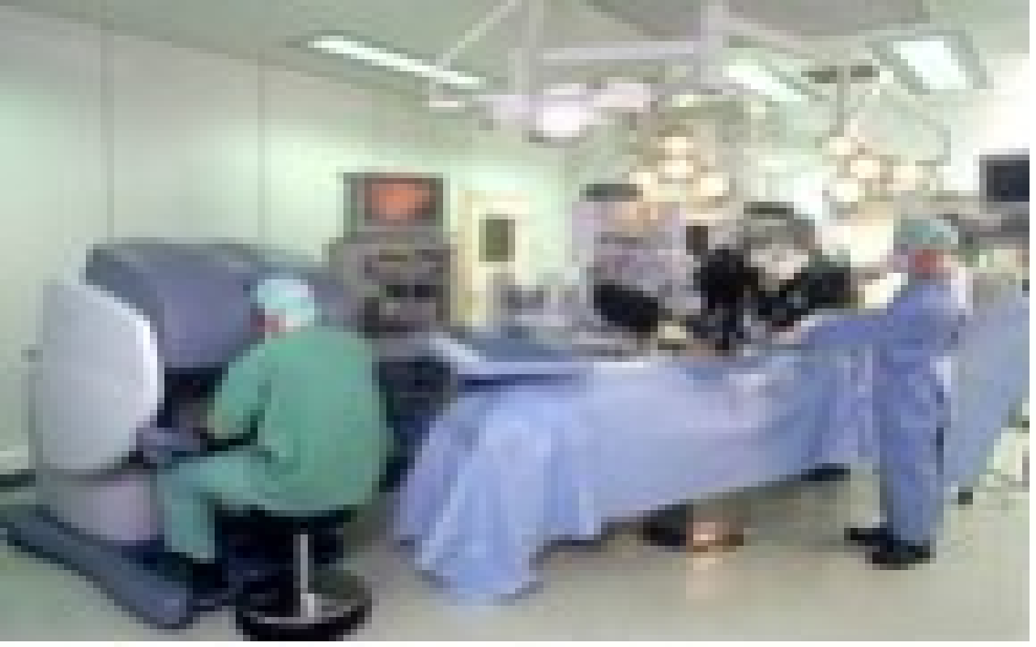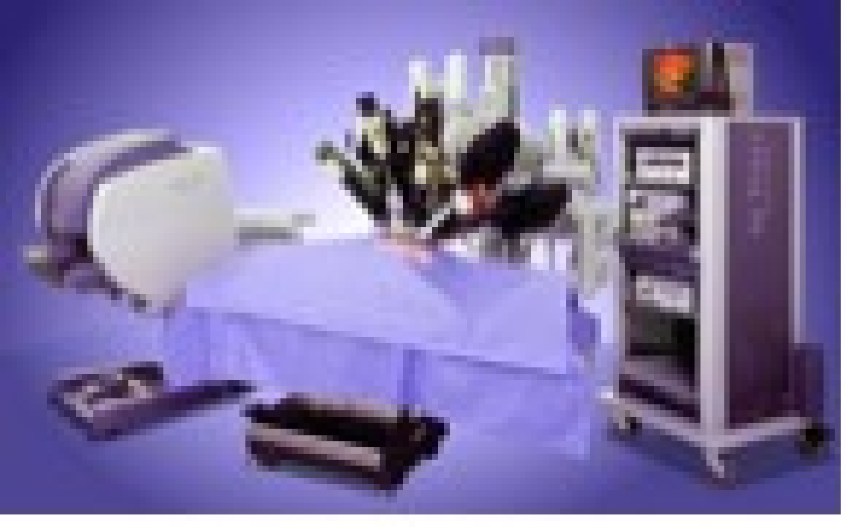

Σχήμα 1: Χειρουργικό σύστημα da Vinci

Κάνοντας μία τομή ενός εκατοστού για να πραγματοποιηθεί η επέμβαση, ο χειρούργος μπορεί να εκτελέσει μια ελάχιστα επεμβατική εγχείρηση μέσω αυτού του συστήματος. Σύμφωνα με τον Ben Gong, τον οικονομικό αντιπρόεδρο της Intuitive Surgical, το da Vinci μειώνει την μέση πιθανότητα μόλυνσης από το 2-3% σχεδόν στο μηδέν. Υπάρχουν 4 κύρια συστατικά στο da Vinci: η κονσόλα του χειρούργου, το καρότσι δίπλα στον ασθενή, τα όργανα EndoWrist και το σύστημα Insite Vision με υψηλής ανάλυσης τρισδιάστατο ενδοσκόπιο και εξοπλισμό επεξεργασίας εικόνας. [1],[3]

2.1.2.1. Κονσόλα χειρούργου

Ο χειρούργος βρίσκεται σε αυτήν την κονσόλα αρκετά μέτρα μακριά από τον ασθενή στην χειρουργική τράπεζα. Ο χειρούργος έχει το κεφάλι του σκυμμένο μπροστά και τα χέρια του μέσα στην κύρια διασύνδεση του συστήματος. Ο χειρούργος κάθεται κοιτώντας μια μεγεθυμένη τρισδιάστατη εικόνα του χειρουργικού πεδίου και του παρέχεται πρόοδος σε πραγματικό χρόνο των οργάνων καθώς χειρουργεί. Τα χειριστήρια των οργάνων επιτρέπουν στο χειρούργο να κινείται εντός του χώρου εργασίας, ο οποίος έχει όγκο ένα κυβικό πόδι. [10]

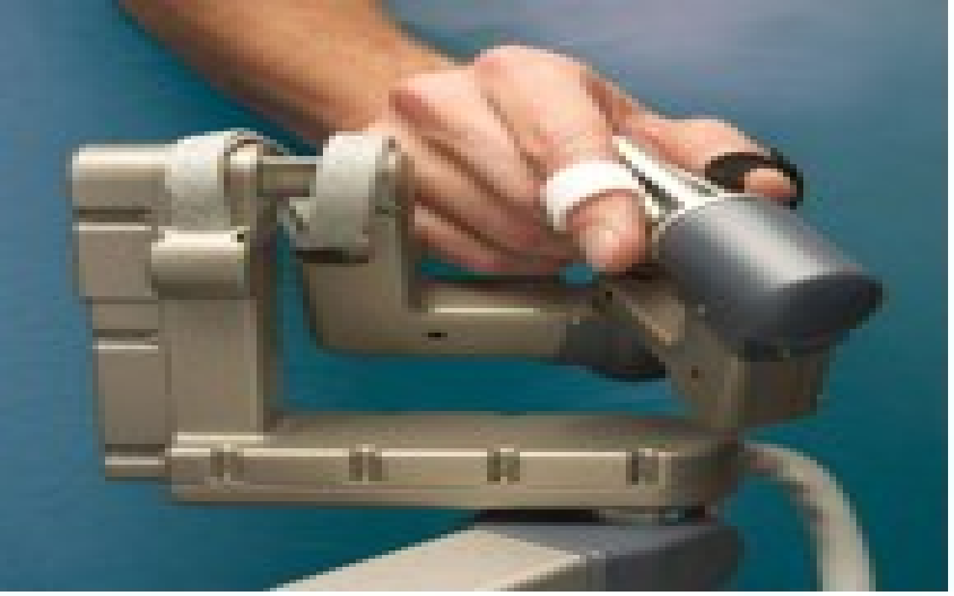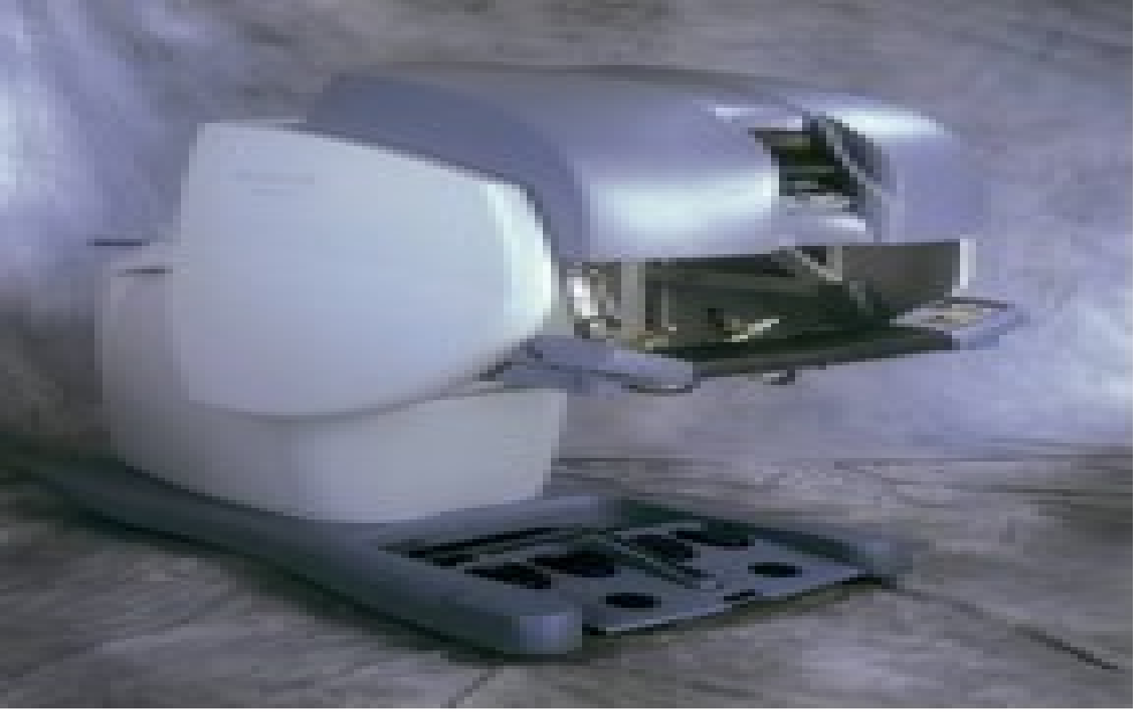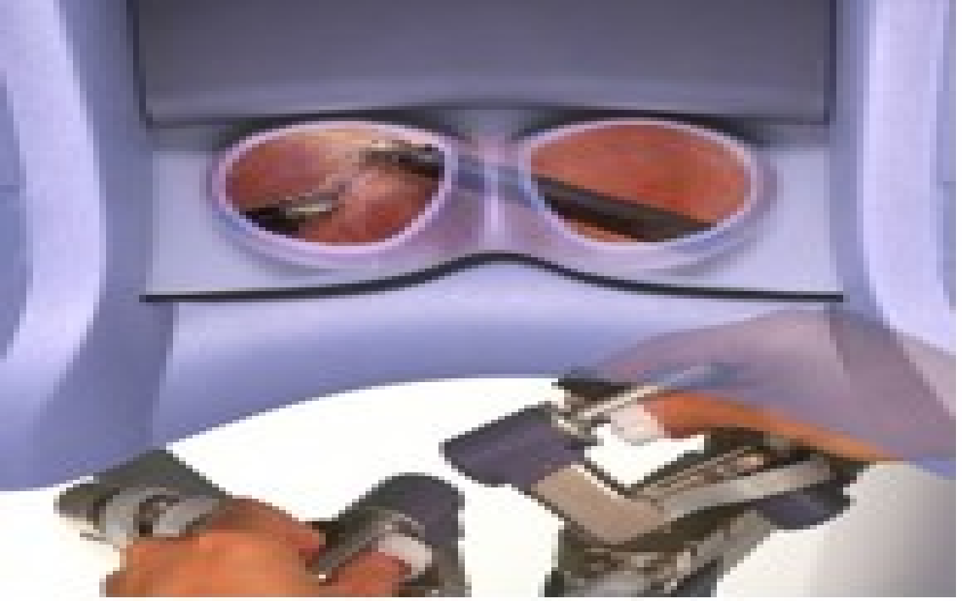

Σχήμα 2: Κονσόλα χειρούργου συστήματος da Vinci

2.1.2.2. Καρότσι δίπλα στον ασθενή

Αυτό το μέρος του συστήματος περιέχει τους ρομποτικούς βραχίονες που έχουν άμεση επαφή με τον ασθενή. Αποτελείται από δύο ή τρεις βραχίονες-όργανα και έναν βραχίονα-ενδοσκόπιο. Η ανάδραση περιορίζεται στην αντίληψη πιθανής σύγκρουσης μεταξύ εργαλείων και άρα, ο χειρούργος πρέπει να βασίζεται μόνο στο οπτικό του πεδίο όταν κάνει ράμματα ή έρχεται σε επαφή με μαλακό ιστό. Από το 2003, η Intuitive λάνσαρε έναν τέταρτο βραχίονα, που κοστίζει $175,000, σαν μέλος ενός νέου συστήματος εγκατάστασης ή σαν αναβάθμιση μίας υπάρχουσας μονάδας. Παρέχει το πλεονέκτημα του χειρισμού ενός ακόμα εργαλείου για περίπλοκες επεμβάσεις και αφαιρεί την ανάγκη για νοσοκόμο χειρουργείου. [1],[10]

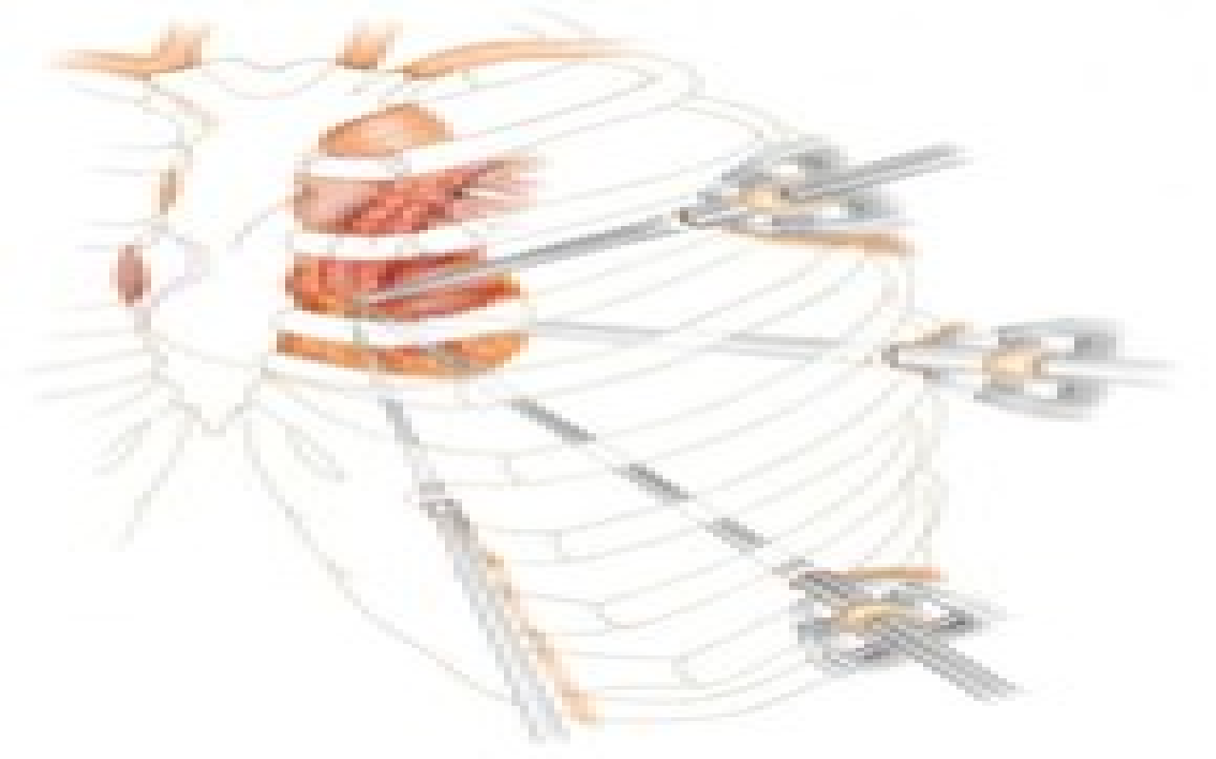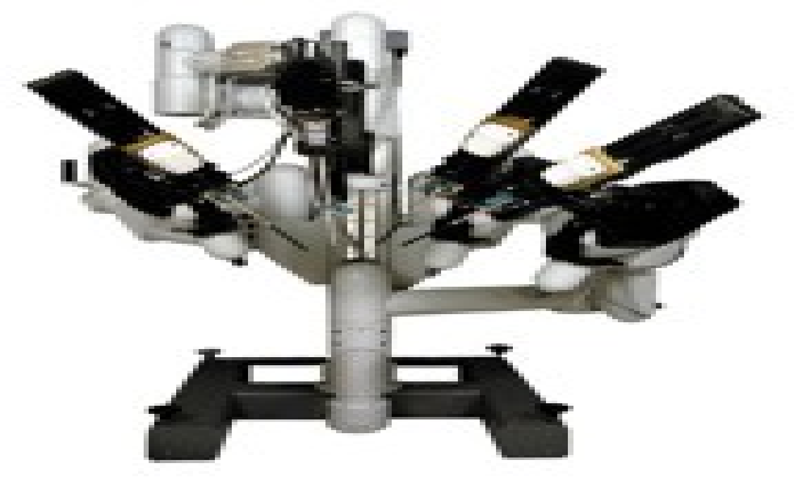

Σχήμα 3: Ρομποτικοί βραχίονες συστήματος da Vinci

2.1.2.3. Αποσπάσιμα εργαλεία

Τα Endowrist αποσπώμενα όργανα επιτρέπουν στους ρομποτικούς βραχίονες να ελίσσονται με τρόπους που προσομοιώνουν λεπτοφυείς ανθρώπινες κινήσεις. Κάθε όργανο έχει τη δική του λειτουργία, ως σφιγκτήρας ή για ράμματα, και μπορεί να αλλάζει από το ένα στο άλλο με τη χρήση μοχλών που υπάρχουν σε κάθε ρομποτικό βραχίονα. Η συσκευή απομνημονεύει την θέση των ρομποτικών βραχιόνων πριν την αντικατάσταση του εργαλείου έτσι ώστε το δεύτερο εργαλείο να μπορεί να επαναφερθεί στην ίδια ακριβώς θέση που ήταν το πρώτο. Η ικανότητα των εργαλείων να περιστρέφονται σε πλήρεις κύκλους προσφέρει ένα πλεονέκτημα έναντι των μη-ρομποτικών βραχιόνων. Οι επτά βαθμοί ελευθερίας παρέχουν σημαντικές δυνατότητες επιλογής στην περιστροφή και την κίνηση γύρω από τον άξονα περιστροφής (pivoting). Επιπλέον, ο χειρούργος μπορεί να ελέγχει πόση δύναμη εφαρμόζεται. Η τεχνολογία της Intuitive Masters έχει επίσης την ικανότητα να αποκόβει με φίλτρο τον τρόμο των χεριών και τη δυνατότητα κλιμάκωσης της κίνησης. Σαν αποτέλεσμα, οι σχετικά μεγάλες κινήσεις των χεριών του χειρούργου μπορούν να μεταφραστούν σε μικρότερες από τη ρομποτική συσκευή. Συνήθως αντλείται οξείδιο του άνθρακα μέσα στην ανθρώπινη κοιλότητα ώστε να δημιουργηθεί περισσότερος χώρος για τους ελιγμούς των ρομποτικών βραχιόνων. [10]

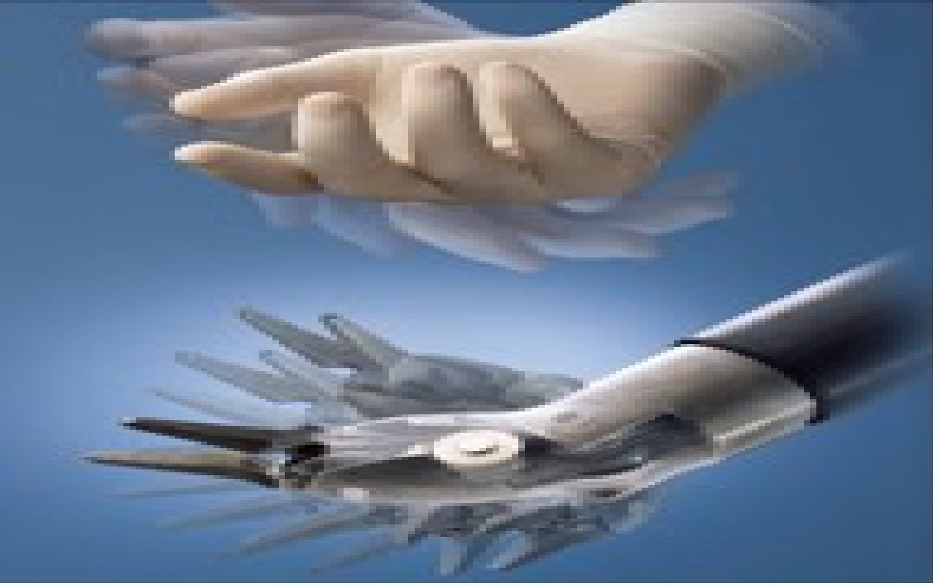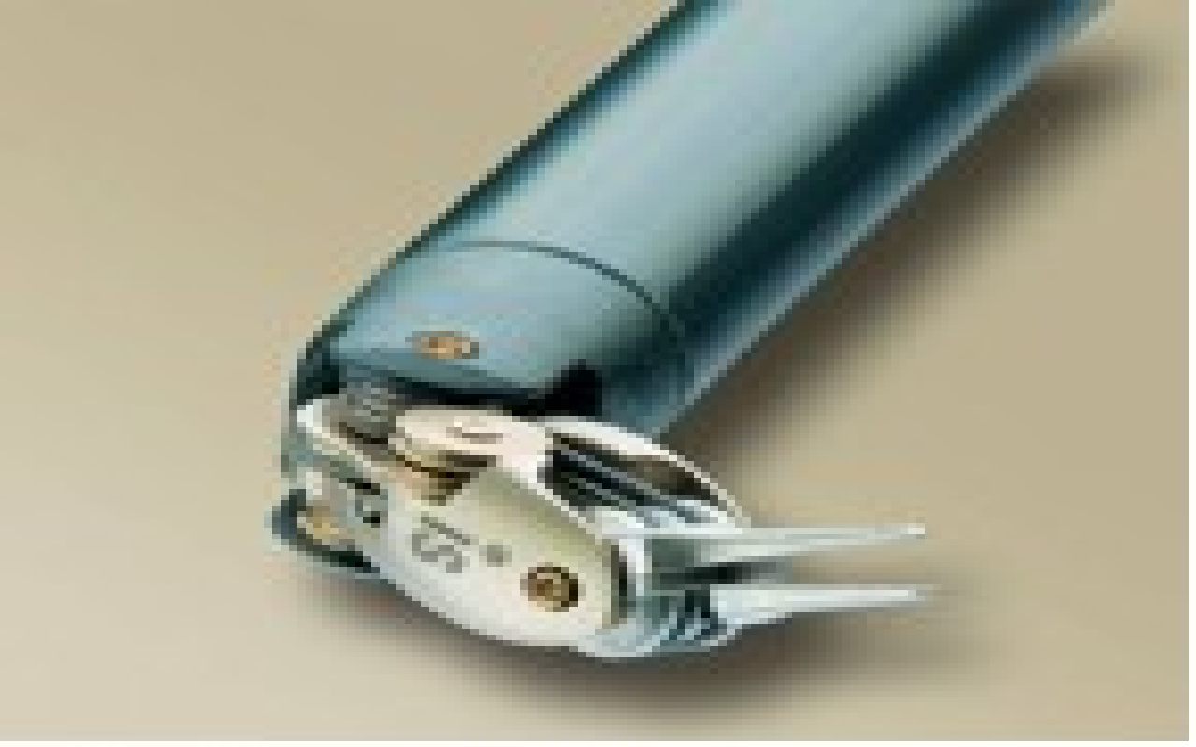
Σχήμα 4: Αποσπάσιμα εργαλεία συστήματος da Vinci

2.1.2.4. Τρισδιάστατο σύστημα όρασης

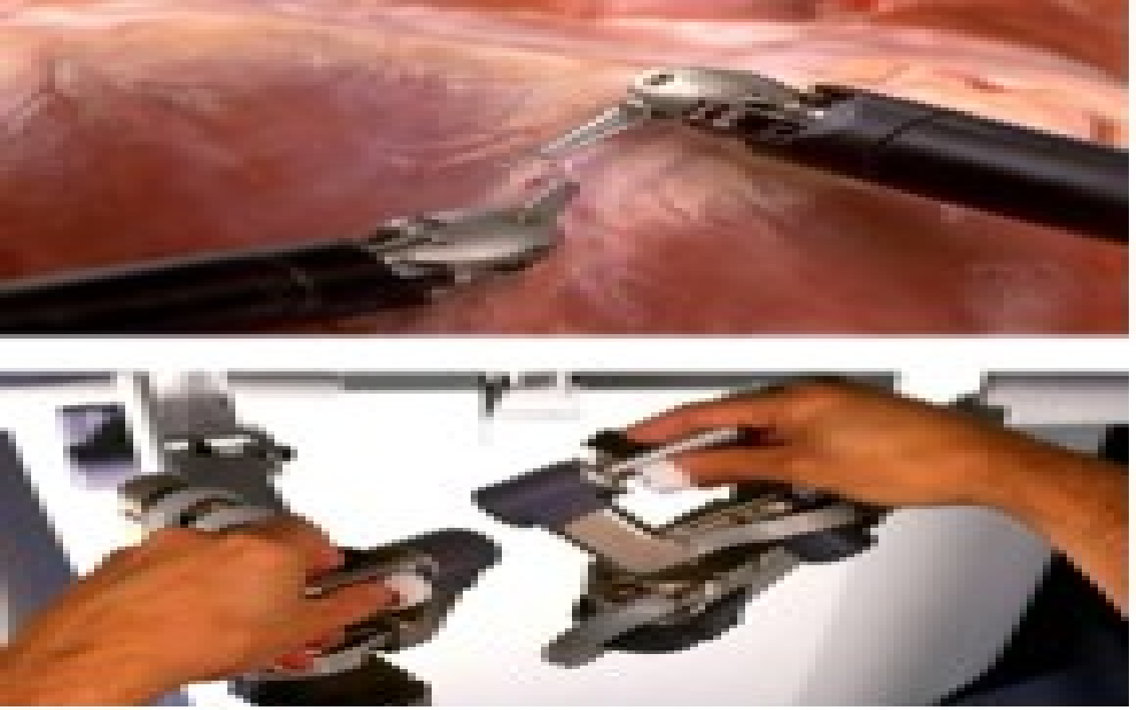

Σχήμα 5: 3-D σύστημα όρασης συστήματος da Vinci

Ο βραχίονας με την κάμερα ή το ενδοσκόπιο παρέχει ενισχυμένες τρισδιάστατες εικόνες. Αυτή η υψηλής ανάλυσης και πραγματικού χρόνου μεγέθυνση που δείχνει το εσωτερικό του ασθενή προσφέρει στον χειρούργο ένα ιδιαίτερο πλεονέκτημα έναντι της κανονικής εγχείρησης. Το σύστημα παρέχει πάνω από χίλια φωτογραφικά καρέ ανά λεπτό της θέσης του οργάνου και φιλτράρει κάθε εικόνα μέσω ενός επεξεργαστή βίντεο που εξαλείφει τον θόρυβο περιβάλλοντος. Το ενδοσκόπιο είναι προγραμματισμένο να ρυθμίζει την θερμοκρασία την άκρη αυτού για να αποτρέπεται η θόλωση του κατά τη διάρκεια της επέμβασης. Επίσης επιτρέπει στον χειρούργο να αλλάζει γρήγορα όψεις μέσω ενός απλού ποδοκίνητου πεταλιού. [10]
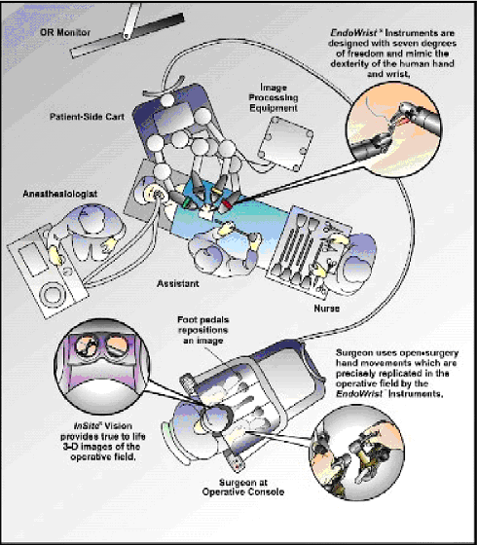

Σχήμα 6: Διάταξη χειρουργικού συστήματος da Vinci

2.1.3 Πληροφορίες για την Αγορά των Ρομποτικών Χειρουργικών Συστημάτων

Ο παρακάτω πίνακας περιλαμβάνει στοιχεία όπως δημοσιεύτηκαν στο Journal of Healthcare Management στο τεύχος Ιουλίου/Αυγούστου 2003. [9]

Εξοπλισμός | Κόστος | Εταιρεία | Περιγραφή Εξοπλισμού
Χειρουργικό Σύστημα da Vinci | $1 εκατομμύριο | Intuitive Surgical | Ρομπότ-βοηθός, με βραχίονες για να συνδέονται χειρουργικά όργανα
Χειρουργικό Ρομποτικό Σύστημα Zeus | $975,000 | Computer Motion* | Ρομπότ-βοηθός, με βραχίονες για να συνδέονται χειρουργικά όργανα
Aesop 3000 | $80,000 | Computer Motion* | Ρομπότ χειρισμού ενδοσκοπίου ελεγχόμενο με φωνητικές εντολές
Κέντρο Ελέγχου Hermes | _ | Computer Motion* | Ολοκληρωμένο σύστημα που χρησιμοποιείται για να δικτυώσει ένα χειρουργείο
Ρομποτική Τηλεσυνεργασία Socrates | _ | Computer Motion* | Επιτρέπει μοιραζόμενο έλεγχο του Aesop 3000 από διάφορες τοποθεσίες

*Τα ρομποτικά συστήματα Ζeus, Aesop, Hermes και Socrates κατασκευάστηκαν από την εταιρεία Computer Motion, η οποία τώρα ανήκει στην Intuitive Surgical.

Πίνακας 5: Η παγκόσμια αγορά συστημάτων ρομποτικής χειρουργικής σήμερα

2.1.4 Πλεονεκτήματα και Μειονεκτήματα

Το χειρουργικό σύστημα da Vinci μειώνει τον χρόνο νοσηλείας στο μισό, και συνακόλουθα τις νοσοκομειακές δαπάνες κατά περίπου 33%. Αυτές οι λιγότερες μέρες στην εντατική είναι αποτέλεσμα του λιγότερου πόνου και της ταχύτερης ανάρρωσης. Αν και το μέγεθος της συσκευής δεν είναι ακόμα αρκετά μικρό για καρδιακές επεμβάσεις σε παιδιά, η ελάχιστη επεμβατική φύση του da Vinci δεν αφήνει μεγάλη χειρουργική ουλή και έχει κάποιες περιορισμένες εφαρμογές σε παιδιά προς το παρόν. Επιπροσθέτως, σύμφωνα με την Intuitive Surgical, μόνο 80,000 από τις 230,000 νέες περιπτώσεις καρκίνου προστάτη υποβάλλονται σε συμβατική εγχείρηση λόγω του μεγάλου ρίσκου που η επεμβατική χειρουργική επιφυλάσσει, υποδηλώνοντας ότι περισσότεροι άνθρωποι μπορεί να υποβληθούν σε εγχείρηση με αυτή τη νέα τεχνολογία.
Οι κυριότερες αδυναμίες αυτής της τεχνολογίας είναι η μακρά καμπύλη εκμάθησης και το υψηλό κόστος της συσκευής. Αν και η Intuitive Surgical παρέχει ένα πρόγραμμα εκπαίδευσης, οι χειρούργοι μόνο μετά την εγχείρηση δώδεκα εως δεκαοκτώ ασθενών ένιωσαν άνετα στην εκτέλεση της επέμβασης. Μία από τις μεγαλύτερες προκλήσεις που αντιμετώπισαν οι χειρούργοι που εκπαιδεύτηκαν σε αυτή τη συσκευή ήταν ότι ένιωσαν να εμποδίζονται από την έλλειψη της αίσθησης αφής, δηλαδή της ικανότητας να νιώθουν τον ιστό. Επίσης, το καρότσι δίπλα στον ασθενή περιορίζει την πρόσβαση του βοηθού του χειρούργου προς τον ασθενή. Ακόμα, είναι αδύνατο για πολλά ιδρύματα να έχουν πρόσβαση στο da Vinci λόγω της υψηλής του τιμής. Σε ένα δοκίμιο που εκδόθηκε από το Αμερικάνικο Περιοδικό Χειρουργικής (American Journal of Surgery), το 75% των χειρούργων ισχυρίστηκε ότι αισθάνονταν οικονομικά περιορισμένοι από κάθε σύστημα που κοστίζει πάνω από $500,000. Προς το παρόν οι εγχειρήσεις με το da Vinci διαρκούν 40 με 50 λεπτά, αλλά η FDA αναμένει μείωση του χρόνου με ευρύτερη χρήση του συστήματος. [7],[1],[5],[4],[3]

2.1.5 Εκτίμηση αρχικής επένδυσης και εξοικονόμηση κόστους για εγχείρηση καρδιακής βαλβίδας

Ο παρακάτω πίνακας περιλαμβάνει στοιχεία όπως δημοσιεύτηκαν στο Περιοδικό Υγειονομικής Διαχείρισης (Journal of Healthcare Management) στο τεύχος Ιουλίου/Αυγούστου 2003.

Αρχική επένδυση | $1 εκατομμύριο
Συντήρηση/χρόνο | $100.000
Ημερήσιο κόστος νοσηλείας ασθενή | $2.000
Μειωμένος χρόνος νοσηλείας ασθενή για καρδιακές εγχειρήσεις | 4.5 μέρες
Εξοικονόμηση κόστους για κάθε καρδιακή εγχείρηση χάρη στο μειωμένο χρόνο νοσηλείας | $9.000 ανά εγχείρηση καρδιακής βαλβίδας
Επιπλέον κόστος επέμβασης | $2.000 περισσότερα ανά επέμβαση
Χειρουργική βοήθεια | $175.000 για τέταρτο βραχίονα (συγκρινόμενο με $80.610 ανά χρόνο για την επιπλέον νοσοκόμα χειρουργείου)

Πίνακας 6: Κόστος συστήματος da Vinci
Στον παρακάτω πίνακα μπορούμε να δούμε μια ποσοτική σύγκριση της ανοικτής εγχείρησης, της λαπαροσκόπησης και της ρομποτικής χειρουργικής με χρήση του συστήματος da Vinci.

Μεταβλητή | Ανοιχτή Εγχείρηση | Λαπαροσκόπηση | da Vinci
Αριθμός περιστατικών | 100 | 50 | 100
Μέση απώλεια αίματος (σε κυβικά χιλιοστά) | 900 | 380 | <100
Περιστατικά με επιπλοκές | 15 | 10 | 5
Μέσος χρόνος με καθετήρα μετά την επέμβαση (σε μέρες) | 15 | 8 | 7
Μέσος χρόνος νοσηλείας (σε μέρες) | 3,5 | 1,3 | 1,2

Πίνακας 7: Διεγχειρητικά και μετεγχειρητικά αποτελέσματα για το σύστημα da Vinci

2.1.6. Αποζημιώσεις

Αποζημιώσεις είναι διαθέσιμες για λαπαροσκοπικές και θωρακοσκοπικές επεμβάσεις, αφού το χειρουργικό σύστημα da Vinci έχει εγκριθεί από την FDA για εμπορική χρήση στις Ηνωμένες Πολιτείες. [11]

2.1.7. Ποιες επεμβάσεις έχουν εγκριθεί από την FDA

Ημερομηνία | Επέμβαση
26 Απριλίου 2005 | Γυναικολογικές Λαπαροσκοπικές Επεμβάσεις
30 Ιανουαρίου 2003 | Ενδοσκοπική Επέμβαση Διαφραγματικού Ελλείμματος της Καρδίας
13 Νοεμβρίου 2002 | Εγχείρηση Αποκατάστασης Μιτροειδούς Βαλβίδας
12 Νοεμβρίου 2002 | Επεμβάσεις Καρδιοτομίας με χρήση Θωρακοσκόπησης
11 Ιουλίου 2000 | Γενική Λαπαροσκοπική Χειρουργική (χοληδόχος κύστη, γαστροοισοφαγική παλινδρόμηση και γυναικολογική χειρουργική)
5 Μαρτίου 2001 | Θωρακοσκοπική Χειρουργική
30 Μαΐου 2001 | Λαπαροσκοπική Ριζική Προστατεκτομή
31 Ιουλίου 1997 | Βοήθεια στο Χειρουργείο

Πίνακας 8: Επεμβάσεις που έχουν εγκριθεί από την FDA [10]

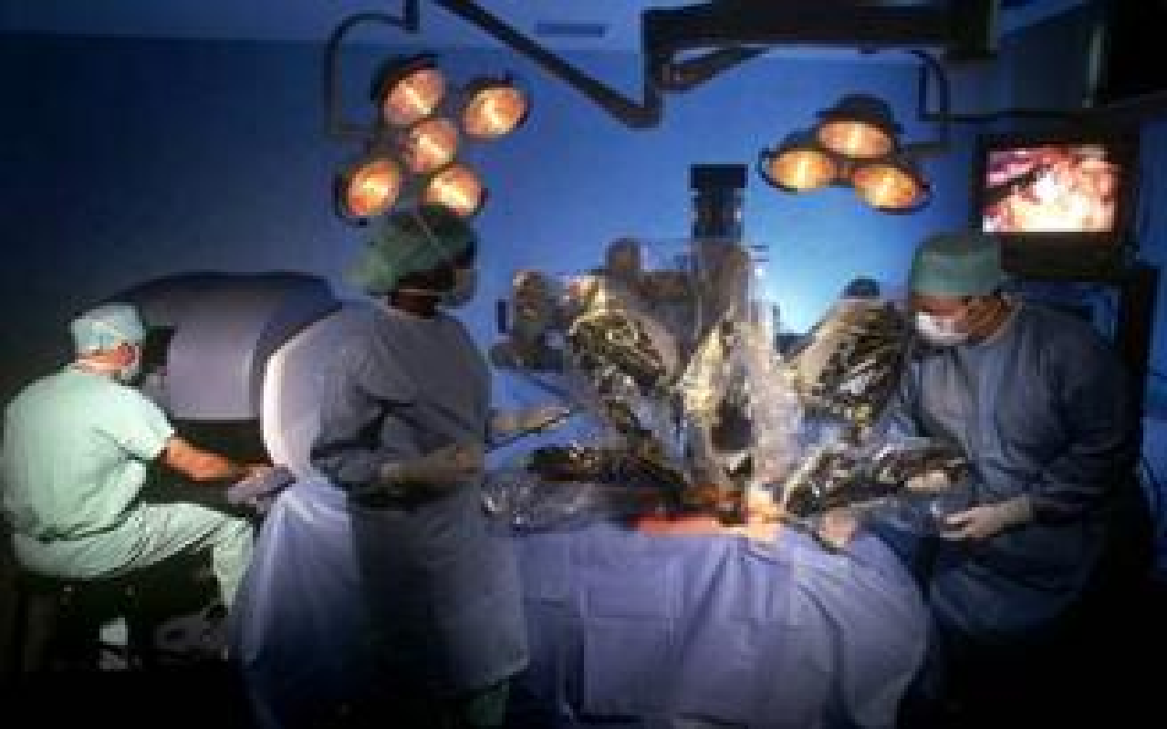

Σχήμα 7: Εγχείρηση με το σύστημα da Vinci

2.1.8. Μηχανισμοί ασφαλείας σε περίπτωση βλάβης

Οι ανησυχίες για την ασφάλεια εξακολουθούν να είναι το σημείο όπου εστιάζει η Intuitive Surgical. Για την έναρξη της επέμβασης, το κεφάλι του χειρούργου πρέπει να είναι τοποθετημένο μέσα στο σύστημα θέασης. Ειδάλλως, το σύστημα κλειδώνει και παραμένει ακίνητο μέχρι να ανιχνεύσει ξανά την παρουσία του κεφαλιού του χειρούργου. Κατά τη διάρκεια της επέμβασης, ένα σύστημα κίνησης μηδενικού σημείου αποτρέπει τους ρομποτικούς βραχίονες να περιστραφούν πάνω από ή ακριβώς στο σημείο της τομής, το οποίο αλλιώς θα μπορούσε ακούσια να σκιστεί. Στην τροφοδοσία περιλαμβάνεται μία εφεδρική μπαταρία που επιτρέπει στο σύστημα να λειτουργεί για είκοσι λεπτά, δίνοντας στο νοσοκομείο αρκετό χρόνο για να επαναφέρει το ρεύμα. Κάθε όργανο περιέχει ένα τσιπ που εμποδίζει την χρήση κάποιου οργάνου μη κατασκευασμένου από την Intuitive Surgical. Αυτά τα τσιπ επίσης αποθηκεύουν πληροφορίες σχετικές με κάθε όργανο για πιο ακριβή έλεγχο και καταγράφουν την χρήση των οργάνων για να καθορίζεται πότε πρέπει να αντικατασταθούν.

2.1.9. Μελλοντική προοπτική

Εκτός από το κόστος, το χειρουργικό σύστημα da Vinci αντιμετωπίζει ακόμα αρκετά εμπόδια που πρέπει να υπερνικήσει πριν ολοκληρωθεί πλήρως στα πλαίσια του υπάρχοντος υγειονομικού συστήματος. Μειονεκτήματα όπως η έλλειψη απτικής αίσθησης και το μεγάλο του μέγεθος, υποδεικνύουν ότι το τρέχον χειρουργικό σύστημα da Vinci είναι μόνο μια πρώτη γεύση του τι θα ακολουθήσει.

2.2. Σύστημα Aesop (Automated Endoscopic System for Optimal Positioning)

Με την έγκριση του από την FDA το 1994, το Aesop έγινε το πρώτο ρομπότ που βοήθησε τους χειρούργους στο χειρουργείο. Χάρη στην πετυχημένη του χρήση σε πάνω από 70.000 επεμβάσεις μέχρι τώρα, έχει γίνει ένα αξιόπιστο και συχνά αναντικατάστατο βοήθημα στο χειρουργείο.
Η λειτουργία του Aesop είναι αρκετά απλή. Χρησιμοποιείται για την πραγματοποίηση των ελιγμών μιας μικροσκοπικής κάμερας μέσα στον ασθενή σύμφωνα με τις φωνητικές εντολές του χειρούργου. Με αυτόν τον τρόπο, το Aesop έχει εξαλείψει την ανάγκη του χειρισμού του ενδοσκοπίου από ένα μέλος της χειρουργικής ομάδας. Αυτή η πρόοδος σημείωσε μια καίρια εξέλιξη στις τεχνικές bypass κλειστού θώρακος, καθώς πλέον οι χειρούργοι μπορούσαν να ελέγχουν άμεσα και επακριβώς το χειρουργικό οπτικό τους πεδίο. Σήμερα, περίπου το 1/3 όλων των ελάχιστα επεμβατικών εγχειρήσεων χρησιμοποιούν το Aesop για τον έλεγχο του ενδοσκοπίου. Λαμβάνοντας υπόψη ότι κάθε μηχάνημα Aesop μπορεί να αναλάβει 240 περιστατικά το χρόνο, μόνο 17.000 μηχανήματα απαιτούνται για όλες τις ελάχιστα επεμβατικές εγχειρήσεις. Το Aesop κοστίζει περίπου $65,000 και έχει αποδώσει ικανοποιητικά σε όλες τις κλινικές δοκιμές στις οποίες έχει υποβληθεί. Τελικώς, το Aesop έχει την δυνατότητα να κυριαρχήσει στην αγορά της ελάχιστα επεμβατικής χειρουργικής. [6],[7]

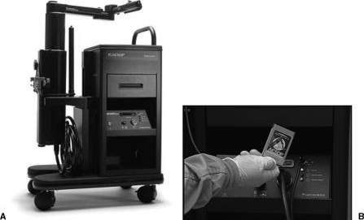

Σχήμα 8: (Α) Το καρότσι μεταφοράς στο οποίο τοποθετείται η κεντρική μονάδα επεξεργασίας του AESOP
(Β) Η προσωπική κάρτα φωνής που απαιτείται για φωνητικές εντολές

2.3. Σύστημα Zeus

Το Zeus είναι το νεότερο και πλέον τεχνικά προηγμένο ρομποτικό βοήθημα. Περιέχει ρομποτικούς βραχίονες που μιμούνται τον συμβατικό χειρουργικό εξοπλισμό και μια οθόνη που προσφέρει στον χειρούργο ορατότητα του χειρουργικού του πεδίου. Το πιο σημαντικό όμως είναι ότι δίνει στον χειρούργο τη δυνατότητα να χειρουργεί έναν ασθενή χρησιμοποιώντας ένα χειριστήριο με χειρολαβές που μεταφράζουν τις κινήσεις των χεριών του χειρούργου σε ακριβείς μικρο-κινήσεις μέσα στο σώμα του ασθενή. Για παράδειγμα, μια κίνηση ενός εκατοστού από τον χειρούργο μεταφράζεται σε κίνηση ενός χιλιοστού της άκρης του χειρουργικού οργάνου που κρατά ο ρομποτικός βραχίονας. Το Zeus έχει επίσης τη δυνατότητα να μειώνει τον τρόμο των χεριών του χειρούργου και να αυξάνει εξαιρετικά την επιδεξιότητα του χειρούργου. Επιτρέπει στον χειρούργο να υπερβεί τα όρια της ελάχιστα υπερβατικής χειρουργικής και καθιστά δυνατές πολυάριθμες λεπτεπίλεπτες επεμβάσεις που μέχρι τώρα ήταν αδύνατο να εκτελεστούν. Το κόστος του είναι περίπου ένα εκατομμύριο δολάρια για κάθε ρομπότ. [6]

2.4. Σύστημα Hermes

Το Hermes διαφέρει από το Aesop και το Zeus διότι δεν χρησιμοποιεί ρομποτικούς βραχίονες για την βελτιστοποίηση του χειρουργείου. Το Hermes είναι περισσότερο μια πλατφόρμα σχεδιασμένη για την δικτύωση του χειρουργείου με ολοκληρωμένες χειρουργικές συσκευές, που μπορούν να ελεγχθούν με απλές φωνητικές εντολές. Βασικό πλεονέκτημα που προσφέρει είναι η δυνατότητα του χειρισμού όλου του χειρουργικού εξοπλισμού από τον χειρούργο. Μπορεί να ενσωματώσει τραπέζια, φώτα, βιντεοκάμερες και χειρουργικό εξοπλισμό μειώνοντας το χρόνο και το κόστος των εγχειρήσεων. Τελικά το Hermes μειώνει την ανάγκη για προσωπικό στο χειρουργείο και διευκολύνει την καθιέρωση ενός δικτυωμένου και ιδιαίτερα οργανωμένου χειρουργείου. Η Computer Motion προσπαθεί να εισάγει το Hermes σε 84.000 χειρουργεία παγκοσμίως. [6]

ΒΙΒΛΙΟΓΡΑΦΙΑ

[1] Benesh, Peter. (n.d.). Getting Docs To Buy $1 Mil Robot Ain't Easy. Investor's Business Daily. Διαθέσιμο στο http://www.investors.com/yahoofinance/2004w39/storyB02.asp

[2] Camarillo, D.B., Krummel, T.M., & Salisbury, J.K. (2004). Robotic technology in surgery: Past, present, and future. Διαθέσιμο στο http://www.sciencedirect.com/science?_ob=ArticleURL&_udi=B6VHS-4DHNNJS-3&_user=10&_rdoc=1&_fmt=&_orig=search&_sort=d&view=c&_version=1&_urlVersion=0&_userid=10&md5=0bb9d66d828caf9aaea11b99d569e78c

[3] FDA OKs Robo-Surgery. (2000). Διαθέσιμο στο http://www.wired.com/science/discoveries/news/2000/07/37536

[4] Hanly, E.J., & Talamini, M.A. (2004). Robotic Abdominal Surgery. The American Journal of Surgery 188. Διαθέσιμο στο http://www.christiansurgeon.com/Robotic%20abdominal%20surgery%20Am%20J%20Surg%202004.pdf

[5] Meadows, Michelle. (2002). Robots Lend a Helping Hand to Surgeons. Διαθέσιμο στο http://www.fda.gov/fdac/features/2002/302_bots.html

[6] Robotics: the Future of Minimally Invasive Heart Surgery. (n.d.). Retrieved from http://biomed.brown.edu/Courses/BI108/BI108_2000_Groups/Heart_Surgery/Robotics.html

[7] Nathan, C-A.O., Chakradeo, V., Malhotra, K., D'Agostino, H., & Patwardhan, R. (2006). The Voice-Controlled Robotic Assist Scope Holder AESOP for the Endoscopic Approach to the Sella. Διαθέσιμο στο http://www.pubmedcentral.nih.gov/articlerender.fcgi?artid=1586176

[8] Schaaf, T.A. (2001). Robotic Surgery: The Future Is Now. Διαθέσιμο στο http://www.devicelink.com/mx/archive/01/03/0103mx024.html

[9] Skrekas, G. (n.d.). Ρομποτική χειρουργική. Ήρθε η ώρα; Διαθέσιμο στο http://www.skrekas.net/paper7.htm

[10] http://www.intuitivesurgical.com/products/index.aspx

[11] http://investor.intuitivesurgical.com/phoenix.zhtml?c=122359&p=irol-news

Κεφάλαιο 3

Ρομποτική Καρδιοχειρουργική

3.1 Εισαγωγή

Με την ταχεία πρόοδο στην τεχνολογία, η καρδιακή χειρουργική εισέρχεται σε μια νέα επαναστατική περίοδο όσον αφορά τη μεθοδολογία και την υγειονομική περίθαλψη. Σταδιακά η τεχνολογία εξελίσσεται για να βελτιώσει τον τρόπο με τον οποίο πραγματοποιούνται οι εγχειρήσεις. Στην περίπτωση της εγχείρησης bypass στεφανιαίας αρτηρίας με μόσχευμα (Coronary Artery Bypass Grafting - CABG), πολλοί χειρούργοι σιγά-σιγά αλλάζουν την επέμβαση σε εγχείρηση bypass στεφανιαίας αρτηρίας χωρίς αντλία (Off-Pump Coronary Artery Bypass Surgery - OPCAB), όπου οι παρακάμψεις πραγματοποιούνται χωρίς τη χρήση του μηχανήματος καρδιάς-πνεύμονα. Εντούτοις, ακόμα ανοίγεται ο θώρακας του ασθενή για να αποκαλυφθεί η καρδιά, γεγονός που οδηγεί σε σχετικά μεγάλο χρόνο ανάρρωσης. Πρόσφατα πολλά προβλήματα της στεφανιαίας αρτηρίας έχουν θεραπευτεί με αγγειοπλαστική, που είναι μια ελάχιστα επεμβατική διαδικασία. Σε αυτές τις επεμβάσεις, αντί να παρακάμπτεται η φραγμένη αρτηρία, χρησιμοποιείται ένα όργανο που υποστηρίζει την αρτηρία που έχει αναστομωθεί και έτσι αποφράσσεται η αρτηρία, επιτρέποντας στο αίμα να ρέει μέσω της πρότερα φραγμένης αρτηρίας. Η αγγειοπλαστική δεν μπορεί να εφαρμοστεί σε όλους τους ασθενείς με ασθένεια της στεφανιαίας αρτηρίας και άλλες εναλλακτικές όπως η CABG ή η OPCAB απαιτούνται. Με αυτές τις εναλλακτικές, καταλήγουμε πάλι στην εγχείρηση ανοικτού θώρακος με όλα τα αρνητικά που αυτή συνεπάγεται, τουλάχιστον μέχρι τώρα. Με την εισαγωγή της ρομποτικής στην Ιατρική, οι χειρούργοι μπόρεσαν να αντικαταστήσουν τις στερνοτομές και θωρακοτομές με μικρές τομές. Σαν αποτέλεσμα, έχει σημειωθεί μείωση στα τραύματα και τη νοσηρότητα των ασθενών. Οι πρώτες ρομποτικές επεμβάσεις περιορίζονταν στην συλλογή φλεβών και αρτηριών για μοσχεύματα. Εντούτοις, με την άφιξη ρομποτικών συστημάτων όπως το da Vinci, η ρομποτική στην καρδιακή χειρουργική έχει γίνει ιδιαίτερα χρήσιμη.

3.2 Επιστήμη και τεχνολογία

Η είσοδος της ρομποτικής στο πεδίο της καρδιολογίας ήταν μια βαθμιαία κλιμακωτή διαδικασία που μπορεί να χωριστεί σε τέσσερα επίπεδα: Άμεσο Οπτικό Πεδίο και Μικρές Τομές (Επίπεδο 1), Βοήθεια από Βίντεο και Μικρές Μικρο-Τομές (Επίπεδο 2), Καθοδήγηση από Βίντεο και Τομές Πύλης (Επίπεδο 3), Καθοδήγηση από Βίντεο και Ρομποτικά Όργανα (Επίπεδο 4). Κάθε επίπεδο, αυξάνει την πολυπλοκότητα και την ανάμιξη της ρομποτικής. [4]

Επίπεδο 1: Άμεσο οπτικό πεδίο και μικρές τομές

Αυτό το επίπεδο περιλαμβάνει την συμβατική ελάχιστα επεμβατική χειρουργική. Χρησιμοποιώντας, μικρές στερνοτομές και θωρακοτομές, οι πρώτες επεμβάσεις αορτικής βαλβίδας εκτελούνταν με συμβατικές τακτικές. Εντούτοις, αυτή η τεχνική στην καρδιακή χειρουργική απέδειξε ότι οι επεμβάσεις μπορούσαν να πραγματοποιηθούν με μικρότερες τομές και άρα, λειτούργησε σαν αφετηρία για το επόμενο επίπεδο. [4]

Επίπεδο 2: Βοήθεια από βίντεο και μικρο-τομές

Αν και πλέον η βιντεοσκόπηση θα μπορούσε να χρησιμοποιηθεί για την ενίσχυση της ορατότητας στο χειρουργικό πεδίο, τα οφέλη ήταν περιορισμένα σε απλές επιδιορθώσεις και αντικαταστάσεις. Πολύπλοκες επιδιορθώσεις, όπως τετραγωνικές εκτομές και αντικαταστάσεις τενόντων, εκτελούνταν με λίγες επιπλοκές. Εν τούτοις, οι χειρούργοι ακόμα ανέμεναν την τρισδιάστατη απεικόνιση και τα ρομποτικά όργανα. [4]

Επίπεδο 3: Καθοδήγηση από βίντεο και τομές πύλες

Οι απεικονιστικές τεχνικές όπως η υπολογιστική τομογραφία συνεισέφεραν εξαιρετικά στο σχεδιασμό και την καταχώριση των επεμβάσεων. Αυτό το στάδιο ήταν η πρώτη ένταξη ενός ρομποτικού βραχίονα στην εκτέλεση των επεμβάσεων. Μαζί με τον ρομποτικό βραχίονα, οι χειρούργοι χρησιμοποίησαν ένα ενδοσκόπιο και μια συμβατική δισδιάστατη οθόνη για να βλέπουν την επέμβαση. Συσκευές όπως το Aesop επέτρεψαν στους χειρούργους να αυξήσουν την ακρίβεια και να ελέγχουν τον τρόμο των χεριών μέσω της δράσης των ρομπότ που ενεργοποιούνταν με φωνητικές εντολές. Αν και η πολυπλοκότητα των συσκευών δεν μπορεί να συγκριθεί με την πολυπλοκότητα της τεχνολογίας του τέταρτου επιπέδου, αυτές οι ενδοσκοπικές τεχνικές επιτρέπουν μια ευρεία ποικιλία ελάχιστα επεμβατικών χειρουργικών επεμβάσεων. [4]

Επίπεδο 4: Καθοδήγηση από βίντεο και ρομποτικά οργανα

Η παρούσα καρδιακή χειρουργική ενέχει τη χρήση πολύπλοκων τρισδιάστατων απεικονιστικών τεχνικών και ρομποτικών συσκευών. Αν και μόλις λίγα χρόνια πριν το χειρουργικό σύστημα Zeus της Computer Intuitive ήταν η ηγούμενη συσκευή, το οικονομικό τοπίο έχει αλλάξει και τώρα το χειρουργικό σύστημα da Vinci της Intuitive Surgical κυριαρχεί στην ρομποτική καρδιακή χειρουργική. [4]

3.3 Τωρινή τεχνολογία

3.3.1 Ρομποτική χειρουργική μιτροειδούς βαλβίδας

Οι εγχειρήσεις μιτροειδούς βαλβίδας αποτελούσαν πάντα σημαντική κατηγορία των μοντέρνων καρδιακών εγχειρήσεων. Εντούτοις, μέχρι τώρα, ο μόνος τρόπος για την επισκευή ή την αντικατάσταση μιας καρδιακής βαλβίδας ήταν να ανοιχθεί ο θώρακας του ασθενή και να πραγματωθεί η σύνδεση του με κατάλληλη οξυγόνωση. Τώρα, με την άφιξη της νέας ρομποτικής τεχνολογίας, πολλά νοσοκομεία σε όλο τον κόσμο αρχίζουν να στρέφονται σε μια εναλλακτική ελάχιστα επεμβατική εγχείρηση μιτροειδούς βαλβίδας με χρήση βιντεοσκοπικών εργαλείων όπως το Aesop και ρομποτικών εργαλείων όπως το χειρουργικό σύστημα da Vinci. Αντί να ανοίγεται ο θώρακας του ασθενή, οι ασθενείς δέχονται μόνο μικρές τομές στον θώρακα τους μήκους 6 εκατοστών. Ο χειρούργος χειρίζεται τους ρομποτικούς βραχίονες που εισέρχονται μέσα στην κοιλότητα, εκτελώντας επεμβάσεις που αλλιώς θα ήταν πολύ δύσκολες, είτε εξαιτίας φυσικών ανωμαλιών είτε λόγω λανθασμένης θέσης.
Παλαιότερα, οι ελάχιστα επεμβατικές εγχειρήσεις επέκτειναν τις χρήσεις των ενδοσκοπικών οργάνων, αλλά τελευταία παρουσιάζουν ορισμένα μειονεκτήματα. Έχουν μόνο 4 βαθμούς ελευθερίας, ενώ απαιτούνται 6 βαθμοί ελευθερίας για να υπάρχει πλήρης λειτουργικότητα και προσανατολισμός στο χώρο. Η εργασία μέσω ενός σταθερού σημείου εισόδου προκαλούσε προβλήματα στα κλασσικά ενδοσκόπια, τόσο για τον χειρούργο όσο και για την μηχανή. Εντούτοις, η νέα οργανολογία που είναι ενισχυμένη από υπολογιστή επιτρέπει στα μηχανήματα να υπερνικήσουν αυτούς τους περιορισμούς.
Τα συστήματα μπορούν να ταξινομηθούν ανάλογα με τα καθήκοντα τους. Η πρώτη ομάδα περιλαμβάνει τα βοηθητικά εργαλεία που κρατούν και τοποθετούν διάφορα όργανα, συμπεριλαμβανομένου και του Automated Endoscopic System for Optimal Positioning (AESOP 3000), που χρησιμοποιείται για να οδηγεί ένα ενδοσκόπιο με φωνητικές εντολές. Η δεύτερη ομάδα περιλαμβάνει τηλεχειριστές που εφευρέθηκαν για να επιτελούν λεπτούς χειρισμούς και κινήσεις από απόσταση. Με αυτούς, ο χειριστής μπορεί να ελέγχει άμεσα από απόσταση τις κινήσεις του ρομπότ. Υπάρχουν δύο τηλεχειριστές στην αγορά, τα ρομποτικά συστήματα da Vinci και Zeus. Εντούτοις, μετά την συγχώνευση της Computer Motion και της Intuitive Surgical, το da Vinci έχει κυριαρχήσει στην αγορά.
Με αυτά τα συστήματα, ο χειρούργος βρίσκεται μακριά από τον ασθενή, καθισμένος σε μια χειρουργική κονσόλα με μια διάταξη τρισδιάστατης κάμερας. Αυτό επιτρέπει στον χειρούργο να βλέπει τα πάντα τόσο καθαρά σαν να εκτελούσε μια εγχείρηση ανοικτής καρδιάς, και όλα αυτά εκμηδενίζοντας την ανάγκη να ανοιχτεί ο θώρακας και να εκτεθεί ο ασθενής στον αέρα του χειρουργείου. Επίσης, ο χειρούργος μπορεί πλέον να φτάσει σε σημεία με δύσκολη πρόσβαση και να καταπολεμήσει τον περιορισμό στο οπτικό πεδίο που συναντιόταν στην παραδοσιακή ενδοσκόπηση. [1],[4]

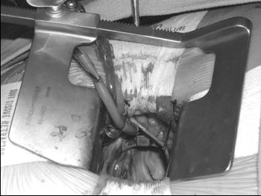

Σχήμα 9: Οπτικό πεδίο εγχείρησης μέσω της πύλης εργασίας.
Αξίζει να σημειωθεί η εξαιρετική ορατότητα της μιτροειδούς βαλβίδας.

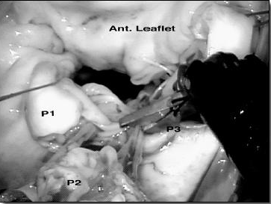

Σχήμα 10: Τυπική επισκευή μιτροειδούς βαλβίδας με το da Vinci

3.3.2 Καρδιακή επαναγγείωση με το da Vinci

Πρόσφατα μια νέα τεχνολογία επέτρεψε μια νέα ελάχιστα επεμβατική θεραπεία για τις φραγμένες αρτηρίες, την καρδιακή επαναγγείωση da Vinci. Χρησιμοποιώντας το χειρουργικό σύστημα da Vinci, η καρδιακή επαναγγείωση χρησιμοποιείται για μικρές θωρακοτομές ενός αγγείου (Single-Vessel Small Thoracotomies - SVST) και μικρές θωρακοτομές πολλαπλών αγγείων (Multi-Vessel Small Thoracotomies - MVST). Και οι δύο επεμβάσεις χρησιμοποιούν το da Vinci από την αρχή μέχρι το τέλος, δηλαδή από τη λήψη της εσωτερικής μαστικής αρτηρίας από τον δότη μέχρι την στεφανιαία αναστόμωση και επαναγγείωση.
Το μεγαλύτερο όφελος της καρδιακής επαναγγείωσης με το da Vinci είναι αδιαμφισβήτητα η ικανότητα της να είναι ελάχιστα επεμβατική. Το τρισδιάστατο απεικονιστικό σύστημα επιτρέπει στον χειρούργο να εκτελεί επεμβάσεις μέσα σε έναν κλειστό θώρακα, με κινήσεις χεριών που παραλληλίζουν την συμβατική χειρουργική. Γίνονται μόνο λίγες τομές στον ασθενή, εξασφαλίζοντας πολύ λιγότερο χρόνο ανάρρωσης. Το FDA ενέκρινε το χειρουργικό σύστημα da Vinci για καρδιοθωρακική χειρουργική το 1997.
Ένα ακόμα πλεονέκτημα αυτής της νέας τεχνολογίας είναι η ικανότητα να χρησιμοποιεί σταθεροποιητές για να διασφαλίσει ότι ο ασθενής μπορεί να λειτουργεί χωρίς τη χρήση αντλίας και οξυγονωτή. Λόγω των ως άνω αναφερθέντων καρδιακή επαναγγείωση da Vinci έχει γίνει μία από τις πιο συναρπαστικές καινοτομίες στην καρδιακή χειρουργική. [4]

3.3.3 Ρυθμός κοιλιών

Ένα ακόμα σημαντικό κομμάτι της καρδιακής χειρουργικής είναι η αποκατάσταση του ρυθμού των κοιλιών. Χρησιμοποιώντας τις παραδοσιακές μεθόδους δηλαδή συνήθως βηματοδότη, τρεις απαγωγές χρησιμοποιούνται για τον καρδιακό ρυθμό: μία σε κάθε κοιλία και μία για να παρέχει ταυτόχρονη έξοδο στην δεξιά και αριστερή κοιλία ώστε να εξασφαλίσει ότι αντλούν ταυτόχρονα. Εντούτοις, φυσικά ζητήματα που ποικίλουν από ασθενή σε ασθενή καθιστούν δύσκολη την εμφύτευση της τρίτης απαγωγής. Με την άφιξη του χειρουργικού συστήματος da Vinci, αυτή η επέμβαση μπορεί να εκτελεστεί ακόμα και σε περιπτώσεις που παλαιότερα ήταν σχεδόν αδύνατο. [6]

3.3.3.1. Απαγωγές βηματοδότη ενδοκοιλιακής μοίρας οισοφάγου

Η θεραπεία καρδιακού επανασυγχρονισμού χρησιμοποιεί την ίδια τεχνολογία βηματοδότη όπως η κλασσική ιατρική. Εντούτοις, χρησιμοποιεί επίσης μία τρίτη απαγωγή στην αριστερή κοιλία. Προσφέρει εξόδους στις δύο κοιλίες την ίδια χρονική στιγμή για να εξασφαλίσει ότι και οι δύο κοιλίες χτυπούν την ίδια στιγμή και λειτουργούν σε μια υψηλότερη συχνότητα. Εντούτοις, οι παραλλαγές από ασθενή σε ασθενή καθιστούν την φλέβα απρόσιτη κατά 15 με 20% των φορών συγκριτικά με τις παραδοσιακές διαδερμικές μεθόδους. Γι' αυτούς τους ασθενείς με σοβαρή καρδιακή ανεπάρκεια, αυτό τελικά οδηγεί σε ανεπιτυχή εμφύτευμα βηματοδότη. Χρησιμοποιώντας το χειρουργικό σύστημα da Vinci, οι χειρούργοι μπορούν να επικολλήσουν την τρίτη απαγωγή στο εξωτερικό μιας καρδιάς σε λειτουργία. Στοχεύοντας το οπισθοπλάγιο τοίχωμα, το χειρουργικό σύστημα da Vinci βοηθά τους ασθενείς με σοβαρές καρδιακές νόσους και ανατομικές ανωμαλίες να αποκτήσουν βηματοδότες. [6]

3.4 Μελλοντική προοπτική

Και μόνο το μέγεθος των ρομπότ στη συγκεκριμένη τεχνολογία παρουσιάζει πρόβλημα για την καρδιακή χειρουργική, ιδιαίτερα στον τομέα της παιδιατρικής. Οι χειρούργοι ανυπομονούν την έλευση μικρότερων οργάνων με απτική αίσθηση, καθώς και την μείωση του κόστους του εξοπλισμού. Αν και τα περισσότερα μεγάλα νοσοκομεία του εξωτερικού μπορούν να χειριστούν τα κόστη, τα μικρότερα δεν μπορούν να είναι σε θέση να κάνουν μια επένδυση ενός εκατομμυρίου δολαρίων. Διεξάγεται εντατική έρευνα που αναζητεί λύσεις για αυτά τα προβλήματα, ώστε η ρομποτική χειρουργική να γίνει πιο διαδεδομένη στο μέλλον. [7]

ΒΙΒΛΙΟΓΡΑΦΙΑ

[1] Chitwood, W.R. Jr. (n.d.). Mitral Valve Surgery. Διαθέσιμο στο http://www.mitralvalvesurgery.com

[2] Chitwood, W.R. Jr., Kypson, A.P., Nifong, L.W. (2003). Robotic Mitral Valve Surgery: A Technologic and Economic Revolution for Heart Centers. The American Heart Hospital Journal. Διαθέσιμο στο http://www.lejacq.com/pdinfo/JournalPages/HHJ_Winter03.pdf

[3] Gillinov, A.M., & Cosgrove, D.M. (n.d.). Mitral Valve Repair. Cardiac Surgery in the Adult. Cohn, L.H. Διαθέσιμο στο http://cardiacsurgery.ctsnetbooks.org/cgi/content/full/2/2003/933?ck=nck

[4] Kypson, A.P., Nifong, L.W., & Chitwood, W.R. Jr. (2003). Robotic Cardiac Surgery. Διαθέσιμο στο http://www.mitralvalvesurgery.com/JLT1306(206).pdf

[5] Newman, R., Lammle, G. (n.d.). Minimally Invasive Cardiac Revascularization. Διαθέσιμο στο http://www.ctsnet.org/file/vendors/941/pdf/144.pdf

[6] Robotic Device Makes History in Treating Severe Heart Failure. (n.d.). Διαθέσιμο στο http://www.wehealny.org/whatsnew/releases/resynch.html

[7] http://investor.intuitivesurgical.com/phoenix.zhtml?c=122359&p=irol-news

Κεφάλαιο 4

Ρομποτική Νευροχειρουργική

4.1 Εισαγωγή

Μέχρι τις αρχές της δεκαετίας του '80, οι νευροχειρουργοί άρχιζαν να φθάνουν τα όρια των δυνατοτήτων τους βασισμένοι αποκλειστικά σε παραδοσιακές μεθόδους. Ακόμη και με τις τεχνολογικές βελτιώσεις στην καθοδήγηση εικόνας, την διεγχειρητική απεικόνιση, και τη μικροσκοπία, η κλίμακα της χειρουργικής επέμβασης έχει γίνει τόσο μικρή που ακόμη και οι καλύτεροι χειρούργοι περιορίζονταν από τη φυσική δεξιότητα τους. Η αυξανόμενη ανάγκη για μεγαλύτερη μεγέθυνση και μικρότερα εργαλεία έχει καταστήσει ανέφικτο για το ανθρώπινο χέρι να εκτελεί τα καθήκοντα του. Οι βελτιώσεις στην τεχνολογία υπολογιστών, στην μηχανική ,στην ελάχιστα επεμβατική χειρουργική, μαζί με τις νέες νευροαπεικονιστικές τεχνικές, δημιούργησαν την έννοια της ψηφιακής ρομποτικής νευροχειρουργικής. Η νευροχειρουργική ήταν ένα από τα πρώτα συστήματα οργάνων στα οποία η ρομποτική χειρουργική επέμβαση εισήχθη, λόγω της υψηλής ακρίβειας που απαιτείτο για τους εντοπισμούς και τους χειρισμούς μέσα στον εγκέφαλο, και τα σχετικά σταθερά ορόσημα της κρανιακής ανατομίας. Η εισαγωγή της ρομποτικής βοήθειας στο χειρουργικό χώρο επέτρεψε στους χειρούργους να εργάζονται με μεγαλύτερη ακρίβεια στο μικροσκοπικό επίπεδο. [4],[7],[11]

4.2 Πορεία μέχρι την σημερινή τεχνολογία

4.2.1. Σύστημα PUMA - Programmable Universal Machine for Assembly industrial robot (1985 – Advanced Research & Robotics, Oxford, CT)

Το PUMA ήταν τo πρώτο ρομπότ που χρησιμοποιήθηκε στη νευροχειρουργική. Ο χειρούργος εισήγαγε τις x-y συντεταγμένες σε έναν καθετήρα βασιζόμενος σε μια προεγχειριτική εικόνα μίας ενδοκρανιακής βλάβης. Χρησιμοποιούσε στη συνέχεια προγράμματα που υπολόγιζαν τις χωροταξικές συντεταγμένες, οι οποίες στη συνέχεια καθοδηγούσαν τη διάτρηση της βιοψίας. Αυτό ήταν δυνατό με την εισαγωγή ενός καρτεσιανού ρομπότ (Compass International, Rochester, MN) που τοποθετούσε ένα χωροταξικό πλαίσιο κεφαλιού γύρω από το κεφάλι του ασθενή. Χρησιμοποιούσε στη συνέχεια τους δείκτες σαν σημεία αναφοράς για να καταγράψει μια εικόνα του εγκεφάλου του ασθενή. Η συσκευή στερείτο των χαρακτηριστικών ασφάλειας, αλλά η προοπτική αυτής της τεχνολογίας ενθουσίασε τους επιστήμονες σε όλο τον κόσμο. Η ρομποτική χρησιμοποιείτο όλο και περισσότερο στις βασισμένες σε πλαίσιο χωροταξικές τεχνικές. [7],[11]

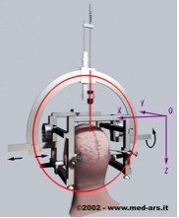

Σχήμα 11: Ρομποτικό σύστημα PUMA

4.2.2. Σύστημα NeuroMate (1987 - Integrated Surgical Systems, Sacramento, CA)

Το NeuroMate ήταν η πρώτη νευρορομποτική συσκευή που εγκρίθηκε από το FDA, καθώς επίσης και η πρώτη εμπορικά διαθέσιμη. Η προεγχειριτική απεικόνιση βοήθησε τους χειρούργους στο σχεδιασμό της επέμβασης, και ένας παθητικός ρομποτικός βραχίονας ήταν σε θέση να εκτελεί τα περιορισμένα καθήκοντα του για πάνω από 1000 διαδικασίες. Εντούτοις, αυτή η τεχνολογία στηριζόταν ακόμα στις προεγχειριτικές απεικονίσεις για την τοποθέτηση του ρομπότ, και ήταν επιρρεπής σε λάθη σε περίπτωση μετατόπισης του εγκεφάλου. [7],[11]

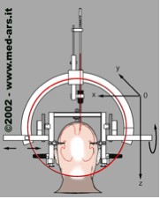

Σχήμα 12: Ρομποτικό σύστημα NeuroMate

4.2.3. Σύστημα Minerva (1991 – University of Lausanne, Lausanne, Switzerland)

Το Minerva ήταν το πρώτο σύστημα που παρείχε απεικονιστική οδήγηση σε πραγματικό χρόνο, επιτρέποντας στον χειρούργο να αλλάζει την τροχιά ώστε να προσαρμόζεται στις κινήσεις του εγκέφαλου, με συνέπεια την εξάλειψη της ανάγκης πλαισίου. Αυτό ήταν σημαντικό διότι η δομή του εγκεφάλου και των δεικτών αναφοράς παλιότερα θεωρείτο ότι ήταν στην ίδια θέση. Η θέση των χειρουργικών εργαλείων σε σχέση με την ενδοκρανιακή απεικόνιση ήταν πλέον ορατή. Η διεγχειρητική απεικόνιση μπορεί να αντισταθμίσει αυτές τις μετατοπίσεις και παραμορφώσεις. Αυτό επιτεύχθηκε με την τοποθέτηση ενός ρομποτικού βραχίονα μέσα σε έναν αξονικό τομογράφο (CT), και με τις βελτιώσεις στα εργαλεία νευροπλοήγησης. Η εφαρμογή του CT βελτίωσε πολύ τον τρισδιάστατο εντοπισμό, με συνέπεια τη βελτίωση της ακρίβειας. Το σύστημα επίσης βελτίωσε τα χαρακτηριστικά ασφάλειας τα οποία έλειπαν στα προηγούμενα μοντέλα. Εντούτοις, το σύστημα ήταν ακόμα περιορισμένο επειδή μπορούσε να εκτελεί μόνο μονοδιάστατες εισαγωγές οργάνων και ο ασθενής έπρεπε να βρίσκεται μέσα στον αξονικό τομογράφο. Κατά συνέπεια, το πρόγραμμα διακόπηκε 2 χρόνια αργότερα, το 1993. [7],[10],[11]

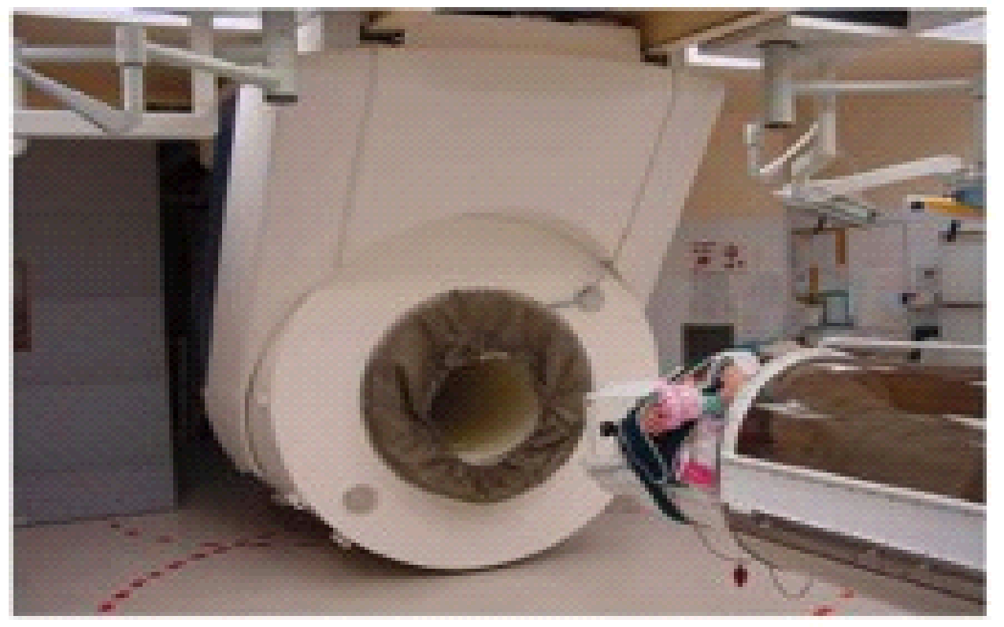

Σχήμα 13: Ρομποτικό σύστημα Minerva

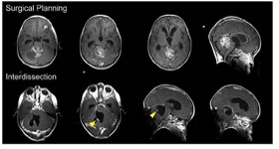
Σχήμα 14: Προεγχειρητικός σχεδιασμός με το σύστημα Minerva
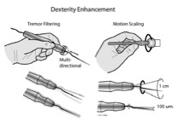

Σχήμα 15: Ενίσχυση της δεξιότητας με το σύστημα Minerva

4.2.4. Σύστημα Robot-Assisted Microsurgery (1995 – NASA, Washington DC)

Το RAMS ήταν το πρώτο ρομποτικό σύστημα που έμοιαζε με τα τωρινά ομοειδή ρομποτικά μηχανήματα . Ήταν το πρώτο σύστημα που ήταν συμβατό με τους μαγνητικούς τομογράφους (MRI), καθώς ήταν σε θέση να αποκόβει με φιλτράρισμα τα ηλεκτρομαγνητικά πεδία που διαστρέβλωναν τις εικόνες. Αυτό ήταν σημαντικό, καθώς ο εγκέφαλος απεικονίζεται καλύτερα με την μαγνητική τομογραφία, αφού προσφέρει καλύτερες ανατομικές λεπτομέρειες για τους μαλακούς ιστούς. Η διεγχειρητική απεικόνιση μπορούσε πλέον να ενσωματωθεί πλήρως στο χειρουργείο αντίθετα από ότι συνέβαινε με το Minerva. Το σύστημα βασίστηκε σε έλεγχο αφέντη-σκλάβου με 6 βαθμούς ελευθερίας, επιτρέποντας τρισδιάστατο χειρισμό, και δεν περιορίστηκε μόνο σε χωροταξικές επεμβάσεις. Μαζί με ρυθμιζόμενα φίλτρα για τον τρόμο των χεριών και την βαθμονόμηση της κίνησης (αύξηση επιδεξιότητας), ήταν σε θέση να βελτιώσει την ακρίβεια του χειρούργου και τα οφέλη της ρομποτικής χειρουργικής άρχιζαν να φαίνονται. Τα συστήματα της τωρινής αγοράς είναι εκπληκτικά πολύ παρόμοια στις ικανότητες τους με το RAMS. [7],[11],[14],[18]

4.2.5. Σύστημα σταθερού χεριού (1995 – John Hopkins University, Baltimore, MD)

Μαζί με το RAMS αυτό το σύστημα καθόρισε τα νέα πρότυπα των ρομποτικών συστημάτων στη μικροχειρουργική. Το νέο κύμα συστημάτων ενίσχυσε την επιδεξιότητα αποκόπτοντας με φιλτράρισμα τον τρόμο των χεριών και παρουσίασε τη διασύνδεση αφέντη-σκλάβου. Η κύρια βελτίωση σε σχέση με το RAMS ήταν το γεγονός ότι αυτό το σύστημα μπορούσε επίσης να ανιχνεύσει τη δύναμη στις λαβές. Αυτό ήταν σημαντικό επειδή πριν οι χειρούργοι δεν είχαν καμία ιδέα πόσο δυνατά πίεζαν μια επιφάνεια. Παρά τις μεγάλες βελτιώσεις του, μας προκαλεί έκπληξη ότι αυτό το σύστημα δεν χρησιμοποιήθηκε ποτέ σε κλινικές εφαρμογές. [7]

4.2.6. Σύστημα NeuRobot (Shinshu University School of Medicine, Matsumoto, Japan)

Το NeuRobot ήταν το πρώτο σύστημα που πραγματοποίησε τηλεχειριζόμενη χειρουργική επέμβαση μέσω ενός ενδοσκοπίου. Το ενδοσκόπιο των 10 χιλιοστών περιείχε μία λαβίδα ιστού, μια κάμερα, μια πηγή φωτός και ένα laser. Οι ερευνητές αφαίρεσαν έναν όγκο από έναν ασθενή και απέδειξαν ότι το σύστημα ήταν ακριβέστερο και λιγότερο επεμβατικό από τις παραδοσιακές μεθόδους. [7]

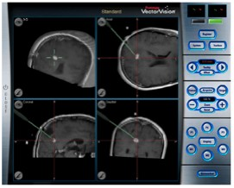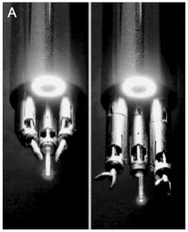
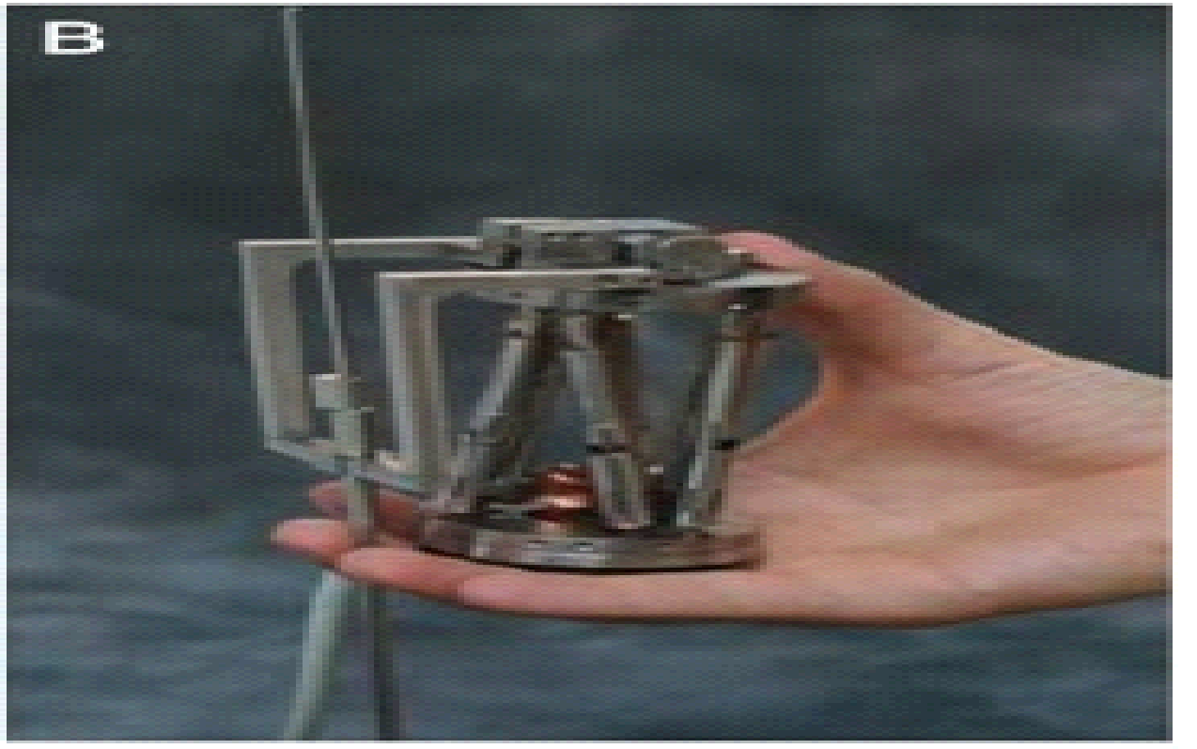
Σχήμα 16: Ρομποτικό σύστημα NeuRobot

4.2.7. Το ρομπότ SpineAssist (Major Surgical Technologies, Haifa, Israel)

Το SpineAssist Robot, μεγέθους ίσο με ένα κουτάκι αναψυκτικού, ήταν το πρώτο εγκεκριμένο από το FDA ρομποτικό σύστημα για χειρουργικές επεμβάσεις σπονδυλικής στήλης. Η συσκευή καθοδηγείται από απεικόνιση και τοποθετείται άμεσα στη σπονδυλική στήλη για την ακριβέστερη τοποθέτηση των εργαλείων και για λιγότερο επεμβατική χειρουργική επέμβαση. [7]

4.3. Τωρινή Τεχνολογία

Το νευροχειρουργικό ρομπότ αποτελείται από τα ακόλουθα συστατικά στο πιο βασικό επίπεδο: ρομποτικό βραχίονα, αισθητήρες ανάδρασης, ελεγκτές που καθοδηγούν το ρομπότ (τελικά στοιχεία δράσης), ένα ασύρματο σύστημα εντοπισμού και ένα κέντρο επεξεργασίας δεδομένων (εγκέφαλος). Το τελικό στοιχείο δράσης είναι σε θέση να ελέγχει τον ρομποτικό βραχίονα και να χρησιμοποιεί εργαλεία όπως καθετήρα, ενδοσκόπιο και όργανο για τη διατήρηση ανοικτών των χειλέων του τραύματος. Το εργαλείο μπορεί συνήθως να λειτουργήσει με 6 βαθμούς ελευθερίας. Οι αισθητήρες παρέχουν στον χειρούργο την απαραίτητη ανάδραση από την χειρουργική περιοχή, που υποβάλλεται σε επεξεργασία από τον υπολογιστή, επιστρέφοντας πληροφορίες όπως η θέση ενός εργαλείου μέσα σε μια περιοχή.
Η χρήση της ρομποτικής για τις νευροχειρουργικές εφαρμογές παρέχει στο χειρούργο πολλά πλεονεκτήματα. Τα σημαντικότερα πλεονεκτήματα σχετικά με τη νευροχειρουργική είναι η δυνατότητα να εκτελεσθεί η χειρουργική επέμβαση σε μικρότερη κλίμακα (μικροχειρουργική), η αυξημένη ακρίβεια (χωροταξική χειρουργική), η πρόσβαση σε μικρούς διαδρόμους (ελάχιστα επεμβατική εγχείρηση), η δυνατότητα επεξεργασίας μεγάλου όγκου δεδομένων (καθοδηγημένη από απεικόνιση χειρουργική επέμβαση), η δυνατότητα για τηλεχειρουργική και η εξάλειψη του τρόμου των χεριών του χειρούργου. Αυτό είναι ιδιαίτερα σημαντικό στον εγκέφαλο επειδή όλος ο ιστός του οργάνου είναι πολύ λεπτός και μεγάλης σπουδαιότητας. [7],[11]
Τα χειρουργικά ρομπότ μπορούν να ταξινομηθούν σε τρεις ευρείς κατηγορίες με βάση το πώς οι χειρούργοι αλληλεπιδρούν με αυτά:

4.3.1. Συστήματα ελεγχόμενα από επόπτη

Η διαδικασία προγραμματίζεται εκ των προτέρων και ο χειρούργος διευκρινίζει τις κινήσεις τις οποίες εκτελεί το ρομπότ. Το ρομπότ εκτελεί ακριβώς τις ίδιες κινήσεις αυτόματα κατά τη διάρκεια της επέμβασης, με τον χειρούργο να επιβλέπει για να εξασφαλίσει ότι δεν θα υπάρξει κανένα λάθος. [11]

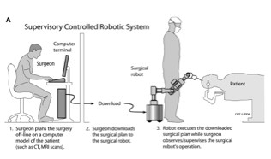

Σχήμα 17: Χειρουργικό ρομπότ ελεγχόμενο από επόπτη

4.3.2. Τηλεχειρουργικά συστήματα

Ο χειρούργος εκτελεί άμεσα την επέμβαση με μια απτική διασύνδεση. Χρησιμοποιώντας ένα χειριστήριο με έλεγχο ανάδρασης δύναμης, ο χειρούργος πραγματοποιεί κινήσεις που ο χειρουργικός χειριστής αναπαραγάγει. Ο χειρούργος είναι σε θέση να δει μέσα στον κρανιακό φορέα με διεγχειρητική απεικόνιση σε πραγματικό χρόνο. [11]

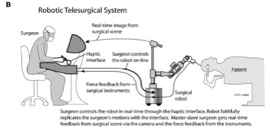

Σχήμα 18: Τηλεχειρουργικό ρομπότ

4.3.3. Συστήματα μοιραζόμενου ελέγχου

Το ρομπότ υποβάλλεται σε χειρισμούς σταθερών χεριών του χειρουργικού οργάνου ενώ ο χειρούργος ελέγχει ολόκληρη τη διαδικασία. Ο χειρούργος και το ρομπότ εκτελούν από κοινού εργασίες. [11]

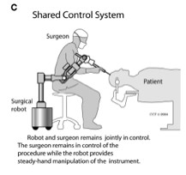

Σχήμα 19: Χειρουργικό ρομπότ μοιραζόμενου ελέγχου

4.4. Οικονομικά και δημογραφικά στοιχεία

Οι κατά προσέγγιση εκτιμήσεις δείχνουν ότι περίπου 550 περιπτώσεις νευροχειρουργικής διεξάγονται σε κλινικές δοκιμές κάθε χρόνο. Η ρομποτική νευροτεχνολογία δεν είναι τόσο διαδεδομένη όσο η χρήση της ρομποτικής στις καρδιακές και ουρολογικές επεμβάσεις και χρησιμοποιείται σπάνια κλινικά. Κατά συνέπεια, τα δημογραφικά των ασθενών είναι δύσκολο να καθοριστούν.
Δεδομένου ότι η ρομποτική τεχνολογία δεν χρησιμοποιείται ευρέως για τη νευροχειρουργική ακόμα, τα συστήματα αγοράζονται συνήθως για κλινικές δοκιμές. Αν και το NeuroMate βγήκε στην αγορά αρχικά το 1987, η νέα διεγχειρητική του έκδοση κυκλοφόρησε το 1997. Δεδομένου ότι το νέο NeuroMate είναι πολύ παρόμοιο με τη σημερινή τρέχουσα τεχνολογία, οι δαπάνες του θα μας δώσουν μια καλή ιδέα όσον αφορά τα οικονομικά του τομέα της νευρο-ρομποτικής.
Ο τομέας της νευρορομποτικής είναι πολύ λιγότερο κερδοφόρος από το χειρουργικό σύστημα da Vinci και χοντρικές εκτιμήσεις δείχνουν να κυμαίνεται γύρω στα 50-100 εκατομμύρια δολάρια. [14]

4.5 Επιπλοκές και ποσοστά επιτυχίας

Μια από τις καλύτερες κλινικές δοκιμές πραγματοποιήθηκε στο πανεπιστημιακό νοσοκομείο Oulu χρησιμοποιώντας το σύστημα Oulu Neuronavigator και το σύστημα Leksell Index από το Σεπτεμβρίου του 1994 έως το Σεπτεμβρίου του 1996. Διεξάχθηκαν 19 εγχειρήσεις (10 γυναίκες ασθενείς, 8 άντρες - ένα άτομο υποβλήθηκε σε 2 εγχειρήσεις) σε ασθενείς ηλικίας 13 έως 70 ετών. Οι ασθενείς είχαν διαφόρων βαθμών επιπλοκές βλαβών (από χαμηλού κινδύνου ως υψηλού κινδύνου). Αν και τα πειράματα εκτελέσθηκαν εδώ και πάνω από μια δεκαετία, δεν έχει υπάρξει σημαντική πρόοδος στη νευρορομποτική τεχνολογία από τότε. Επομένως, αυτό τα στοιχεία μας μπορούν να μας δώσουν μια καλή ιδέα για το πώς λειτουργούν οι παρούσες μηχανές. [6],[13]

Αποτελέσματα:
1. Η απώλεια αίματος ήταν κατά μέσο όρο 144ml ανά ασθενή, το οποίο είναι πολύ χαμηλό (μισό φλιτζάνι).
2. Η μετεγχειρητική παραμονή στο νοσοκομείο είναι η ίδια με αυτή για την ανοικτή χειρουργική επέμβαση.
3. Η ακρίβεια ήταν μεγαλύτερη από αυτήν της ανοικτής χειρουργικής επέμβασης. 4. Ο χρόνος της επέμβασης μειώθηκε λόγω της χρήσης του συστήματος νευροπλοήγησης. Αυτό μας εκπλήσσει, δεδομένου ότι οι περισσότερες άλλες ρομποτικές δοκιμές παρουσίασαν αύξηση στο χρόνο διαδικασίας.
5. Οι χειρούργοι κυρίως κατέληξαν στο συμπέρασμα ότι αύξησε την ασφάλεια. Αυτή ήταν μια από τις μόνες μελέτες στην οποία ήταν σε θέση να συναγάγουν τέτοια συμπεράσματα.

Οι χειρούργοι σε γενικές γραμμές κατέληξαν στο ότι αυτή η τεχνολογία τους διευκολύνει και τους παρέχει μια καλύτερη εναλλακτική έναντι των ανοικτών εγχειρήσεων. [14]

4.6. Απαιτούμενη ανάπτυξη και βελτιώσεις & Σύγκριση με τις υπάρχουσες επεμβάσεις

Οι τεχνολογικές βελτιώσεις στην απεικόνιση και στην απτική ανατροφοδότηση έχουν δώσει μεγάλη ώθηση στη ρομποτική χειρουργική με την αύξηση της επιδεξιότητας και της ακρίβειας του χειρούργου. Εντούτοις, υπάρχουν πολλές βελτιώσεις που πρέπει να γίνουν πριν γίνει διαδεδομένη, όπως ακριβέστερα πρότυπα των βιοφυσικών ιδιοτήτων του εγκεφάλου, της αλληλεπίδρασης εργαλείου-ιστού, της απεικόνισης με πολλά μοντέλα και της ρεαλιστικής απόδοσης της αιμορραγίας. Ο αριθμός των επεμβάσεων που γίνονται χρησιμοποιώντας τη ρομποτική θα παραμείνει περιορισμένος έως ότου η ρομποτική τεχνολογία μπορέσει να ανταποκριθεί καλύτερα στην πραγματικότητα. Η επίτευξη του στόχου αυτού είναι μόνο θέμα χρόνου.
Υπάρχουν διάφορα ζητήματα που αφορούν τη διασύνδεση ανθρώπου-ρομπότ που πρέπει να βελτιωθούν περαιτέρω. Καταρχήν, είναι απαραίτητη η αύξηση της επιδεξιότητας, δεδομένου ότι οι τρέχουσες μετακινήσεις είναι πολύ πιο αργές από εκείνες που γίνονται από το ανθρώπινο χέρι. Αν και έχει υπάρξει πρόοδος στην ανάδραση αφής, η αίσθηση της αφής λείπει ακόμα, και μπορεί να βελτιωθεί με ανάδραση bivrotactile και θερμικούς αισθητήρες. Η τρέχουσα τεχνολογία ανάδρασης δύναμης μπορεί επίσης να βελτιωθεί με το να καταστήσει τους αισθητήρες μικρότερους έτσι ώστε να εφαρμόζουν στην ίδια την άκρη του οργάνου. Αλλά πρέπει επίσης να διατηρήσουν την ίδια ακρίβεια. Η τρισδιάστατη χωρική πλοήγηση, μαζί με την οπτική αντίληψη του χειρούργου για την χειρουργούμενη περιοχή, δεν είναι ακόμα τόσο καλές όσο με τα συμβατικά μέσα. Εντούτοις, αυτό μπορεί να βελτιωθεί με καλύτερους προσομοιωτές εικονικής πραγματικότητας. Επίσης η χωρική άποψη δεν είναι τέλεια, δεδομένου ότι οι μαγνητική τομογραφία υφίσταται ακόμα κάποιο βαθμό γεωμετρικής παραμόρφωσης.
Τα ρομπότ πρέπει επίσης να προσαρμοστούν καλύτερα στις πιθανές παραμορφώσεις του μαλακού ιστού του εγκεφάλου, δεδομένου ότι δεν είναι ακόμα 100% πραγματικός ο χρόνος που χρησιμοποιείται στις τρέχουσες τεχνικές απεικόνισης. Λόγω της ιδιαίτερα μεταβλητής μηχανικής συμπεριφοράς του εγκεφάλου, τα μοντέλα και οι εκτιμήσεις πρέπει να δημιουργηθούν κατά τη διάρκεια της χειρουργικής προσομοίωσης που μπορεί να εφαρμοστεί κατά τη διάρκεια της επέμβασης. Μια καλύτερη λύση είναι η ανάπτυξη ενός έξυπνου καθετήρα από τη NASA που χρησιμοποιεί πολλαπλούς μικροαισθητήρες όπως τη βέλτιστη φασματοσκοπία, καταγραφές μικροηλεκτροδίου, δυναμική ροής αίματος, και μικροενδοσκόπια για να συγκεντρώσει μεγάλο αριθμό δεδομένων σχετικά με τον ιστό σε πραγματικό χρόνο, τα οποία μπορούν να καθορίσουν τη φύση του ιστού.
Το άλλο κύριο πρόβλημα είναι η αναλογία κόστους-οφέλους. Η ρομποτική είναι αυτήν την περίοδο πάρα πολύ ακριβή για να επενδύσει το νοσοκομείο για τα μάλλον απλά καθήκοντα που επιτελεί και τις πενιχρές ικανότητες λήψης αποφάσεων του ρομπότ. Επιπλέον, αν και το ρομπότ υποτίθεται ότι μειώνει τον κίνδυνο, πρέπει ακόμα αυτό να αποδειχθεί κλινικά.
Δεδομένου ότι η τρέχουσα ρομποτική τεχνολογία είναι περιορισμένη, οι τρέχουσες τεχνολογικές εξελίξεις στοχεύουν να καταστήσουν τη χειρουργική επέμβαση λιγότερο επεμβατική, να βελτιώσουν την πρόσβαση σε δομές με μεγαλύτερο βάθος και να μπορούν να εργάζονται με μεγαλύτερη ενίσχυση, σε αντιδιαστολή με ένα σύστημα που αντικαθιστά το χειρούργο πλήρως. Η ανεπαρκής διασύνδεση ανθρώπου-μηχανής, η περιορισμένη εργονομία, και η υψηλή αναλογία κόστους-οφελών έχει τελικά περιορίσει την ένταξη της ρομποτικής στην κλινική νευροχειρουργική πρακτική. [7],[11],[14]

4.7. Μελλοντική προοπτική

Το μέλλον της νευροχειρουργικής θα περιλαμβάνει συστήματα που θα μπορούν να εκτελέσουν ένα ευρύ φάσμα νευροχειρουργικών επεμβάσεων, αυξανόμενη χρήση της τηλεδιάσκεψης και της τηλεχειρουργικής, βελτιώσεις στην τεχνητή νοημοσύνη, και την εικονική πραγματικότητα. Το μέλλον της νευρορομποτικής θα γίνει μάρτυρας ρομπότ με αμφιδέξιες δυνατότητες, περισσότερους βαθμούς ελευθερίας, κιναισθητική ανάδραση, και μια φιλικότερη προς το χρήστη διασύνδεση. Η μεγαλύτερη ολοκλήρωση της τεχνητής νοημοσύνης και της νανοτεχνολογίας θα δημιουργήσει σύντομα χειρουργικές επεμβάσεις που δεν μπορούν να γίνουν χωρίς τις καινούριες επαναστατικές πρακτικές. [11]

4.7.1. Σύστημα NeuroArm (2006 – University of Calgary, Calgary, Alberta, Canada)

Αν και υπάρχουν ρομποτικά συστήματα που μπορούν να εκτελέσουν καλά ορισμένα καθήκοντα, δεν υπάρχει ακόμα κανένα σύστημα που να μπορεί να εκτελέσει μια ολόκληρη σειρά νευροχειρουργικών διαδικασιών. Το πρόγραμμα NeuroArm, που κοστίζει 30 εκατομμύρια δολάρια, περιλαμβάνει όλα τα χαρακτηριστικά γνωρίσματα που ένας νευροχειρουργός χρειάζεται για να χειριστεί άμεσα οποιαδήποτε ενδοκρανιακή λειτουργία (με δεδομένους τους παρόντες τεχνικούς περιορισμούς).
Σχεδιασμένο με βάση τη βιομίμηση, οι μετακινήσεις χεριών του ελεγκτή (αφέντης) αντιγράφονται από τους ρομποτικούς βραχίονες (σκλάβος) που κρατούν τα χειρουργικά εργαλεία. Το NeuroArm περιλαμβάνει 2 βραχίονες, κάθε ένα με 7 βαθμούς ελευθερίας, και ένα τρίτο βραχίονα με 2 κάμερες που παρέχουν στο χειρούργο τρισδιάστατη όραση. Το NeuroArm είναι σε θέση να πραγματοποιεί μικροχειρουργικές τεχνικές και χειρισμούς των μαλακών ιστών όπως η βιοψία, η μικροανατομή, η θερμοπηξία, η ανατομή με διαχωρισμό ιστών κατά μήκος φυσιολογικών σημείων διαχωρισμού χωρίς τομή, το να πιάνει ιστούς, ο καυτηριασμός, ο χειρισμός οργάνου για τη διατήρηση ανοικτών των χειλέων ενός τραύματος, ο καθαρισμός εργαλείων, τα λεπτά ράμματα, η αναρρόφηση, και ο χειρισμός των μικροψαλιδιών, των οδηγών βελόνων και των διπολικών λαβίδων. Όλα τα εργαλεία ανταλλάσσονται στο τελικό στοιχείο δράσης, το οποίο παρέχει επίσης ανάδραση απτικής δύναμης στο χειρούργο.
Το τρίτο συστατικό του NeuroArm που το καθιστά μοναδικό είναι ο σταθμός εργασίας. Σε μία προσπάθεια να αντιγραφεί ο χειρουργικός χώρος, ο σταθμός εργασίας παρέχει στον χειρούργο 3 περιοχές ανατροφοδότησης: ήχο, όραση, και αφή. Το χειρουργικό μικροσκόπιο (διόπτρες) δίνει τις στερεοσκοπικές όψεις των σύνθετων πτυχών του εγκεφάλου, ενώ μαγνητικές τομογραφίες και ρομποτικοί αισθητήρες δημιουργούν έναν τρισδιάστατο χάρτη του εγκεφάλου για το χειρούργο στις οθόνες. Τα μικροχειρουργικά εργαλεία και οι μαγνητικές τομογραφίες σε πραγματικό χρόνο αυξάνουν την ακρίβεια του χειρούργου (από επίπεδο ακρίβειας του 1 χιλιοστού στο ένα χιλιοστό του χιλιοστού).
Το NeuroArm ενσωματώνει επίσης χαρακτηριστικά ασφάλειας όπως η αποκοπή με φιλτράρισμα του τρόμου των χεριών, οι διακόπτες ασφαλείας που αποτρέπουν ατυχήματα λόγω κίνησης και οι αισθητήρες δύναμης που παρέχουν την αίσθηση της αφής. Με έναν συνδυασμό διεγχειρητικού μαγνητικού τομογράφου και καθοδηγητικών δεικτών, το ΝeuroArm μπορεί επίσης να προγραμματίσει τα όρια του χειρουργικού πεδίου κατά τη διάρκεια του προεγχειρητικού προγραμματισμού. Αυτό είναι ένα μέτρο ασφάλειας ενάντια στις τυχαίες μετακινήσεις. Τα υλικά που χρησιμοποιούνται για να κατασκευαστούν τα εξαρτήματα έχουν εξεταστεί διονυχιστικά για συμβατότητα με τον μαγνητικό συντονισμό. Οι ρομποτικοί βραχίονες κατασκευάζονται από τιτάνιο και από polyetheretherketone (πλαστικό πολυμερές) επειδή έχουν τη μικρότερη διαστρέβλωση εικόνας. Το σύστημα καθοδήγησης εικόνας του NeuroArm είναι τόσο προηγμένο που ο χειρούργος μπορεί να προσομοιώσει τη διαδικασία σε εικονική πραγματικότητα εκ των προτέρων. [9],[12],[16]

Ο σταθμός εργασίας περιλαμβάνει έναν επεξεργαστή, ελεγκτές χεριών για τους ρομποτικούς βραχίονες, χειριστήριο ελεγκτή για τις κάμερες και τα φώτα, 3 διαφορετικές οθόνες και καταγραφείς.
Η οθόνη βίντεο παρουσιάζει μια τρισδιάστατη στερεοσκοπική όψη για να δώσει στο χειρούργο αίσθηση του βάθους.
Η οθόνη του μαγνητικού τομογράφου παρουσιάζει τις τομογραφικές σαρώσεις του ασθενή και ακολουθεί τη θέση του εργαλείου σε πραγματικό χρόνο (πριν, μετά και διεγχειρητικά).
Η οθόνη της κονσόλας ελέγχου παρουσιάζει την κατάσταση της επέμβασης, την ανατροφοδότηση δύναμης και την διάταξη ελέγχου. [9]

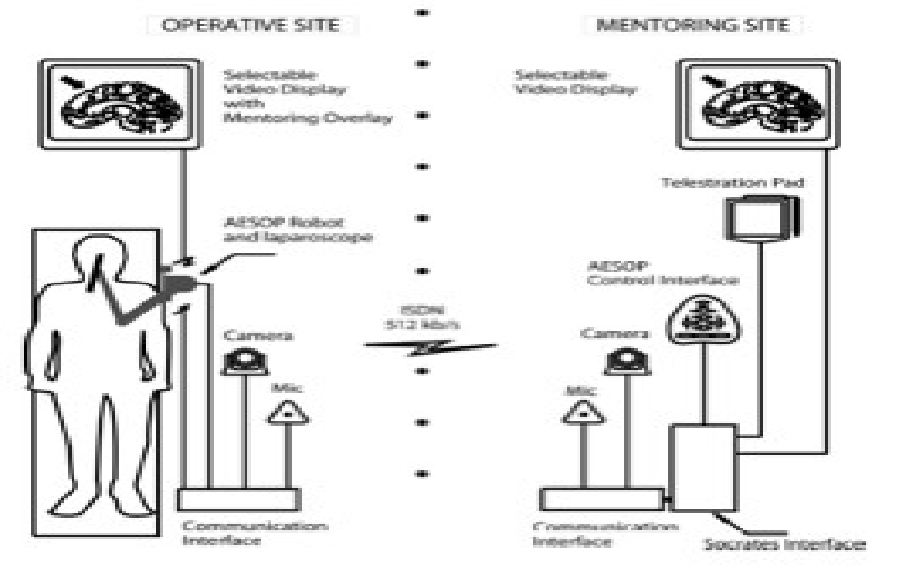

Σχήμα 20: Ρομποτική τηλεσυμβουλευτική μεγάλων αποστάσεων στη νευροχειρουργική

4.7.2 Tηλεσυμβουλευτική και τηλεχειρουργική (σύστημα Socrates)

Η πρόοδος στην τεχνολογία τηλεπικοινωνιών κατέστησε δυνατό ένας έμπειρος χειρούργος να παρέχει καθοδήγηση πραγματικού χρόνου σε λιγότερο έμπειρους χειρούργους σε όλο τον κόσμο. Η νευροχειρουργική είναι ιδανική για τηλεσυμβουλευτική και τηλεχειρουργική λόγω του ότι τα νευροχειρουργικά ιδρύματα είναι συνήθως περιορισμένα στις μεγάλες αστικές περιοχές.
Το σύστημα Socrates ήταν το πρώτο σύστημα τηλεσύμπραξης που εγκρίθηκε από το FDA και ήταν το πρώτο που χρησιμοποιήθηκε στον Καναδά όταν ένα νευροχειρουργικό κέντρο στο Χάλιφαξ, στη Νέα Σκωτία, επέβλεπε από απόσταση ένα μικρότερο κέντρο στο New Brunswick. Χρησιμοποιώντας το σύστημα Socrates, o επιβλέπων είχε άμεσο έλεγχο στην ενδοσκοπική κάμερα, στα δεδομένα νευροπλοήγησης πραγματικού χρόνου και στο βίντεο διπλής κατεύθυνσης και στην ηχητική επικοινωνία με το χειρουργείο. Μπορούσε ακόμα και να ελέγχει τον ρομποτικό βραχίονα AESOP και αν ήταν απαραίτητο να έχει πλήρη έλεγχο του χειρουργικού πεδίου.
Όταν μια τοπική χειρουργική ομάδα πραγματοποιεί μια επέμβαση υπό την επίβλεψη ενός έμπειρου μέντορα καλείται τηλεσυμβουλευτική. Όταν ο επιβλέπων πραγματοποιεί την εγχείρηση άμεσα με μια χειρουργική ομάδα να παρακολουθεί για να μάθει τις τεχνικές (και σαν προληπτικό μέτρο ασφαλείας σε περίπτωση βλάβης των μηχανισμών) καλείται τηλεχειρουργική. Αν και οι επιβλέποντες έχουν πλήρη έλεγχο των κινήσεων του ρομποτικού βραχίονα κατά τη διάρκεια της τηλεχειρουργικής επέμβασης, οι χειρούργοι στην απομακρυσμένη περιοχή μπορούν να παρακάμψουν τον έλεγχο του επιβλέποντος, ως μια δικλείδα ασφαλείας.
Τα γενικά συμπεράσματα από τις έξι κλινικές δοκιμές στον Καναδά ήταν ότι οι συμβουλές από έναν έμπειρο νευροχειρούργο παρέχει αξιόλογα πλεονεκτήματα και ότι οι νευροχειρούργοι θα μπορούσαν να εξοικονομήσουν πολύ χρόνο από τα ταξίδια. Εντούτοις, οι ειδικοί διαφωνούν σχετικά με αν αξίζουν το υψηλό τους κόστος οι ειδικευμένοι νευροχειρούργοι. Επιπρόσθετα, προκύπτουν ζητήματα νομικής ευθύνης όταν επιτελείται τηλεσύμπραξη πέρα από τα σύνορα των χώρων. Αυτοί οι λόγοι έχουν εμποδίσει την επέκταση αυτής της υπηρεσίας. [8]

4.7.3. Τεχνητή Νοημοσύνη και Τεχνητή Επεξεργασία Σκέψης

Με τις βελτιώσεις στην τεχνητή νοημοσύνη, τα ρομπότ θα μπορούν να διαισθάνονται τι σκέφτεται ο χειρούργος και να παρέχουν την κατάλληλη απόκριση. Επιπρόσθετα, τα έμπειρα συστήματα υπολογιστών θα μπορούν να παράγουν ορισμένες λειτουργίες πανομοιότυπες με τις ανθρώπινες όπως διάγνωση ανθρώπινων ασθενειών.
Με την πρόοδο στην κιναισθησία και τον ποσοτικό λογισμό, τα ρομπότ θα μπορούν να καταλαβαίνουν τις πολύπλοκες τρισδιάστατες απεικονίσεις και να σχεδιάζουν την διεγχειρητική διαδικασία αντί για τον χειρούργο. [11]

4.7.4. Χειρουργική Προσομοίωση και Εικονική Πραγματικότητα (Διαδραστική Εικονική Ανατομή)

Οι νευροχειρούργοι πρέπει να είναι απίστευτα ακριβείς και βαθιοί γνώστες εφόσον έρχονται αντιμέτωποι με την πολύπλοκη κρανιακή ανατομία. Με την προσομοίωση μιας επέμβασης σε ένα τρισδιάστατο διαδραστικό περιβάλλον, οι χειρούργοι μπορούν να εξασκούνται πολλαπλές φορές ώστε να τελειοποιήσουν την τεχνική τους σε ένα ασφαλές περιβάλλον χειριζόμενοι τρισδιάστατα μοντέλα και να μελετούν τις δομές από πολλές προοπτικές.

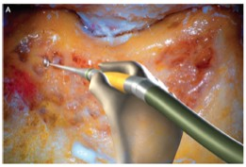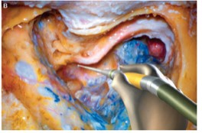

Σχήμα 21: Τρισδιάστατο εικονικό μοντέλο ανατομής

Η δημιουργία της διαδραστικής εικονικής ανατομής περιλαμβάνει 4 στάδια:
1. Παραγωγή δεδομένων από ανατομές πτωμάτων
2. Συλλογή δεδομένων από στερεοσκόπιο και μαγνητική τομογραφία
3. Ανακατασκευή εικόνας για τη δημιουργία ενός τρισδιάστατου μοντέλου
4. Ένα σύστημα εικονικής πραγματικότητας που χρησιμοποιεί το τρισδιάστατο μοντέλο και μπορεί να αναπαράγει τη δυναμική της κρανιακής ανατομίας

Ο τέλειος προσομοιωτής θα μπορούσε να δημιουργήσει ένα εικονικό περιβάλλον που δεν μπορεί να διακριθεί από την πραγματική εμπειρία προσφέροντας αισθητηριακή είσοδο σε όλες μας τις αισθήσεις. Εντούτοις, οι τωρινοί χειρουργικοί εικονικοί προσομοιωτές έχουν πολλούς περιορισμούς, καθώς είναι ανίκανοι να παρέχουν απτική ανάδραση πραγματικού χρόνου και να αναπαραγάγουν την φυσική της μετατόπισης ιστού. Χωρίς την απτική ανάδραση, ο χειρούργος δεν θα μπορούσε να εκτελέσει την επέμβαση με ακρίβεια και ασφάλεια, και απλά δεν θα μπορούσε να νιώσει σαν να βρίσκεται στο χειρουργείο. Με τις τεχνολογικές προόδους στο μέλλον, τα περιβάλλοντα προσομοίωσης για χειρουργική εκπαίδευση θα έρθουν όλο και πιο κοντά στην πραγματικότητα. Σύντομα, θα γίνει ένα αποτελεσματικό εκπαιδευτικό εργαλείο για τη νευροχειρουργική, καθώς είναι πιο φτηνό από τα πτώματα και επιτρέπει την εκτίμηση της απόδοσης των εκπαιδευόμενων ιατρών. Οι ασθενείς δεν θέλουν να εγχειρίζονται από ιατρούς χωρίς μεγάλη προηγούμενη εμπειρία. [2],[7],[11],[15]

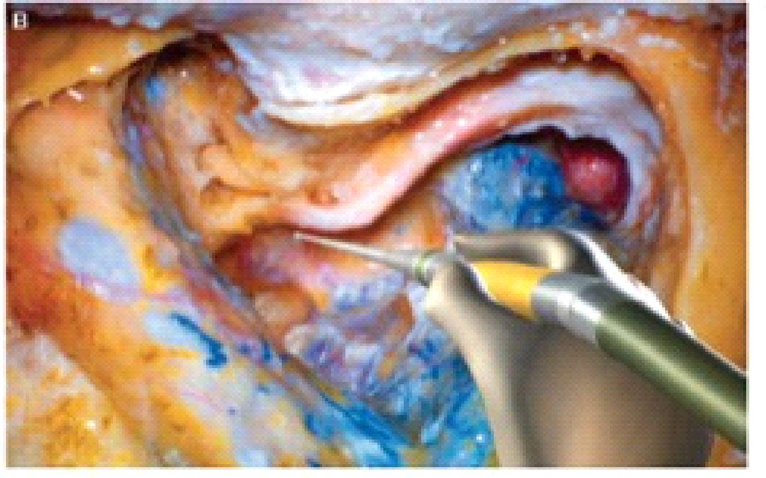

Σχήμα 22: Νευροχειρουργική εικονικής πραγματικότητας

ΒΙΒΛΙΟΓΡΑΦΙΑ

[1] Balogh, A., Preul, C., Schornak, M., Hickman, M., & Spetzler, R.F. (2004). Intraoperative stereoscopic QuickTime Virtual Reality. Retrieved from http://jnsonline.org/jns/issues/v100n4/pdf/n1000591.pdf

[2] Bernardo, A., Preul, M.C., Zabramski, J.M., & Spetzler R.F. (2003). A three-dimensional interactive virtual dissection model to simulate transpetrous surgical avenues.

[3] Finlay, P.A. (n.d.). Robotic Neurosurgery. Retrieved from http://www.raeng.org.uk/events/pdf/Patrick_Finlay.pdf

[4] Govindarajan, A., (2001). Robot-Assisted Surgery : A Review. Διαθέσιμο στο http://www.utmj.org/issues/78.2/Surgery.pdf

[5] Greenleaf, W.J. (n.d.). Medical Applications of Virtual Reality. Retrieved from http://www.greenleafmed.com/publications/VR%20Med%20overview.pdf

[6] Kamada, Κ., Takeuchi, F., Houkin, K., Kuriki, S., Mitsumori, K., & Abe, H. (n.d.). A new functional neurosurgical simulation using early AEF and brain surface MRI. Διαθέσιμο στο http://citeseerx.ist.psu.edu/viewdoc/summary?doi=10.1.1.9.8248

[7] McBeth, P.B., Louw, D.F., Rizun, P.R., & Sutherland, G.R. (2004). Robotics in neurosurgery. Διαθέσιμο στο http://www.sciencedirect.com/science?_ob=ArticleURL&_udi=B6VHS-4DHNNJS-D&_user=10&_rdoc=1&_fmt=&_orig=search&_sort=d&view=c&_acct=C000050221&_version=1&_urlVersion=0&_userid=10&md5=e9deefea444e9d677be70134e3c3c42a

[8] Mendez, I., Hill, R., Clarke, D., Kolyvas G., & Walling, S. (2005). Robotic long-distance telementoring in neurosurgery. Retrieved from http://www.neuraltransplantation.dal.ca/journals/2005_Robotic_%20long-distance_telementoring.pdf

[9] Mobile Base System - neuroArm. (n.d.). Retrieved from http://www.space.gc.ca/asc/eng/missions/sts-111/mobile_neuroarm.asp?printer=1

[10] Mundy, J. (2000). Minimally Invasive Stereotactic Neurosurgery. Retrieved from http://www.ele.uri.edu/Courses/ele282/S00/Josh_s00_1.pdf

[11] Nathoo, N., Çavusoglu, M.C., Vogelbaum, M.A., & Barnett, G.H. (2005). In touch with robotics: neurosurgery for the future. Retrieved from http://vorlon.case.edu/~mcc14/research/papers/Neurosurgery2005.pdf

[12] O'Meara, D. (2004). Robot arms to revolutionize neurosurgery. Retrieved from http://www.cmaj.ca/cgi/content/full/170/11/1654

[13] Popovic, A., Heger, S., Follmann, A., Wu, T., Engelhardt, M., Kirsten Schmieder, K. et al. (n.d.). Efficient Non-Invasive Registration with A-mode Ultrasound in Skull Surgery. Retrieved from http://s.i-techonline.com/Book/Medical-Robotics/ISBN978-3-902613-18-9-medr24.pdf

[14] Schiffbauer, Η. Neuronavigation in brain tumor surgery. Clinical beta-phase of the Oulu Neuronavigator System. Διαθέσιμο στο http://herkules.oulu.fi/isbn9514252543/html/index.html

[15] Spicer, M.A., M.D., van Velsen, M., Caffrey, J.P., & Apuzzo, M.L.J. (2004). Virtual Reality Neurosurgery: A Simulator Blueprint.
[16] Sutherland, G. (n.d.). Project neuroArm. Retrieved from http://www.ahfmr.ab.ca/publications/newsletter/Winter05/www.files/inside/neuroarm.htm

[17] The Neuromate neurosurgical stereotactic robot. (n.d.). Διαθέσιμο στο http://cedit.aphp.fr/servlet/siteCeditGB?Destination=reco&numArticle=00.06

[18] Volpe, R., & Udomkesmalee, G. (n.d.). Mobility and robotic systems. Διαθέσιμο στο http://www-robotics.jpl.nasa.gov/

[19] http://www.med-ars.it/galleries/neurology_7.htm

[20] http://herkules.oulu.fi/isbn9514252543/isbn9514252543.pdf

Κεφάλαιο 5

Ρομποτική Χειρουργική στην Ουρολογία

5.1 Εισαγωγή

Τα μακροπρόθεσμα οικονομικά πλεονεκτήματα, η αυξανόμενη ακρίβεια και η βελτιωμένη ποιότητα που καταδεικνύουν τα βιομηχανικά ρομπότ έχουν ενθαρρύνει την ουρολογική χειρουργική να ασπαστεί τη χρήση της ρομποτικής για την προσφορά υγειονομικής περίθαλψης από τα τέλη της δεκαετία του '80. Στην αρχή, το νοσοκομείο Guy’ s και το Imperial College στο Λονδίνο συνεργάστηκαν από κοινού. Το πρώτο ουρολογικό ρομπότ, που είναι επίσης γνωστό ως Urobot, ήταν το PROBOT το 1989 και χρησιμοποιήθηκε σε κλινικές δοκιμές για τη διουρηθρική εκτομή του προστάτη (TURP) .Το 1994, ο Ποταμιάνος εξέτασε ένα ρομποτικό σύστημα για να βοηθήσει στην διεγχειρητική διαδερμική νεφρική πρόσβαση. Χρησιμοποίησαν έναν παθητικό, κωδικοποιημένο βραχίονα που εξοπλίστηκε με ηλεκτρομαγνητικά φρένα και ανεβάστηκε πάνω στην χειρουργική τράπεζα. Η βελόνα πρόσβασης τοποθετήθηκε με το χέρι όπως ορίστηκε από τον υπολογιστή, ο οποίος διαμόρφωσε τη θέση της κρητίδας με βάση πολλαπλές απεικονίσεις ακτινών X. Αργότερα, σε εργαστηριακά πειράματα που αξιολόγησαν την απόδοση των συστημάτων, αυτά τα συστήματα παρουσίασαν ακρίβεια στοχοθέτησης λιγότερο από 1.5 χιλ. Το 1995, το RCM (Remote Center of Motion), που αναπτύχθηκε από μια ερευνητική ομάδα που οδηγήθηκε από τον Russell Taylor, προστέθηκε στο LARS ρομπότ. Το RCM είναι πλέον μέρος σχεδόν όλων των ιατρικών ρομποτικών συστημάτων. Επιπλέον, η ελάχιστα επεμβατική χειρουργική με χρήση ρομπότ στην λαπαροσκόπηση, μια διαδικασία που επιτρέπει στους χειρούργους για βλέπουν άμεσα τα όργανα της κοιλίας και της λεκάνης, έχει εφαρμοστεί επιτυχώς. Το AESOP ήταν ένα από τα πρώτα συστήματα που έλεγχε τα λαπαροσκοπικά εργαλεία στην ουρολογική χειρουργική με τους βραχίονες του. Αν και η ρομποτική χειρουργική είναι σχετικά νέα τεχνολογία και ακόμα πιο πρόσφατη είναι η χρήση της στην ουρολογική χειρουργική, έχει αποδειχθεί συνολικά ευεργετική και θα συνεχίσει να αναπτύσσεται περαιτέρω. [1],[6],[7],[8]
Τα ρομπότ βοηθούν ήδη ή θα βοηθήσουν στο μέλλον τους ουρολόγους με την διουρηθρική εκτομή προστάτη, την διαδερμική νεφρική πρόσβαση, την λαπαροσκόπηση, και την βραχυθεραπεία. Τα ρομπότ παρουσιάζουν εξαιρετικό ενδιαφέρον ως χειρουργικά εργαλεία λόγω της δυνατότητάς τους να χειρουργούν έναν ασθενή με μια αυτοματοποιημένη κίνηση που είναι ιδιαίτερα ακριβής, που μπορεί να αναπαραχθεί για κάθε ασθενή και που είναι σχετική με τη συγκεκριμένη ανατομία του ασθενή και με τη συγκεκριμένη ασθένεια. [2],[7]

5.2 Επιστήμη και Τεχνικές

Τα ρομπότ είναι υποδουλωμένες συσκευές που είναι υπό τον έλεγχο του χειρούργου. Τα χειρουργικά ρομπότ ενσωματώνουν τις δεξιότητες του χειρούργου και προσθέτουν τα δικά τους πλεονεκτήματά για να βελτιώσουν τη χειρουργική επέμβαση. Ένα από τα σημαντικότερο συστατικά του χειρουργικού ρομπότ είναι ο χειριστής, δηλαδή οι ηλεκτρομηχανικοί βραχίονες που είναι συνήθως εξοπλισμένοι με αισθητήρες και ενεργοποιητές που κρατούν και κινούν με ακρίβεια το χειρουργικό όργανο μέσω του υπολογιστή που δέχεται εντολές από τον χειρούργο. Ο χειριστής χρησιμοποιεί το μηχανισμό RCM για να επιτρέψει την περιστροφική κίνηση των οργάνων γύρω από ένα ορισμένο σημείο στον χώρο που βρίσκεται συνήθως στο ίδιο το όργανο. Το RCM βοηθά τα ελάχιστα επεμβατικά εργαλεία ώστε η εισαγωγή τους να γίνεται πάντα στο ίδιο σημείο εισόδου με συνέπεια. Όλα τα διαθέσιμα στο εμπόριο χειρουργικά ρομπότ είναι ρομπότ βασισμένα στο RCM. Η συσκευή απόκτησης εικόνας, όπως ο μαγνητικός τομογράφος, είναι ένα άλλο σημαντικό μέρος του συστήματος και λειτουργεί για οποιαδήποτε μορφή ιατρικής απεικόνισης όπως μαγνητική τομογραφία, ακτίνες X και βίντεο. Εντούτοις, η συμβατότητα με τις απεικονίσεις ακόμα αποτελεί μια ανησυχία. Οι ελάχιστα επεμβατικές χειρουργικές επεμβάσεις χρησιμοποιούν συνήθως διεγχειρητικό βίντεο που παρέχει μια εικόνα της περιοχής. Η τρισδιάστατη απεικόνιση του χειρουργικού πεδίου αυξάνει τη χειρουργική απόδοση. Εντούτοις, πολλές από τις νεώτερες τεχνολογίες για την τρισδιάστατη απεικόνιση είναι μεγάλες, ακριβές και δύσκολο να χρησιμοποιηθούν. Ελπίζουμε στο μέλλον νέες και προηγμένες τεχνολογίες απεικόνισης, όπως η HD, να γίνουν τυποποιημένες τεχνολογίες για το χειρουργικό δωμάτιο.
Ένα άλλο συστατικό του χειρουργικού συστήματος ρομπότ είναι ο υπολογιστής που αποτελεί τη σύνδεση μεταξύ των ιατρικών εικόνων, των αισθητήρων και των βάσεων δεδομένων με τη φυσική πράξη της χειρουργικής επέμβασης. Ο υπολογιστής φυλάσσει επίσης πολλές πληροφορίες για την ίδια την επέμβαση και για το τι εφαρμόστηκε σε κάθε επέμβαση.
Η εφαρμογή της χειρουργικής ρομποτικής είναι βασισμένη στα προεγχειριτικά στοιχεία ή στην εξέλιξη της χειρουργικής επέμβασης στο χειρουργικό δωμάτιο. Μπορούν να διαιρεθούν σε δύο ευρείες κατηγορίες: τα καθοδηγούμενα από απεικονίσεις και τα οδηγούμενα από τον χειρούργο συστήματα.
Τα καθοδηγούμενα από απεικονίσεις ρομποτικά συστήματα είναι σε θέση να φθάσουν σε έναν στόχο καθορισμένο από το χειρούργο. Για παράδειγμα, στη διαδερμική πρόσβαση βελόνων, αυτά τα συστήματα οδηγούν και μερικές φορές εισάγουν τη βελόνα, το όργανο, ή τον καθετήρα έτσι ώστε να ευθυγραμμίζεται σωστά. Αυτά τα συστήματα εκμεταλλεύονται την ικανότητά τους να καταχωρούν ιατρικές εικόνες στον ασθενή ευκολότερα και με μεγαλύτερη ακρίβεια από ότι μπορούν οι άνθρωποι. Επιτρέπουν στους χειρούργους να επισημαίνουν σε μια ιατρική εικόνα την θέση στην οποία θα επιθυμούσε να τοποθετήσει ένα εργαλείο έπειτα από έγκριση.
Τα καθοδηγούμενα από χειρούργο συστήματα έχουν ως είσοδο τις εντολές του χειρούργου και σε πραγματικό χρόνο τις μεταφράζουν σε κατάλληλο χειρισμό των οργάνων. Τα ρομπότ αυξάνουν τις ικανότητες χειρισμού του χειρούργου και μειώνουν τον τρόμο των χεριών και την κλίμακα της κίνησης, και βοηθούν στο χειρισμό ιστών σε περιορισμένους χώρους. Επίσης προσφέρουν τη δυνατότητα ανάδρασης δύναμης και αφής από απόσταση. Τα καθοδηγούμενα από χειρούργο συστήματα μειώνουν την επεμβατικότητα μερικών εγχειρήσεων.
Οι διαφορετικοί τύποι χειρουργικών επεμβάσεων που παραθέτονται στη συνέχεια είναι μόνο μερικές από τις εφαρμογές των ρομπότ στην ουρολογική χειρουργική. [8]

5.3. Λαπαροσκοπική χειρουργική

Μία λαπαροσκοπική εγχείρηση είναι μια επέμβαση στην οποία ένα λαπαροσκόπιο, ένα φωτισμένος απεικονιστικός σωλήνας, εισάγεται μέσω μικροσκοπικών τομών για την άμεση εξέταση εσωτερικών οργάνων ή για χειρουργική επέμβαση. Ιατρικά αναφέρεται σε επεμβάσεις που γίνονται μέσα στην κοιλιακή χώρα ή στην πυελική κοιλότητα. Ο σχετικός εξοπλισμός που χρησιμοποιείται στη λαπαροσκόπηση είναι βελόνες, εμφυσητήρες αερίου, ένα λαπαροσκόπιο και μια πηγή φωτός. Η λαπαροσκόπηση μπορεί να χρησιμοποιηθεί για να προσδιορίσει την αιτία υγρών στην κοιλία, να εξετάσει και να κάνει βιοψία στο συκώτι, να καθορίσει το στάδιο του καρκίνου ενός κοιλιακού οργάνου, να αφαιρέσει τη χοληδόχο κύστη και να αφαιρέσει ολόκληρο ή μέρος του προστάτη και του νεφρού. Κατά γενική ομολογία, η λαπαροσκόπηση διαρκεί 30 λεπτά ή περισσότερα ανάλογα με την επέμβαση. Τα αποτελέσματα είναι συνήθως ορατά μέσα σε 24 έως 48 ώρες. Οι γενικοί κίνδυνοι είναι ο τραυματισμός ή η διάτρηση των εντέρων, του συκωτιού, της σπλήνας, των ωοθηκών, της χοληδόχου κύστεως και η αιμορραγία, η μόλυνση ή η ρήξη της αορτής, ο πόνος στην κοιλία και τον ώμο. Είναι ελάχιστα επεμβατική και καθιστά δυνατό να εκτελεστεί μια βιοψία χωρίς σημαντικό, ανοικτό χειρουργείο.
Ένα πλεονέκτημα της ανοικτής χειρουργικής επέμβασης σε σύγκριση με την λαπαροσκόπηση είναι ότι ο χειριστής ξέρει ακόμη και χωρίς να βλέπει που βρίσκονται τα χέρια του επειδή είναι σε θέση να αισθανθεί το δρόμο που ακολουθούν. Αλλά με την τρισδιάστατη απεικόνιση των λαπαροσκοπικών συσκευών, προσφέρεται στον χειρούργο ένας τρόπος να ξέρει τη σχετική θέση όλων των οργάνων και την τοποθέτηση τους σε σχέση με τις ανατομικές δομές. Υπάρχουν κι άλλα καθορισμένα στοιχεία που υποστηρίζουν τα πλεονεκτήματα της λαπαροσκοπικής χειρουργικής επέμβασης διαφορετικών τύπων σε σχέση με την ανοικτή χειρουργική επέμβαση. Κλινικές μελέτες έχουν δείξει ότι οι επιπτώσεις των πνευμονικών περιπλοκών είναι χαμηλότερες στην λαπαροσκόπηση. Τα μακροπρόθεσμα αποτελέσματα της λαπαροσκοπικής αναδίπλωσης του κατώτερου άκρου του οισοφάγου και της αναδίπλωσης του θόλου του στομάχου γύρω του είναι συγκρίσιμα με την ανοικτή χειρουργική επέμβαση με την επίπτωση της αποτυχίας να είναι 6.6% αλλά με πλεονεκτήματα όπως λιγότερη αιμορραγία, καμία εντερική παρεμπόδιση και καμία εκσπλάγχνωση. Η πολυπλοκότητα και οι τεχνικές απαιτήσεις της λαπαροσκοπικής ουρολογικής χειρουργικής έχουν καταστήσει δύσκολο για τους χειρούργους να προχωρήσουν πέρα από την μακρά καμπύλη εκμάθησης. Εντούτοις, με την αυξανόμενη εμπειρία, ικανότητα και τον βελτιωμένο εξοπλισμό του συστήματος, η λαπαροσκόπηση προσαρμόζεται καλύτερα, πραγματοποιώντας περαιτέρω πρόοδο στην ουρολογική χειρουργική με τα ρομπότ να βοηθούν σε αυτή την πρόοδο.
Όσο η λαπαροσκοπική χειρουργική επέμβαση γινόταν όλο και πιο δημοφιλής, υπήρξε μια ανάπτυξη των συσκευών που είχαν σκοπό να βοηθούν το χειρούργο. Αυτές οι αρχικές συσκευές αποτελούνταν από έναν χειριστικό βραχίονα που τοποθετούσε τα λαπαροσκοπικά όργανα. Αυτοί οι βραχίονες βοηθούσαν στη μείωση της απόσπασης της προσοχής με την εξάλειψη των αμελών και με τάση αποπροσανατολισμού κινήσεων ενός ανθρώπινου βοηθού. Αλλά, απαιτούσαν από το χειρούργο να αφήσει τα χειρουργικά όργανα για να επανατοποθετήσει το λαπαροσκόπιο. Τελικά άλλα ρομπότ αναπτύχθηκαν που κινούσαν ενεργά το λαπαροσκόπιο και επέτρεπαν στο χειρούργο να κρατά στα χέρια του τα χειρουργικά όργανα. Το ρομπότ LARS με 7 βαθμούς ελευθερίας (DOF) ήταν κλινικά επιτυχές αλλά περιοριζόταν από τις ανησυχίες για την ασφάλεια. Το πρώτο ρομπότ που έλαβε έγκριση από το FDA ήταν το AESOP με 6 βαθμούς ελευθερίας. Σύμφωνα με μια μελέτη, η χρήση του AESOP να κρατά την κάμερα κατά τη διάρκεια της λαπαροσκοπικής επέμβασης είναι πιο σταθερή και αποτελεσματική από το ανθρώπινο αντίστοιχο του. Δεν έχει αποδειχτεί, αλλά οι ρομποτικοί χειρουργικοί βοηθοί μπορούν να είναι πιο οικονομικοί από τους ανθρώπινους βοηθούς στις λαπαροσκοπικές χειρουργικές επεμβάσεις. Περαιτέρω ανάπτυξη είναι εν εξελίξει για να βελτιώσει την επιδεξιότητα και για να παρέχει ανατροφοδότηση δύναμης στο χειρούργο.
Δεν υπάρχουν αρκετές μελέτες και δοκιμές που να καταδεικνύουν με σαφήνεια ότι η λαπαροσκοπική χειρουργική επέμβαση βελτιώνεται με τη χρήση ρομπότ. Εντούτοις σε διάφορες περιπτώσεις υπάρχουν ουσιαστικές πληροφορίες που υποστηρίζουν την ρομποτική. Η λαπαροσκοπική ριζική προστατεκτομή (LRP) είναι μια παγιωμένη χειρουργική επέμβαση για τη θεραπεία του καρκίνου που περιορίζεται στον προστάτη. Αλλά, η LPR έχει μια μακρόχρονη καμπύλη εκμάθησης τουλάχιστον 40 περιπτώσεων ώστε να επιτύχει ένα αποδεκτό ποσοστό χρόνου επέμβασης και επιπλοκών. Η ρομποτικά υποβοηθούμενη LPR μπορεί να προσφέρει ένα πιο εργονομικό περιβάλλον και να μειώσει ουσιαστικά την καμπύλη εκμάθησης. Όπως σε μια περίπτωση, όπως δηλώνεται από το Δρ Wagner σε μια συνέντευξη, για εκείνον η καμπύλη εκμάθησης για τη ρομποτική ουρολογική χειρουργική επέμβαση ήταν 20-30 περιπτώσεις προτού εξοικειωθεί αρκετά. Αν και μια μελέτη στο Ντιτρόιτ δηλώνει ότι το ρομπότ έχει τα μειονεκτήματα έλλειψης της αίσθησης αφής και του συντονισμού χεριού-ματιών και του παράγοντα των δαπανών, υπάρχουν σίγουρα οφέλη. Παρέχει αύξηση της επιδεξιότητας και κλιμάκωση των κινήσεων, και επικρατεί σε περιπτώσεις όπου απαιτείται προσεκτική ανατομή ή ανακατασκευή.
Οι λαπαροσκοπικές νεφροπηξία, πυελοπλαστική και αποκατάσταση του τοιχώματος της ουροδόχου κύστεως χρησιμοποιώντας ένα απομονωμένο τμήμα τοιχώματος του ειλεού έχουν μελετηθεί με τη χρήση ρομπότ. Μερικές από τις περιπτώσεις όπου χρησιμοποιήθηκε το σύστημα da Vinci έχουν μεγαλύτερο εγχειρητικό χρόνο από την συμβατική λαπαροσκόπηση για κάποια συγκεκριμένη ουρολογική εγχείρηση ενώ άλλες δείχνουν μικρότερο εγχειρητικό χρόνο και χρόνο ανακατασκευής. Το κόστος επίσης αποτελεί παράγοντα στην χρήση των ρομπότ σε πιο περίπλοκες επεμβάσεις όπως η πυελοπλαστική και η αποκατάσταση του τοιχώματος της ουροδόχου κύστεως χρησιμοποιώντας ένα απομονωμένο τμήμα τοιχώματος του ειλεού. Αλλά η γενική μείωση του εγχειρητικού χρόνου πιθανότατα μπορεί να καλύψει το αυξημένο κόστος της ρομποτικής χειρουργικής. Επιπρόσθετα, το da Vinci μπορεί να μειώσει την δυσκολία των λαπαροσκοπικών εγχειρήσεων ανακατασκευής στις οποίες αυξάνει την κλινική δυνατότητα εφαρμογής.
Μια επέμβαση για την οποία ακόμα εξετάζεται η ρομποτική λαπαροσκοπική χειρουργική είναι η μερική νεφρεκτομή. Μια μελέτη πραγματοποιήθηκε μεταξύ του Νοεμβρίου του 2002 και του Αυγούστου του 2003 σε 13 ασθενείς ώστε να εξακριβωθεί αν είναι εφικτή η λαπαροσκοπική μερική νεφρεκτομή με χρήση του da Vinci. Τα αποτελέσματα έδειξαν μέσο εγχειρητικό χρόνο 3,8 ώρες και μέση απώλεια αίματος 170 mL. Η ρομποτική μερική νεφρεκτομή με χρήση ενδοπεριτοναϊκής και οπισθοπεριτοναϊκης προσέγγισης είναι πραγματοποιήσιμη. Εντούτοις, η οπισθοπεριτοναϊκη προσέγγιση με το ρομπότ είναι δύσκολη. Αναμένεται αν τα ρομπότ θα κατακτήσουν και αυτή την επέμβαση. [1],[2],[3],[4],[5],[9],[11],[12]

5.4. Τηλεχειρουργική, τηλεϊατρική και τηλεσυμβουλευτική

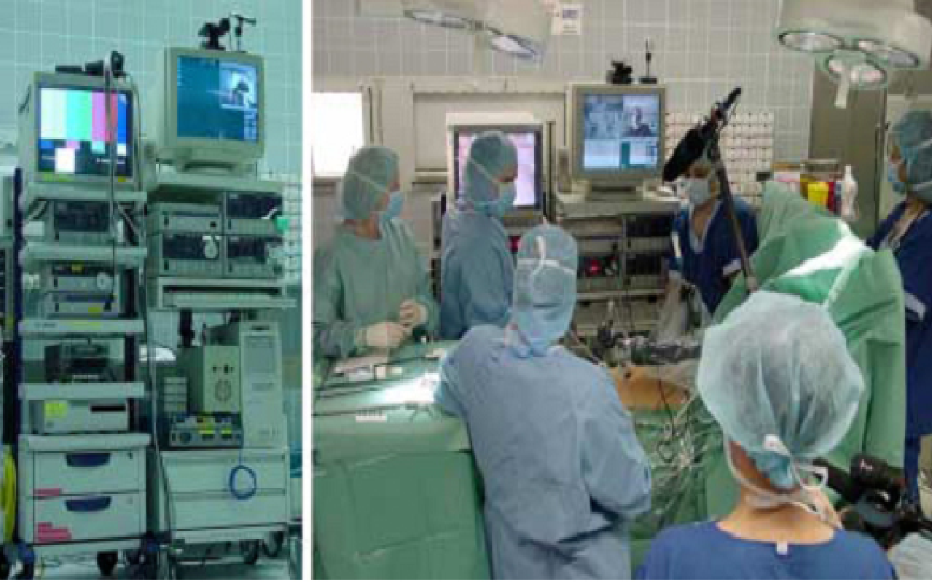
Σχήμα 23: Ρομποτική ουρολογική επέμβαση

Η τηλεχειρουργική αποτελεί μια ολοκλήρωση των πολυμέσων, των τηλεπικοινωνιών και της ρομποτικής που μπορεί να προσφέρει εγχειρήσεις από απόσταση. Η τηλεχειρουργική στην ουρολογία εκτιμάται όλο και περισσότερο με τις συνεχείς προόδους στην τεχνολογία. Η τηλεϊατρική είναι η ανταλλαγή ιατρικών πληροφοριών σε πραγματικό χρόνο μεταξύ ιατρών σε διάφορες τοποθεσίες. Η τηλεσυμβουλευτική είναι η αρωγή ενός έμπειρου χειρούργου σε μια επέμβαση που λαμβάνει χώρα σε απόσταση. Ένας έμπειρος χειρούργος μπορεί να χειρίζεται από απόσταση τον ρομποτικό βραχίονα και να καθοδηγεί τον κύριο χειρούργο κατά τη διάρκεια της επέμβασης. Αυτό μπορεί να αποτελέσει ένα εκπαιδευτικό εργαλείο για να μεταδοθεί η εμπειρία και η γνώση ενός ικανού χειρούργου σε έναν άλλο χειρούργο σε διαφορετικό μέρος. Το σύστημα του 1999 ενσωματώνει διπλής κατεύθυνσης επικοινωνία βίντεο και ήχου, ενεργοποίηση της ηλεκτροκαυτηρίασης από απόσταση για να σταματά την αιμορραγία των αιμοφόρων αγγείων, μεταφορά εικόνων ακτίνων Χ και έλεγχο από απόσταση του ρομπότ Aesop.
Ιδιαίτερα για τις λαπαροσκοπικές επεμβάσεις έχουν υπάρξει τρεις γενιές λαπαροσκοπικής χειρουργικής. Η πρώτη πραγματοποιούσε εγχειρήσεις από απόσταση μέσα στο ίδιο νοσοκομείο. Η δεύτερη μετακίνησε την απομακρυσμένη τοποθεσία σε ένα διαφορετικό νοσοκομείο περίπου 3,5 μίλια μακριά. Η τρίτη γενιά περιλάμβανε λαπαροσκοπική τηλεχειρουργική σε διεθνές επίπεδο και κατά την οποία πραγματοποιήθηκαν επεμβάσεις στην Ταϊλάνδη, την Αυστρία, την Ιταλία και την Σιγκαπούρη. Η τηλεσυμβουλευτική χρησιμοποιήθηκε για εκπαιδευτικούς σκοπούς μεταξύ Σιγκαπούρης και Ηνωμένων Πολιτειών. Οι εξελίξεις στις τηλεπικοινωνίες και την επιστήμη υπολογιστών βελτιώνουν και βοηθούν στην ανάπτυξη των τηλεχειρουργικών, τηλεϊατρικών και τηλεσυμβουλευτικών συσκευών. [4],[5]

5.5. Διαδερμική νεφρική πρόσβαση

Μεγάλο μέρος αυτής της επέμβασης βασίζεται στην εμπειρία και την τεχνική του χειρούργου. Έχουν υπάρξει αρκετά ρομποτικά συστήματα που βοηθούν τον ουρολόγο με την διεγχειρητική διαδερμική νεφρική πρόσβαση. Το Imperial College στο Λονδίνο ανέπτυξε έναν παθητικό χειριστή 5 βαθμών ελευθερίας. Το Johns Hopkins Medical Institutions ανέπτυξε ένα ενεργό ρομπότ το οποίο χειρίζεται την βελόνα πρόσβασης και ένα διεπίπεδο φθοριοσκοπικό απεικονιστικό σύστημα. Στην αρχή προέκυψαν προβλήματα με αυτές τις ρομποτικές συσκευές. Υπήρξε παρεκτόπιση νεφρού με την ένθεση της βελόνας, παρέκκλιση της βελόνας και παρεμπόδιση από τα πλευρά. Αλλά αυτό το σύστημα έδειξε ότι ένα πλήρως αυτοματοποιημένο ρομποτικό σύστημα για την τοποθέτηση βελόνας σε μαλακό ιστό είναι εφικτό. Μια νέα συσκευή που ονομάστηκε PAKY αναπτύχθηκε το 1996 και μιμείται την χειροκίνητη διαδικασία που πραγματοποιεί ο ουρολόγος ενώ αυξάνει την ταχύτητα, την ακρίβεια και την ασφάλεια. Χειρουργικές δοκιμές που χρησιμοποίησαν το PAKY στέφθηκαν με επιτυχία στην διαδερμική πρόσβαση στους 9 από τους 10 ασθενείς. Ο μέσος χρόνος ήταν 16 λεπτά. Μια άλλη ρομποτική συσκευή που χρησιμοποιήθηκε σε αυτή την χειρουργική επέμβαση είναι η RCM, η οποία είναι συμβατή με φορητές μονάδες ακτινών Χ και σαρωτές αξονικής τομογραφίας. [5]

5.6. Εκπαίδευση

Η εκπαίδευση για κάθε τύπο εγχείρησης είναι απαραίτητη και ευεργετική. Η εκπαίδευση ειδικά για λαπαροσκοπικές επεμβάσεις θα μπορούσε να μειώσει την υπερβολικά μακρά καμπύλη εκμάθησης για την λαπαροσκόπηση. Θα μπορούσε να γίνει επαρκής εκπαίδευση για την λαπαροσκόπηση και επαρκείς δοκιμές με χρήση ρομποτικών συσκευών σε διαφορετικές καταστάσεις. Το 2002, ένα εκπαιδευτικό πρόγραμμα λαπαροσκόπησης τριών βημάτων με χρήση ρομποτικής συσκευής στο εργαστήριο URobtics στο Maryland αναπτύχθηκε για την εκπαίδευση χειρούργων. Μια ιδανική εκπαιδευτική τεχνική λαπαροσκόπησης θα χρησιμοποιούσε εικονική πραγματικότητα. Οι προσομοιωτές εικονικής πραγματικότητας θα επέτρεπαν στους χειρούργους να σχεδιάζουν τις χειρουργικές επεμβάσεις πριν κάνουν οποιαδήποτε τομή. Αυτά τα συστήματα μειώνουν τον κίνδυνο για τον ασθενή και βελτιώνουν την εμπειρία για τον χειρούργο. Ουρολογικοί προσομοιωτές υπήρχαν στο HT Medical, Inc (Rockville, MD) ακόμα και πριν από το 1999. Είχαν αναπτύξει έναν εύκαμπτο προσομοιωτή ουρητηροσκοπίου εικονικής πραγματικότητας για την αναγνώριση όγκων και πετρών.
Η εκπαίδευση με εικονική πραγματικότητα βοηθά την ακρίβεια και την αποτελεσματικότητα των χειρούργων. [5],[8]

5.7. Επιπλοκές

Μια επιπλοκή που μπορεί να προκύψει με την ρομποτική χειρουργική είναι ότι μπορεί να διακοπεί η λειτουργία του ρομπότ κατά τη διάρκεια της εγχείρησης το οποίο μπορεί να έχει ως αποτέλεσμα να αναγκαστεί ο χειρούργος να βασιστεί στην συμβατική χειρουργική. Άλλες επιπλοκές που μπορεί να προκύψουν δεν προκαλούνται από το ρομπότ διότι είναι μια συσκευή αφέντη-σκλάβου. Συνεπώς, θα οφείλονται στον χειρούργο ή σε άλλα προβλήματα που μπορεί να προκύψουν σε κάθε εγχείρηση ανεξάρτητα αν είναι συμβατική ή με ρομπότ.

5.8. Σύγκριση

Συγκρινόμενο με άλλες μορφές ελάχιστα επεμβατικής χειρουργικής, το σύστημα da Vinci προσφέρει στον χειρούργο αυξημένο εύρος κίνησης, βελτιωμένη επιδεξιότητα, ενισχυμένη τρισδιάστατη όραση και βελτιωμένη πρόσβαση στο χειρουργικό πεδίο. Το ρομποτικό σύστημα παρέχει μεγάλης ακρίβειας και λιγότερο επεμβατική εγχείρηση. Αυτά τα πλεονεκτήματα του χειρουργικού ρομπότ μεταφράζονται σε πλεονεκτήματα για τους ασθενείς. Συγκεκριμένα, με την ρομποτικά υποβοηθούμενη ριζική προστατεκτομή, για πρώτη φορά:

- Εξαλείφεται η πιθανότητα τραυματισμών των περιφερειακών οργάνων και κυρίως των νεύρων που είναι υπεύθυνα για τη στυτική λειτουργία και την ούρηση, που αποτελούσαν δύο βασικές επιπλοκές των παραδοσιακών μεθόδων. Επιπλέον, ελαχιστοποιείται ο μετεγχειρητικός πόνος. Παγκοσμίως έχουν αναφερθεί επιπλοκές σε ποσοστό λιγότερο από 1% εως 2%, ενώ το ποσοστό πλήρους εγκράτειας των ούρων είναι 95% και το αντίστοιχο φυσιολογικής στύσης, δώδεκα μήνες μετά την επέμβαση, αγγίζει το 70%.
- Η διάρκεια της επέμβασης είναι μικρότερη. Ο χειρουργικός χρόνος ανέρχεται σε 2-3 ώρες, με αποτέλεσμα σημαντικά μικρότερη καρδιαγγειακή και αναπνευστική επιβάρυνση του ασθενούς και ταχύτερη ανάρρωση.
- Συντομεύει ο χρόνος παραμονής στο νοσοκομείο. Η συνήθης παραμονή του ασθενούς είναι περίπου τρεις μέρες σε σχέση με πέντε μέρες της ανοιχτής χειρουργικής.
- Ο ασθενής ανακτά σύντομα τον φυσιολογικό τρόπο ζωής του. Τις πρώτες μέρες μετά την επέμβαση δεν θα πρέπει να καταπονείται, ενώ ο θεράπων ιατρός πρέπει να του υποδείξει ορισμένες ασκήσεις για τα πόδια και την επαναφορά της εγκράτειας ούρων. Σε κάθε περίπτωση, όμως, η ρομποτική χειρουργική επιτρέπει στον ασθενή να επανέλθει στις καθημερινές του ασχολίες σε συντομότερο χρονικό διάστημα από τις παραδοσιακές μεθόδους.
- Επιτυγχάνεται καλύτερο κοσμητικό αποτέλεσμα εξαιτίας μικρότερων ουλών. Λόγω της επέμβασης μέσα από πολύ μικρές τομές το αποτέλεσμα είναι αρτιότερο.
[10]

Με βάση το Βρετανικό Περιοδικό Ουρολογίας (British Journal of Urology) του 2003, οι παρακάτω πίνακες παρουσιάζουν τις στατιστικές της ρομποτικής χειρουργικής για τον καρκίνο του προστάτη συγκρινόμενη με τις υπάρχουσες τεχνικές.

Σύγκριση οπισθοηβικής(RRP), λαπαροσκοπικής, ρομποτικής (RRLP) και περινεϊκής (RPP) προστατεκτομής
 | RRP | Λαπαροσκοπική | RRLP | RPP
Αριθμός ασθενών | 100 | 50 | 100 | 50
Χρόνος επέμβασης (λεπτά) | 164 | 248 | 140 | 150
Απώλεια αίματος (mL) | 900 | 380 | <100 | 500
Θετικό περιθώριο (%) | 24 | 24 | 5 | 10
Επιπλοκές (%) | 15 | 1 | 5 | 2
Χρόνος παραμονής με καθετήρα (μέρες) | 15 | 8 | 7 | 10
Χρόνος νοσηλείας (μέρες) | 3,5 | 1,3 | 1,2 | 1,5

Πίνακας 9: Σύγκριση ουρολογικών επεμβάσεων

5.9. Κόστος

Αν και το απόλυτο κόστος απόκτησης ρομποτικών μηχανημάτων είναι ιδιαίτερα υψηλό, φαίνεται ότι δεν αυξάνει το κόστος για την καρδιακή χειρουργική. Το ίδιο συμβαίνει και για την ουρολογική χειρουργική, και ειδικά για την προστατεκτομή. Όσον αφορά τους ασθενείς, δεν υπάρχει πρόσθετο κόστος για τις εγχειρήσεις με χρήση ρομπότ, αφού βρίσκονται ακόμα σε δοκιμαστική περίοδο. Η κανονική χρέωση για εγχείρηση προστάτη κυμαίνεται από $3000 ως $11000. Όταν λήξει αυτή η περίοδος ερευνών, αναμένεται να κοστίζει $3000 παραπάνω για κάθε ασθενή. [12]

5.10. Μελλοντική προοπτική

Αυξημένη ασφάλεια, αποστείρωση, μικρότερα μεγέθη, πλήρωση των απαιτήσεων του χειρουργείου, συμβατότητα με τον χειρουργικό εξοπλισμό, ειδική εργονομία και φθηνά υλικά απαιτούνται για την ανάπτυξη νέων τεχνολογιών στο πεδίο της ουρολογικής ρομποτικής. Επιπρόσθετα, ο μαλακός ιστός των περισσότερων ουρολογικών επεμβάσεων περιορίζει την χρήση της ρομποτικής, επειδή πρέπει να προσαρμοστεί με την παραμορφωσιμότητα και την κινητικότητα του οργάνου που εγχειρίζεται. Εντούτοις, διεξάγονται πολλές έρευνες για να αναπτυχθεί περαιτέρω αυτή η πρόσφατη αλλά ιδιαίτερα χρήσιμη τεχνολογία στην ουρολογική χειρουργική. [11]

ΒΙΒΛΙΟΓΡΑΦΙΑ

[1] Dasgupta, P., Hemal, A., & Rose, K. (2004). Urology in the UK: Establishing a Programme and Emerging Role. Διαθέσιμο στο http://www3.interscience.wiley.com/cgi-bin/fulltext/118669704/PDFSTART

[2] Guillonneau, B. (2003). What Robotics in Urology? A Current Point of View. Διαθέσιμο στο http://www.sciencedirect.com/science?_ob=ArticleURL&_udi=B6X10-47F1CGJ-2&_user=10&_rdoc=1&_fmt=&_orig=search&_sort=d&view=c&_acct=C000050221&_version=1&_urlVersion=0&_userid=10&md5=2d97c6528b610c2feb703ace11171ea4

[3] Heloury, Υ., Podevin, G., Leclair, M.D., & Lejus C. (2004). Update on laparoscopic surgery: surgeon's point of view. Διαθέσιμο στο http://www3.interscience.wiley.com/journal/118802284/abstract

[4] Hemal, Α.Κ., Menon, Μ. (2002). Laparoscopy, robot, telesurgery and urology: future perspective. Διαθέσιμο στο http://www.jpgmonline.com/article.asp?issn=0022-3859;year=2002;volume=48;issue=1;spage=39;epage=41;aulast=Hemal

[5] Lee, B.R., Cadeddu, J.A., Stoianovici, D., & Kavoussi, L.R. (1999). Telemedicine and Surgical Robotics: Urologic Applications. Διαθέσιμο στο http://www.pubmedcentral.nih.gov/articlerender.fcgi?artid=1476144

[6] Shah, N.L., Hemal A.K., & Menon, M. Robotic-assisted laparoscopic surgery in urology:a historical perspective. Indian J Urol [serial online] 2005 [cited 2008 Aug 24];21:79-82. Διαθέσιμο στο http://www.indianjurol.com/article.asp?issn=0970-1591;year=2005;volume=21;issue=2;spage=79;epage=82;aulast=Shah

[7] Stoianovici, D. (2001). URobotics—Urology Robotics at Johns Hopkins. Διαθέσιμο στο http://urology.jhu.edu/urobotics/pub/2001-stoianovici-cas.pdf

[8] Stoianovici, D., Webster, R., & Kavoussi, L. (2002). Robotic Tools for Minimally Invasive Urologic Surgery. Διαθέσιμο στο http://research.vuse.vanderbilt.edu/MEDLab/pub_files/StoianoviciChapter05.pdf

[9] Παπαστρατής, Γ., & Μανδρέκας, Δ.Π., (n.d.), Λαπαροσκοπική Χειρουργική. Στην Χειρουργική. Σέλας, Μ.Ν.

[10] Πουλάκης, Β. (19 Αυγούστου 2008). Προστατεκτομή με τα χέρια του...Da Vinci. Ελευθεροτυπία.

[11] http://urology.jhu.edu/urobotics/

[12] www.answers.com/topic/laparoscopy

Κεφάλαιο 6

Εφαρμογή της Ψηφιακής Χειρουργικής στην Ορθοπεδική: THA και TKP

6.1. Εισαγωγή

Η εφαρμογή της ρομποτικής χειρουργικής είναι ευρύτατα διαδεδομένη στην ορθοπεδική χειρουργική. Στις ψηφιακές εγχειρήσεις THA και TKP, τα υπολογιστικά συστήματα πλοήγησης χρησιμοποιούνται για προεγχειρητικό σχεδιασμό. Στη συνέχεια, τα δεδομένα που συλλέγονται εισάγονται σε ένα χειρουργικό σύστημα όπου τα ρομπότ βοηθούν το χειρούργο κατά τη διάρκεια της επέμβασης.
Η ρομποτική χειρουργική είναι ευρέως αποδεκτή από την ορθοπεδική κοινότητα για δύο λόγους. Πρώτον, η συγκεκριμένη τεχνολογία ταιριάζει πολύ για εγχειρήσεις σε οστά. Τα οστά, αντίθετα από τους μαλακούς ιστούς, είναι λιγότερο επιρρεπή σε παραμορφώσεις όταν πιέζονται και άρα, η πλοήγηση μέσω υπολογιστή και η χαρτογράφηση των οστών, που βασίζονται στην εικασία ενός άκαμπτου σώματος, είναι ακριβείς και αποτελεσματικές. Δεύτερον, η ρομποτική χειρουργική αυξάνει την ακρίβεια της εμφύτευσης και της τοποθέτησης συστατικών στην THA και την TKP. Οι τρέχουσες χειρουργικές τεχνικές συχνά καταλήγουν σε ανακριβή τοποθέτηση και ισορρόπηση στις αντικαταστάσεις ισχίου και στις εγχειρήσεις γονάτου και μαλακών ιστών. Με τα συστήματα πλοήγησης με υπολογιστή και την χειρουργική με χρήση υπολογιστή, η ακρίβεια βελτιώνεται σημαντικά, κι αυτό οδηγεί σε καλύτερα μακροπρόθεσμα αποτελέσματα.
Στη συνέχεια θα παρουσιάσουμε την επιστήμη και την τεχνολογία πίσω από την πλοήγηση με υπολογιστή και την ρομποτική, καθώς και την κλινική τους εφαρμογή. [3],[9]

6.2. Ορθοπεδική χειρουργική με χρήση υπολογιστή

6.2.1. Χειρουργικά συστήματα πλοήγησης

Τα χειρουργικά συστήματα πλοήγησης επιτρέπουν στον χειρούργο να εκτελεί πράξεις σε πραγματικό χρόνο χρησιμοποιώντας πληροφορίες που του μεταφέρονται μέσω ενός εικονικού κόσμου, ο οποίος αποτελείται από μοντέλα χειρουργικών οργάνων που παράγονται από έναν υπολογιστή και τις εικονικές αναπαραστάσεις της ανατομίας πάνω στην οποία εκτελείται η επέμβαση. Οι εικονικές αναπαραστάσεις μπορούν να παραχθούν από δεδομένα που συλλέγονται μέσω υπολογιστικής τομογραφίας και φθοριοσκόπησης. Η ιδέα του συστήματος χειρουργικής πλοήγησης είναι παρόμοια με ένα GPS πραγματικού χρόνου σε ένα όχημα όπου η θέση και η κίνηση του οχήματος επιδεικνύονται συνεχώς πάνω σε ένα χάρτη.
Τα τωρινά συστήματα πλοήγησης χαρακτηρίζονται από τρία κύρια συστατικά: το χειρουργικό αντικείμενο, το εικονικό αντικείμενο και το σύστημα πλοήγησης. Το χειρουργικό αντικείμενο είναι τα οστά και ο συνοδεύοντες ιστοί στο χειρουργικό πεδίο. Το εικονικό αντικείμενο είναι η εικονική αναπαράσταση του χειρουργικού αντικειμένου. Τελικώς, το σύστημα πλοήγησης θεμελιώνει ένα σύστημα συντεταγμένων στο οποίο εκφράζονται η θέση και ο προσανατολισμός του στόχου, καθώς και τα “τελικά στοιχεία δράσης". Τα “τελικά στοιχεία δράσης” μπορεί να είναι χειρουργικά όργανα η ενεργές συσκευές.

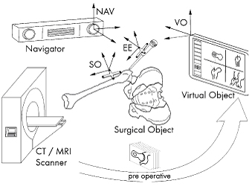

Σχήμα 24: Χειρουργικό σύστημα πλοήγησης

Τρεις κύριες διαδικαστικές απαιτήσεις είναι απαραίτητες για μια επιτυχή πλοήγηση. Πρώτον, τα τελικά στοιχεία δράσης πρέπει να βαθμονομηθούν για σωστή αναπαράσταση σχημάτων και γεωμετρίας στο σύστημα συντεταγμένων που έχει καθορίσει το σύστημα πλοήγησης. Δεύτερον, η "καταχώριση" εγκαθιστά την αντιστοιχία μεταξύ του χειρουργικού και του εικονικού αντικειμένου, η οποία είναι ουσιαστική για την προβολή των θέσεων των τελικών στοιχείων δράσης στην εικονική αναπαράσταση. Τελικά, χρησιμοποιώντας βάσεις δυναμικής αναφοράς παγιώνει ένα τοπικό σύστημα συντεταγμένων που αντισταθμίζει οποιαδήποτε πιθανή κίνηση του συστήματος πλοήγησης ή του χειρουργικού αντικειμένου κατά τη διάρκεια της χειρουργικής πράξης. Παραδείγματα βάσεων δυναμικής αναφοράς είναι οι βέλτιστοι δείκτες. [6]

Συστατικά | Ορισμός | Επέμβαση | Ορισμός
Χειρουργικό Αντικείμενο | Η ανατομία στην οποία γίνεται η εγχείρηση. | Βαθμονόμηση τελικών στοιχείων δράσης | Για να κατοχυρωθεί σωστή αναπαράσταση των σχημάτων και της γεωμετρίας των χειρουργικών οργάνων/συσκευών στο σύστημα συντεταγμένων
Εικονικό Αντικείμενο | Η εικονική αναπαράσταση του χειρουργικού αντικειμένου | Καταχώριση | Κατοχυρωμένη αντιστοιχία μεταξύ του χειρουργικού και του εικονικού αντικειμένου μέσω ταυτοποίησης των δομών στην οστεώδη επιφάνεια και τα αντίστοιχα χαρακτηριστικά στα δεδομένα της εικόνας
Σύστημα Πλοήγησης | Παγιώνει ένα σύστημα συντεταγμένων για ακριβή αντιστοιχία μεταξύ χειρουργικού και εικονικού αντικειμένου | Δυναμική Αναφορά | Ένα τοπικό σύστημα συντεταγμένων που αντισταθμίζει πιθανές κινήσεις του συστήματος πλοήγησης και/ή του χειρουργικού αντικειμένου κατά τη διάρκεια της εγχείρησης

Πίνακας 10: Κύρια συστατικά και διαδικασίες των υπολογιστικών συστημάτων πλοήγησης

Τα τωρινά συστήματα πλοήγησης μπορούν να κατηγοριοποιηθούν σε βασισμένα σε υπολογιστική τομογραφία, βασισμένα σε φθοριοσκόπηση και χωρίς απεικονιστικά συστήματα. Τα συστήματα πλοήγησης διαφέρουν στον τρόπο με τον οποίο αποκτούνται οι πληροφορίες για το χειρουργικό αντικείμενο.

i) Χειρουργική πλοήγηση με υπολογιστική τομογραφία

Η υπολογιστική τομογραφία χρησιμοποιείται προεγχειρητικά για την απόκτηση δεδομένων για το χειρουργικό αντικείμενο. Κατά τη διάρκεια της επέμβασης, οι απεικονίσεις με υπολογιστική τομογραφία πρέπει να συσχετιστούν με την ανατομία του ασθενή μέσω καταχώρισης. Τα συστήματα πλοήγησης που βασίζονται στην υπολογιστική τομογραφία προσφέρουν το πλεονέκτημα των λεπτομερών τρισδιάστατων απεικονίσεων. Εντούτοις, η υπολογιστική τομογραφία εκθέτει τον ασθενή σε ένα ικανό ποσό ακτινοβολίας και λάθη στην καταχώριση επιφυλάσσουν πιθανό κίνδυνο για την επέμβαση. [5],[6]

ii) Χειρουργική πλοήγηση με φθοριοσκόπηση

Οι κινητές συσκευές φθοριοσκόπησης ( C-arms) προσφέρουν ανάδραση πραγματικού χρόνου στα χειρουργικά αντικείμενα και τα τελικά στοιχεία δράσης. Οι ασθενείς τοποθετούνται στο “C” των C-arms κατά τη διάρκεια της εγχείρησης. Τα χειρουργικά συστήματα πλοήγησης που βασίζονται στην φθοριοσκόπηση είναι διαθέσιμα από το 1999. Η φθοριοσκόπηση έχει το πλεονέκτημα του ότι προσφέρει κινήσεις και αλλαγές των χειρουργικών αντικειμένων και των τελικών στοιχείων δράσης σε πραγματικό χρόνο. Οι αλλαγές στην ανατομία του ασθενή λόγω χειρουργικών δράσεων μπορούν να είναι ορατές. Εντούτοις, το C-arm πρέπει να βαθμονομηθεί προσεκτικά για να εξασφαλιστεί η ακρίβεια των απαιτούμενων εικόνων. Στην τρισδιάστατη φθοριοσκόπηση, οποιαδήποτε κίνηση του ασθενή, συμπεριλαμβανομένης και της αναπνοής, μπορεί να διαφθείρει την γεωμετρική αντιστοιχία του συνόλου δεδομένων με την πραγματική ανατομία. Αυτοί οι πιθανοί κίνδυνοι πρέπει να αποφευχθούν με προσοχή για αυτού του τύπου τα συστήματα. [5],[6]

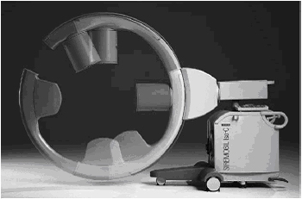

Σχήμα 25: Κινητή συσκευή φθοριοσκόπησης

iii) Χειρουργική πλοήγηση χωρίς απεικόνιση

Η βασική ιδέα της χειρουργικής πλοήγησης χωρίς απεικονιστικές τεχνικές είναι η δημιουργία της εικονικής αναπαράστασης του χειρουργικού αντικειμένου με χρήση ενός συστήματος εντοπισμού που ορίζει διάφορες ανατομικές δομές. Δεν χρησιμοποιούνται ούτε προεγχειρητικές ούτε διεγχειρητικές ακτινολογικές εικόνες. Αντίθετα, η εικονική αναπαράσταση ορίζεται από τον χειρούργο. Υπάρχουν διάφορα συστήματα πλοήγησης τέτοιου τύπου και τα πιο προηγμένα από αυτά χρησιμοποιούν τεχνολογία μορφοποίησης ιστών. Αν και η πλοήγηση χωρίς απεικονιστικές τεχνικές αποκαθιστά λάθη που γίνονται με τις πλοηγήσεις που βασίζονται στην υπολογιστική τομογραφία και την φθοριοσκόπηση, η εικονική αναπαράσταση που ορίζεται από τον χειρούργο υπόκειται σε άλλους πιθανούς κινδύνους.
Η ακρίβεια της εικονικής αναπαράστασης δεν μπορεί να επιβεβαιωθεί από καταγεγραμμένες πληροφορίες. Επιπλέον, η άτυπη ανατομία μπορεί να μην έχει αναπαρασταθεί επακριβώς από την αναπαράσταση που παράγεται από ανεπαρκή καταγεγραμμένα δεδομένα στην επιφάνεια των οστών. [5],[6],[11]

Είδη πλοήγησης | Βασισμένη σε CT | Βασισμένη στη Φθοριοσκόπηση | Χωρίς Απεικονίσεις
Συσκευές που χρησιμοποιούνται | Αξονικός τομογράφος | Φορητές Φθοριοσκοπικές Συσκευές (C-arm) | Ποικίλει, περιλαμβάνει ανατομικά ορόσημα και στατιστικά μοντέλα
Πλεονεκτήματα | Επιτρέπει τον προεγχειρητικό σχεδιασμό σε λεπτομερείς τρισδιάστατες εικόνες | Εικόνες του χειρουργικού πεδίου σε πραγματικό χρόνο | Δεν παρουσιάζει λάθη παρόμοια με αυτά των άλλων δύο συστημάτων
Μειονεκτήματα | Υψηλή δόση ακτινοβολίας στους ασθενείς, λάθη στην καταχώριση μπορεί να οδηγήσουν σε καταστροφικό αποτέλεσμα | Λάθη βαθμονόμησης και μικρές κινήσεις των ασθενών κατά τη διάρκεια της σάρωσης μπορεί να διαφθείρουν τις εικόνες | Δύσκολο να επιβεβαιωθεί η ακρίβεια της αναπαράστασης που ορίζεται από τον χειρούργο και η άτυπη ανατομία δημιουργεί πρόβλημα

Πίνακας 11: Σύγκριση των διάφορων ειδών συστημάτων πλοήγησης

6.2.2. Ρομποτικά συστήματα

Τα συστήματα πλοήγησης με υπολογιστή συνοδεύουν τα αντίστοιχα ρομποτικά που συμμετέχουν ενεργά ή ημι-ενεργά στην εγχείρηση. Τα ρομπότ είναι ένα ζωτικό στοιχείο της ρομποτικής χειρουργικής. Τα προεγχειρητικά και διεγχειρητικά δεδομένα που αποκτούνται μέσω πλοήγησης με υπολογιστή είναι ουσιαστικά για την απόδοση του ρομπότ. Στη συνέχεια θα παρατεθούν πληροφορίες για τις καταστάσεις αλληλεπίδρασης μεταξύ του χειρούργου και του ρομπότ καθώς και παραδείγματα τωρινών ρομποτικών συστημάτων.

i) Μέθοδοι διάδρασης:

1. Ένα ρομπότ μπορεί να χειρουργεί με πλήρη αυτονομία. Σε αυτή την περίπτωση, το ρομπότ πραγματοποιεί τον προεγχειρητικό σχεδιασμό χωρίς άμεση ανθρώπινη παρέμβαση. Ένα τέτοιο παράδειγμα είναι η χρήση ρομπότ στην αντικατάσταση άρθρωσης ισχίου στην οποία το ρομπότ πραγματοποιεί την επέμβαση με ακρίβεια μη εφικτή από ανθρώπους. [4]

2. Το ρομπότ μπορεί να έχει ρόλο βοηθού του χειρούργου. Σε αυτή την περίπτωση, ο χειρούργος και το ρομπότ αλληλεπιδρούν μεταξύ τους κατά τη διάρκεια της επέμβασης. Ένα τέτοιο παράδειγμα είναι ένα ρομπότ που παρέχει «ενεργή περιοριστική διάταξη». [4]

Η ιδέα της "ενεργής περιοριστικής διάταξης" επιβάλλει τέσσερις περιοχές στο χειρουργικό αντικείμενο:
Ασφαλής περιοχή- μια περιοχή μακριά από τους μαλακούς ιστούς, όπου η ελεύθερη κίνηση επιτρέπεται.
Κλειστή περιοχή- ο χειρούργος είναι κοντά στον μαλακό ιστό και η κίνηση είναι μερικώς περιορισμένη από το ρομπότ.
Οριακή περιοχή- ο χειρούργος ετοιμάζεται να αγγίζει μαλακό ιστό και η κίνηση είναι αυστηρώς περιορισμένη.
Απαγορευμένη περιοχή- ο χειρούργος κόβει τον μαλακό ιστό και η κίνηση δεν επιτρέπεται.

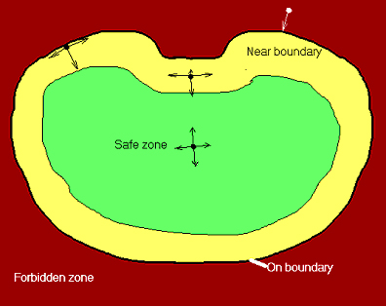
Σχήμα 26: Περιοχές χειρουργικού αντικειμένου σύμφωνα με την "ενεργή περιοριστική διάταξη"

Για παράδειγμα, ο χειρούργος κάνει ελιγμούς με το κοπτικό εργαλείο στην άκρη ενός ρομποτικού χειριστή, ενώ το ρομπότ παρακολουθεί την κίνηση του χειρούργου και επιτρέπει ή αποτρέπει την ελεύθερη κίνηση ανάλογα με την θέση της δράσεως του χειρούργου. Το ρομπότ είναι εξοπλισμένο με αισθητήρες και κατέχει καταγεγραμμένες προεγχειρητικές πληροφορίες που καθορίζουν αν ο χειρούργος χειρουργεί στο σωστό σημείο.

6.2.3. Τηλεχειρουργική

Σε αυτήν την περίπτωση, ο χειρούργος ελέγχει κάθε κίνηση του ρομπότ μέσω της κονσόλας ελέγχου. Οι πληροφορίες από το χειρουργικό πεδίο μεταδίδονται στο χειρούργο ο οποίος λαμβάνει τις αποφάσεις. Αυτού του τύπου η διαλογική κατάσταση είναι συνήθης στην ελάχιστα επεμβατική χειρουργική και καθιστά δυνατές τις επεμβάσεις από απόσταση.

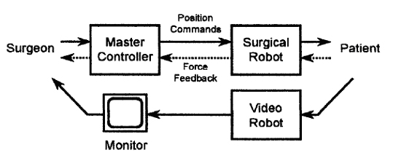
Σχήμα 27: Διάδραση χειρούργου-ασθενή

6.3. Ορθοπεδικά εμπορικά χειρουργικά συστήματα με χρήση υπολογιστή

6.3.1. Χειρουργικό σύστημα RoboDoc

Το χειρουργικό σύστημα RoboDoc αποτελείται από το OrthoDoc, ένα εργαλείο προεγχειρητικής σχεδίασης και το RoboDoc , ένα χειρουργικό εργαλείο. Το RoboDoc αναπτύχθηκε από την Integrated Surgical Systems τη δεκαετία του 1980 και χρησιμοποιείται σε νοσοκομεία στην Ευρώπη. Ήταν το πρώτο που χρησιμοποιήθηκε σε ολικές αντικαταστάσεις ισχίου και η χρήση του τώρα επεκτάθηκε στην αναθεώρηση αντικατάστασης ισχίου και την ολική αντικατάσταση γονάτου.
Το χειρουργικό σύστημα RoboDoc χρησιμοποιεί προεγχειρητικά την υπολογιστική τομογραφία για να αποκτήσει δομικές πληροφορίες για το χειρουργικό αντικείμενο. Το OrthoDoc επιτρέπει στον χειρούργο να σχεδιάσει μια προεγχειρητική διαδικασία για την άλεση οστών. Πριν την επέμβαση άλεσης οστών, διεξάγεται καταχώριση για να ταιριάξουν τα προεγχειρητικά δεδομένα με την φυσική θέση του χειρουργικού αντικειμένου. Στην ολική αντικατάσταση ισχίου, το RoboDoc χρησιμοποιείται για να κόψει την μηριαία κοιλότητα με ακρίβεια.
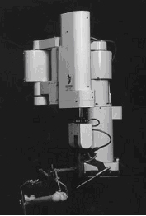
Σχήμα 28: Χειρουργικό σύστημα RoboDoc

Κατά τη διάρκεια της εγχείρησης, ο χειρούργος ελέγχει το ρομπότ μέσω ενός τερματικού που κρατά στα χέρια του. Το ρομπότ οδηγείται χειροκίνητα στην επιθυμητή θέση από τον χειρούργο. Μόλις το τελικό στοιχείο δράσης μεταφερθεί στην επιλεγμένη θέση, το RoboDoc κόβει το οστό αυτόματα. Ο χειρούργος μπορεί να δει μέσα στο οστό και να παρακολουθήσει τη θέση του ρομποτικού κόπτη μέσα στο οστό μέσω μιας οθόνης πραγματικού χρόνου. Μόλις ολοκληρωθεί το κόψιμο, ο χειρούργος συνεχίζει την κανονική χειροκίνητη διαδικασία.
Το RoboDoc έχει δύο κύρια πλεονεκτήματα σε σχέση με την χειροκίνητη επέμβαση. Πρώτον, το μηριαίο θυλάκιο σχηματίζεται με μεγαλύτερη ακρίβεια. Δεύτερον, ο προεγχειρητικός σχεδιασμός με τα δεδομένα από την υπολογιστική τομογραφία επιτρέπει στον χειρούργο να βελτιστοποιεί το μέγεθος του εμφυτεύματος και την τοποθέτηση για κάθε ασθενή. Μολαταύτα, το σύστημα RoboDoc έχει δύο έμφυτα μειονεκτήματα. Πρώτον, η διαδικασία της καταχώρισης απαιτεί την χρήση καρφιτσών καταχώρισης στην επιφάνεια του οστού. Μια τραυματική διαδικασία τοποθέτησης των καρφιτσών και μια αργή διαδικασία εύρεσης των καρφιτσών για την καταχώριση απαιτούνται. Δεύτερον, μια πολύπλοκη και χρονοβόρα μέθοδος χρησιμοποιείται για τη στερέωση του μηριαίου οστού στη βάση του ρομπότ.
Ενώ το RoboDoc ακόμα αναμένει την έγκριση από την FDA στις ΗΠΑ, το σύστημα χρησιμοποιείται σε περισσότερα από 35 νοσοκομεία στην Ευρώπη. Οι γιατροί χρειάζονται από τρεις εβδομάδες έως τρεις μήνες για να νιώσουν άνετα με αυτό το σύστημα και οι ασθενείς εκφράζουν θετική άποψη για τη χρήση του ρομπότ. Στα περιστατικά όπου χρησιμοποιείται το RoboDoc παρατηρείται μείωση του χρόνου νοσηλείας στο ένα τρίτο. Μία μελέτη εκτιμά ότι το ολοκληρωμένο σύστημα RoboDoc, συμπεριλαμβανομένου ενός σταθμού σχεδιασμού που χρησιμοποιεί υπολογιστή, κοστίζει 600,000 δολάρια. Μια άλλη μελέτη προτείνει ότι η χειρουργική με το RoboDoc κοστίζει 700 δολάρια περισσότερα από την συμβατική χειρουργική εξαιτίας του πρόσθετου χρόνου χειρουργείου. [4],[9]

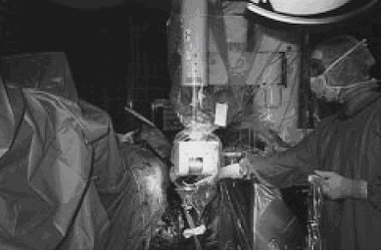
Σχήμα 29: Το χειρουργικό σύστημα RoboDoc εν δράση

6.3.2. Χειρουργικό σύστημα Acrobot

Το Acrobot ανήκει σε μια κατηγορία προϊόντων γνωστά ως χειρουργικά συστήματα πλοήγησης. Προσφέρει ένα σημαντικό πλεονέκτημα σε σχέση με τα υπόλοιπα της κατηγορίας, παρέχει εργαλεία για χειρισμό των μαλακών ιστών και καθιστά δυνατή την ελάχιστα επεμβατική χειρουργική προσέγγιση. Η λέξη Acrobot είναι ακρωνύμιο των λέξεων Active Constraint Robot, δηλαδή ρομπότ "ενεργής περιοριστικής διάταξης".
Πειράματα που διεξήχθηκαν στο Imperial College στο Λονδίνο απέδειξαν ότι το Acrobot προσφέρει σημαντικά μεγαλύτερη ακρίβεια, σε σχέση με την συμβατική χειρουργική, στην μερική αντικατάσταση γονάτου. Επίσης, έχει δοκιμαστεί κλινικά με επιτυχία σε μελέτες που έλαβαν χώρα το 2002 και το 2004. Συγκεκριμένα, στην μελέτη του 2004, εκτελέστηκαν 13 αντικαταστάσεις γονάτου με χρήση του Acrobot και 15 πραγματοποιήθηκαν με συμβατικές μεθόδους. Αποδείχθηκε ότι η τοποθέτηση του χειρουργικού εμφυτεύματος με το ρομποτικό σύστημα παρουσίασε μεγαλύτερη ακρίβεια κατά 5 εκατοστά. Ένα επιπρόσθετο πλεονέκτημα είναι ότι χρησιμοποιήθηκε αξονική τομογραφία με πολύ χαμηλή δόση ακτινοβολίας. [12]

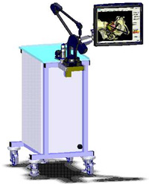

Σχήμα 30: Χειρουργικό σύστημα Acrobot

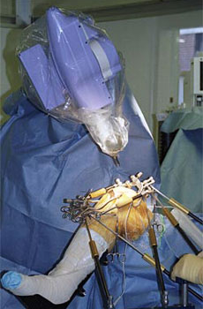

Σχήμα 31: Το χειρουργικό σύστημα Acrobot εν δράση

6.3.3. Χειρουργικό σύστημα CASPAR (Computer Assisted Surgical Planning and Robotics)

Το CASPAR είναι ένα ολοκληρωμένο σύστημα που αναπτύχθηκε από την γερμανική εταιρεία OrtoMaquet. Χρησιμοποιείται κυρίως για εγχειρήσεις γονάτου. Μια επέμβαση με το CASPAR αποτελείται από τέσσερις διακριτές φάσεις. Πρώτα, εκτελείται μια εγχείρηση για την εισαγωγή καρφιτσών σε διάφορες τοποθεσίες γύρω από το γόνατο. Η επέμβαση απαιτεί τοπική και ολική αναισθησία και μια κνημιαία καρφίτσα τοποθετείται 8 με 10 εκατοστά πάνω και κάτω από την άρθρωση του γονάτου. Αυτή η επέμβαση απαιτείται για την καταχώριση και για την δημιουργία σημείων αναφοράς. Έπειτα, εκτελείται σάρωση με υπολογιστική τομογραφία για να ανευρεθούν προεγχειρητικά δεδομένα και απεικονίσεις του γονάτου. Ο χειρούργος μπορεί στη συνέχεια να προβεί στον προεγχειρητικό σχεδιασμό με τα δεδομένα. Συνήθως αυτή η φάση περιλαμβάνει την μέτρηση των σωλήνων του μηριαίου οστού και της κνήμης σε ένα τρισδιάστατο περιβάλλον. Τέλος, το ρομποτικό μηχάνημα μπορεί να τρυπήσει τους σωλήνες υπό την επίβλεψη του χειρούργου.
Σε μία μελέτη, ο μέσος χρόνος της εγχείρησης αυξάνει κατά τριάντα λεπτά. Τα μέσα λάθη καταχώρισης είναι 0,3mm για την κνήμη και 0,6mm για το μηριαίο οστό. Η ακρίβεια είναι της τάξης του 0,5mm.
Το σύστημα CASPAR προσφέρει τρύπημα ακριβείας των σωλήνων που δεν μπορεί να επιτευχθεί από ανθρώπινα χέρια. Επίσης, η υπολογιστική τομογραφία επιτρέπει τον προεγχειρητικό σχεδιασμό και δίνει στους χειρούργους την ευκαιρία να βελτιστοποιήσουν την επέμβαση. Παρόλα ταύτα, το σύστημα παρουσιάζει ορισμένα μειονεκτήματα: αυξημένο κόστος, αυξημένο χρόνο εγχείρησης και μια πρόσθετη εγχείρηση για την εμφύτευση καρφιτσών. [8],[14]

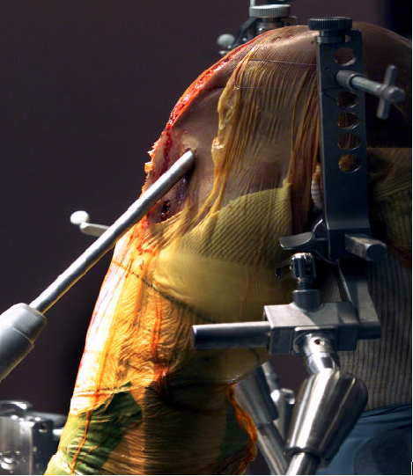
Σχήμα 32: Το χειρουργικό σύστημα CASPAR εν δράση

6.3.4. Χειρουργικό σύστημα CRIGOS (Compact Robot system for Image-Guided Orthopedic Surgery)

Το CRIGOS είναι ένα σχέδιο σε εξέλιξη από την βιοϊατρική κοινότητα για την κατασκευή μικρών και οικονομικών ρομπότ σχεδιασμένα ειδικά για χειρουργείο. Τα παρόντα συστήματα όπως το RoboDoc και το CASPAR χρησιμοποιούν ρομπότ βασισμένα σε εργοστασιακά ρομπότ. Οι επιστήμονες και οι μηχανικοί που συμμετέχουν στο σχέδιο GRICOS έχουν ως στόχο το σχεδιασμό μικρών, φτηνών και αποστειρωμένων ρομπότ καθώς και του συνοδεύοντος λογισμικού και των συστημάτων προεγχειρητικής πλοήγησης για συγκεκριμένες εγχειρήσεις.
Η ορθοπεδική χειρουργική με χρήση υπολογιστών αναπτύσσεται γρήγορα και γίνεται όλο και πιο ευρέως αποδεκτή. Με την βελτίωση των ψηφιακών χειρουργικών συστημάτων έχει λαμπρό μέλλον στο χειρουργικό πεδίο. [7]

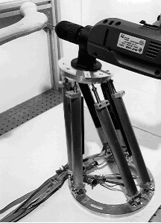
Σχήμα 33: Χειρουργικό σύστημα CRIGOS

ΒΙΒΛΙΟΓΡΑΦΙΑ

[1] Brandt, G., Zimolong, A., Carrat, L., Merloz, P., Staudte, H.W., Lavallee, S., et al. (1999). CRIGOS: a compact robot for image-guided orthopedic surgery. IEEE, Volume 3, Issue 4, Dec 1999 Pages:252 - 260.

[2] Davies, B. (n.d.). ROBOTIC SURGERY: is “hands-on” robotics the way forward? Διαθέσιμο στο http://www.lirmm.fr/manifs/UEE/docs/slides/Davies.pdf

[3] Haaker, R.G., Stockheim, M., & Kamp, M. (2005). Computer-Assisted Navigation Increases Precision of Component Placement in Total Knee Arthroplasty. Διαθέσιμο στο http://eclipsconsult.com/eclips/article/Orthopedics/S0276-1092(08)70443-7

[4] Howe, R.D., & Matsuoka, Y. (1999). Robotics in Surgery. Διαθέσιμο στο http://biorobotics.harvard.edu/pubs/annurev99.pdf

[5] Langlotz, F. (2004). Potential pitfalls of computer aided orthopedic surgery. Διαθέσιμο στο http://www.sciencedirect.com/science?_ob=ArticleURL&_udi=B6T78-4CJ9X0B-7&_user=10&_rdoc=1&_fmt=&_orig=search&_sort=d&view=c&_version=1&_urlVersion=0&_userid=10&md5=ed297c30c8caf58b5e186b0e675a6035

[6] Nolte, L.P., & Beutler, T. (2004). Basic principles of CAOS. Διαθέσιμο στο http://www.sciencedirect.com/science?_ob=ArticleURL&_udi=B6T78-4CJ9X0B-6&_user=10&_rdoc=1&_fmt=&_orig=search&_sort=d&view=c&_version=1&_urlVersion=0&_userid=10&md5=5a5d01b8e9fa49a2e426efd995e98238

[7] Overview of the technical solutions : the Perception - Decision - Action loop. (n.d.) Διαθέσιμο στο http://www-sante.ujf-grenoble.fr/SANTE/IGOS/Final%2010.htm

[8] Perrier, J.P. (2003). Computer and Robotic ACL Replacement with CASPAR System. Διαθέσιμο στο http://www.lirmm.fr/manifs/UEE/docs/slides/Perrier1.pdf

[9] Pransky, J. (1998). Surgeons’ realizations of RoboDoc. Διαθέσιμο στο http://www.robot.md/publications/robodoc.pdf

[10] Robot assisted orthopaedic surgery. (2003). Διαθέσιμο στο http://www.sst.dk/publ/Publ2004/Tidlig_varsling_06_03_uk.pdf

[11] Stindel, Ε., Briard, J.L., Merloz, P., Plaweski, S., Dubrana, F., Lefevre, C., et al. (2002). Bone morphing: 3D morphological data for total knee arthroplasty. Διαθέσιμο στο http://www3.interscience.wiley.com/journal/99015957/abstract?CRETRY=1&SRETRY=0

[12] The Acrobot Surgical System. (2006). Διαθέσιμο στο http://medgadget.com/archives/2006/02/the_acrobot_sur.html

[13] http://www.orthopilot.com
[14] http://www.robodoc.com

Κεφάλαιο 7

Τηλεχειρουργική

7.1. Ορισμός

Η τηλεχειρουργική είναι η δυνατότητα ενός γιατρού να πραγματοποιεί μια χειρουργική επέμβαση σε έναν ασθενή χωρίς να βρίσκονται στην ίδια τοποθεσία. Η τηλεχειρουργική συνδυάζει την ρομποτική, εξαιρετικά προηγμένη τηλεπικοινωνιακή τεχνολογία, όπως υψηλής ταχύτητας συνδέσεις δεδομένων, και στοιχεία συστημάτων διαχείρισης πληροφορίας. Ενώ έχει ήδη καθιερωθεί το πεδίο της ρομποτικής χειρουργικής, τα περισσότερα από τα ρομπότ που χρησιμοποιούνται ελέγχονται από χειρούργους στην ίδια τοποθεσία με τους ασθενείς. Η ρομποτική χειρουργική είναι ουσιαστικά προηγμένη τηλεμετάθεση για τους χειρούργους, όπου η φυσική απόσταση μεταξύ γιατρού και ασθενή δεν είναι υλική. Υπόσχεται να επιτρέψει την διαθεσιμότητα της γνώσης των ειδικευμένων γιατρών για ασθενείς σε όλο τον κόσμο, χωρίς να χρειάζεται οι ασθενείς να ταξιδεύουν πέρα από το τοπικό τους νοσοκομείο. [5]
Οι τηλεχειρουργικές επεμβάσεις απαιτούν ταχεία και ακριβή μετάδοση της πληροφορίας. Παράγοντες που επηρεάζουν σημαντικά την ταχύτητα και την ακρίβεια αυτής της πληροφορίας είναι ο χρόνος που χρειάζεται για την μετατροπή εικόνων βίντεο σε ηλεκτρονικά σήματα και το εύρος ζώνης και η χρονική καθυστέρηση των υπαρχόντων τηλεπικοινωνιακών γραμμών. [3]

7.2. Πρώτη υπερατλαντική τηλεχειρουργική επέμβαση

Στις 7 Σεπτεμβρίου του 2001 πραγματοποιήθηκε η πρώτη υπερατλαντική τηλεχειρουργική επέμβαση, η οποία ονομάστηκε Project Lindbergh από τον Charles Lindbergh που πραγματοποίησε την πρώτη υπερατλαντική πτήση από την Νέα Υόρκη στο Παρίσι. Ο ασθενής βρισκόταν στο Στρασβούργο και οι δύο χειρούργοι, ο Jacques Marescaux και ο Michel Gagner, στη Νέα Υόρκη.
Εξηνταοκτάχρονη ασθενής με χρόνιο κοιλιακό πόνο στο δεξιό υποχόνδριο και στο επιγάστριο υπεβλήθη σε κοιλιακό υπέρηχο που κατέγραψε την παρουσία χολολιθίασης. Δεν υπήρχε διάταση του χοληφόρου πόρου και τα εργαστηριακά ευρήματα ήταν στο επιτρεπτό φάσμα. Η ασθενής προγραμματίστηκε για λαπαροσκοπική χολοκυστεκτομή. Έπειτα από έγκριση που δόθηκε από την Ηθική Επιτροπή (Ethical Committee - Comite Consultatif de Protection des Personnes dans la Recherche Biomedicale d’Alsace; 19 June 2001, 01/42) και από την Αμερικανική Διεύθυνση Τροφίμων και Φαρμάκων (FDA), η ασθενής έδωσε και την δική της συγκατάθεση για την επέμβαση. [3]

7.2.1. Εγκατάσταση ρομπότ

Το σύστημα Zeus αποτελείται από δύο υποσυστήματα, από τα οποία το ένα βρίσκεται δίπλα στον χειρούργο και το άλλο δίπλα στον ασθενή. Το υποσύστημα του χειρούργου, το οποίο ήταν στην Νέα Υόρκη, είχε μια κονσόλα που δέχεται είσοδο από τον χειρούργο. Το υποσύστημα του ασθενή, το οποίο ήταν στο Στρασβούργο, περιλαμβάνει δύο ρομποτικούς βραχίονες και μεταφράζει την είσοδο του σε πραγματικούς χειρισμούς οργάνων και έναν επιπλέον ρομποτικό βραχίονα που ελέγχει την ενδοσκοπική κάμερα. Μια ποικιλία ρομποτικών οργάνων μπορεί να συνδεθεί με τους ρομποτικούς βραχίονες, έτσι ώστε ο χειρούργος να ενεργοποιεί το τελικό στοιχείο δράσης απλώς χειριζόμενος τις χειρολαβές στην απομακρυσμένη κονσόλα. Δύο υπολογιστές συνδεμένοι με υψηλής ταχύτητας κανάλια επικοινωνίας συνέδεσαν τα δύο υποσυστήματα. Οι κινήσεις της κάμερας ελέγχονταν από τον υπολογιστή στη Νέα Υόρκη σύμφωνα με τις οδηγίες του χειρούργου. [3]
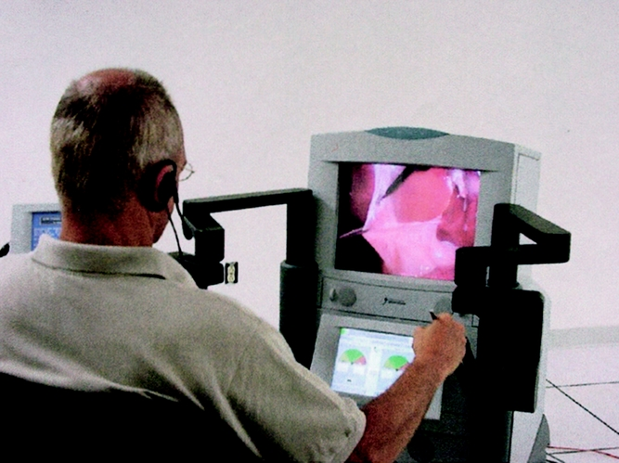
Σχήμα 34: Ρομποτική κονσόλα του χειρούργου στη Νέα Υόρκη

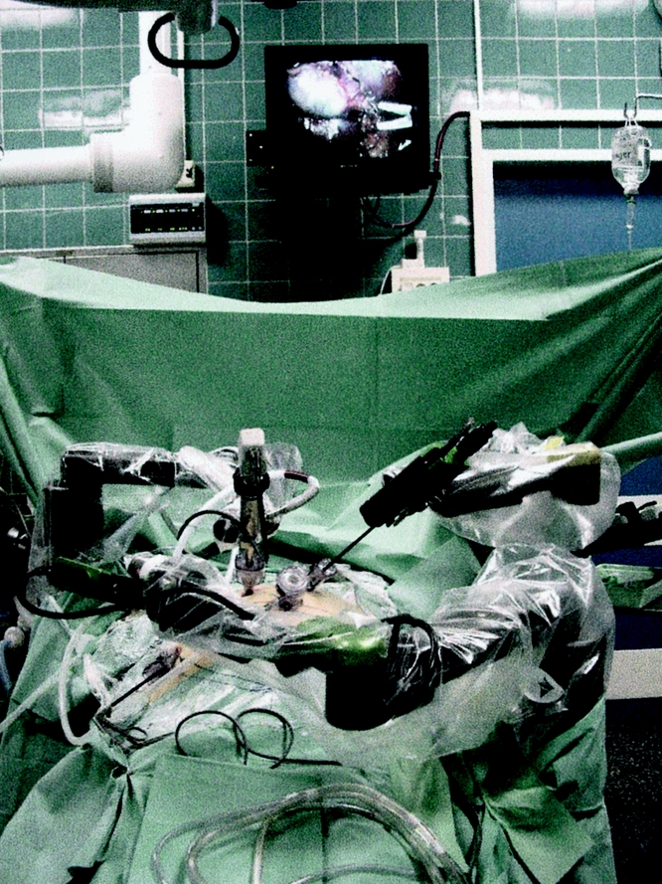
Σχήμα 35: Ρομποτικοί βραχίονες στο Στρασβούργο

Οι συνδέσεις δικτύου και παρακολούθησης μεταξύ Νέας Υόρκης και Στρασβούργου επιτεύχθηκαν μέσω τεχνολογίας τρόπου ασύγχρονης μετάδοσης, επονομαζόμενου και ΑΤΜ, (France Telecom/Equant’s, Paris, France). Οι κόμβοι του ΑΤΜ δικτύου συνδέονται μέσω ενός υψηλής ταχύτητας επίγειου δικτύου οπτικών ινών που μεταφέρει δεδομένα μέσω εικονικών συνδέσεων αφιερωμένων ανά πελάτη. Το δίκτυο ΑΤΜ προσφέρει υπηρεσίες υψηλής ποιότητας για την μεταφορά δεδομένων, διότι προσφέρει μικρή καθυστέρηση και χαμηλή απώλεια δεδομένων.
Με τη χρήση της ΑΤΜ τεχνολογίας εγκαταστάθηκε ένας εικονικός δρόμος μεταξύ Νέας Υόρκης και του χειρουργείου στο IRCAD-EITS (European Institute of Telesurgery) στο Στρασβούργο. Αφιερώθηκε εύρος ζώνης 10 Mb/s για εφαρμογές διασύνδεσης δικτύου και στις δύο τοποθεσίες χρησιμοποιώντας μια μονάδα τερματισμού δικτύου (network termination unit - NTU), που προσφέρει έναν δρόμο πολλαπλών υπηρεσιών για διαφορετικές εφαρμογές. Για να παρακολουθεί και να μετρά το επίπεδο της ποιότητας του, το NTU (ο αποστολέας) εισήγαγε πακέτα λειτουργίας και συντήρησης μέσα στην ροή δεδομένων του χρήστη, τα οποία εξάγονταν και αναλύονταν από το απομακρυσμένο NTU (τον δέκτη). Αναλύοντας αυτά τα πακέτα και συγκρίνοντας τον αριθμό των πακέτων χρήστη που στάλθηκαν αρχικά, μετρήθηκαν ο αριθμός των χαμένων πακέτων.
Μια πανομοιότυπη εφεδρική γραμμή ήταν διαθέσιμη σε περίπτωση συμφόρησης της κύριας γραμμής. Η ροή δεδομένων που ανατέθηκε σε κάθε εφαρμογή ενώθηκε στον εικονικό δρόμο των 10-Mb/s σύμφωνα με συγκεκριμένη ποιότητα υπηρεσιών.
Τα δεδομένα για την κίνηση του ρομπότ είχαν υψηλή προτεραιότητα και εγγυημένο ρυθμό 512 Kb/s μέσα στον εικονικό δρόμο των 10-Mb/s. Τα πακέτα βίντεο στέλνονταν με ελάχιστο εγγυημένο ρυθμό 7 Mb/s, με την πιθανότητα να χρησιμοποιήσουν περισσότερο εύρος ζώνης μέσα στον εικονικό δρόμο των 10-Mb/s. Είχε εγκατασταθεί στο NTU ένα σύστημα βίντεο συνδιάσκεψης και τηλέφωνο. Τα δεδομένα που προέρχονταν από αυτές τις δύο εφαρμογές ενώνονταν και λαμβάνονταν με ελάχιστο εγγυημένο ρυθμό περίπου 3 Mb/s.
Οι δύο τοποθεσίες ήταν επίσης συνδεδεμένες μέσω τηλεδιάσκεψης και τηλεοράσεων μεγάλης οθόνης και στις δύο τοποθεσίες. [3]

7.2.2. Χειρουργική επέμβαση

Η τοποθεσία που επιλέχθηκε στην Νέα Υόρκη ήταν ένα μη ιατρικό κτίριο στο Μανχάταν, σημείο παρουσίας της France Telecom. Οι χειρούργοι στη Νέα Υόρκη εκτέλεσαν τη διατομή του κυστικού πόρου και της αρτηρίας και την χολοκυστεκτομή, ενώ μια ομάδα στο Στρασβούργο ασχολήθηκε με το πνευμοπεριτόναιο, την εγκατάσταση των ρομποτικών βραχιόνων, την τοποθέτηση του τροκάρ, την έκθεση των δομών και την εφαρμογή του μεταλλικού εργαλείου για την πρόληψη αιμορραγίας από μικρά μεμονωμένα αιμοφόρα αγγεία. Στο Στρασβούργο, η χειρουργική ομάδα παρακολουθούσε την επέμβαση σε μία οθόνη και ήταν σε διαρκή σύνδεση μέσω μιας τηλεφωνικής γραμμής με τους συναδέλφους της στη Νέα Υόρκη για να συντονίσει την ηλεκτροπηξία. Μετά την ολοκλήρωση της ανατομής και την εισαγωγή μιας πλαστικής σακούλας για αφαίρεση, στη συνέχεια αφαιρέθηκε η χοληδόχος κύστη από τον χειρούργο. Έπειτα, αφαιρέθηκαν τα αέρια από την κοιλία και κλείστηκαν οι τομές. Τα επεμβατικά στάδια παρακολουθούνταν στενά και οι τεχνικές δυσκολίες, οι επιπλοκές και οι χρόνοι της επέμβασης καταγράφηκαν. Μετά την ολοκλήρωση της επέμβασης, οι τρεις χειρούργοι στη Νέα Υόρκη έδωσαν μια υποκειμενική εκτίμηση της ποιότητας της εικόνας και της ολικής ασφάλειας της επέμβασης. Η εκτίμηση ήταν σε κλίμακα του 10 και ο κάθε χειρούργος δεν ήξερε τις απόψεις των συναδέλφων του. [3]

7.2.3. Διεγχειρητική και Μετεγχειρητική Πορεία
Η εγκατάσταση του ρομποτικού βραχίονα και η τοποθέτηση του τροκάρ χρειάστηκε 16 λεπτά. Η λαπαροσκοπική χολοκυστεκτομή πραγματοποιήθηκε σε 54 λεπτά, αυτός ο χρόνος περιλαμβάνει τον χρόνο που χάθηκε για την αλλαγή οργάνων στους ρομποτικούς βραχίονες για τα διάφορα βήματα της επέμβασης (συνολικά 10,30 λεπτά). Δεν υπήρξαν επιπλοκές. Ο συντονισμός για την ηλεκτροκαυτηρίαση, με βάση τις εντολές του χειρούργου στη Νέα Υόρκη, ήταν εξαίρετος και δεν υπήρξε καμία βλάβη που να σχετίζεται με τη χρήση ηλεκτροπηξίας. Δεν προέκυψε καθόλου αιμορραγία. Κατά τη διάρκεια της χειρουργικής επέμβασης, η αναπαραγωγή των απεικονιστικών λεπτομερειών στην οθόνη του βίντεο στην χειρουργική τοποθεσία στην Νέα Υόρκη ήταν υψηλής ακρίβειας, με αποτέλεσμα την τέλεια οπτικοποίηση των δομών. Επίσης, δεν υπήρξαν καθόλου διακοπές στην μετάδοση των χειρουργικών κινήσεων ούτε υποβιβασμός των σημάτων του βίντεο. Μετρήθηκε σταθερός χρόνος καθυστέρησης 155 ms σε όλη τη διάρκεια της επέμβασης. Η μέση υποκειμενική εκτίμηση της ποιότητας της εικόνας από τους χειρούργους ήταν 9,5. Η ολική ασφάλεια της επέμβασης αξιολογήθηκε σύμφωνα με τον συνδυασμό της υψηλής ποιότητας του βίντεο για κατάλληλη οπτικοποίηση των δομικών και ανατομικών λεπτομερειών, της ικανότητας ελέγχου των χειρουργικών κινήσεων και του τέλειου συντονισμού στην χρήση της καυτηρίασης για την ηλεκτροπηξία των αγγείων. Και οι τρεις χειρούργοι βαθμολόγησαν με 10 την "αντίληψη της ασφάλειας της επέμβασης". Αυτό αντικατοπτρίζει την σιγουριά των χειρούργων και την αξιοπιστία του συστήματος. Η ασθενής, σε καμία στιγμή της επέμβασης, δεν εκτέθηκε σε κίνδυνο λόγω προβλημάτων στην τηλεμετάδοση ή στην χρήση του ρομποτικού συστήματος.
Η ασθενής ανέρρωσε καλώς από την αναισθησία και η μετεγχειρητική της πορεία ήταν χωρίς απρόοπτα. Πήρε εξιτήριο από το νοσοκομείο 48 ώρες μετά την επέμβαση. Κατά την διάρκεια της ακόλουθης εβδομάδας, παρακολουθήθηκε με καθημερινά τηλεφωνήματα για να αποκλειστούν μετεγχειρητικές επιπλοκές. Η ασθενής επισκέφτηκε τους χειρούργους δύο και τέσσερις εβδομάδες μετά την εγχείρηση. Οι πληγές της επουλώθηκαν καλώς, χωρίς καμία μόλυνση. Μέχρι την πρώτη επίσκεψη, είχε ήδη επιστρέψει πλήρως στις καθημερινές της δραστηριότητες. [3]

7.2.4. Αποτελέσματα

Η επέμβαση Lindbergh δεν αποτέλεσε για την ιατρική μια σημαντική εξέλιξη δεδομένου ότι τηλεχειρουργικές επεμβάσεις είχαν πραγματοποιηθεί με επιτυχία και στο παρελθόν. Όμως ήταν η απόδειξη ότι η τεχνολογία υπολογιστών, η ρομποτική, οι οπτικές ίνες και οι χειρουργικές τεχνικές είχαν προηχθεί επαρκώς για να υπερνικήσουν τα τεχνικά προβλήματα που παρεμπόδιζαν τις προηγούμενες προσπάθειες. [4]

7.3. Τηλεχειρουργική με χρήση ρομπότ

Εκτός από την ενίσχυση της ανθρώπινης απόδοσης, τα ρομποτικά συστήματα προσφέρουν την μοναδική δυνατότητα να εκτελούνται εγχειρήσεις από απόσταση. Υπάρχουν αρκετές προκλήσεις που πρέπει να αντιμετωπιστούν, αλλά οι πιο σημαντικοί περιορισμοί υπήρξαν η αξιοπιστία των τηλεπικοινωνιακών γραμμών και το ζήτημα του λανθάνοντος χρόνου, δηλαδή του χρόνου καθυστέρησης από τότε που η κίνηση των χεριών ξεκινά από το χειρούργο μέχρι ο απομακρυσμένος χειριστής να κινηθεί και η εικόνα να προβληθεί στην οθόνη του χειρούργου. Λόγω του παράγοντα του λανθάνοντος χρόνου, υπήρχε η πεποίθηση ότι η πραγματοποιήσιμη απόσταση για μία τηλεχειρουργική επέμβαση ήταν μερικά εκατοντάδες μίλια μέσω επίγειων τηλεπικοινωνιακών γραμμών. Τα γεωσύγχρονα συστήματα δορυφόρων, που έχουν λανθάνων χρόνο σχεδόν 1,5 δευτερόλεπτο, θεωρούνται απρόσφορα για την εκτέλεση τηλεχειρουργικών επεμβάσεων μεγάλων αποστάσεων. Εκτιμάται ότι ο μέγιστος χρόνος καθυστέρησης που είναι συμβατός με την ασφαλή εκτέλεση χειρουργικών χειρισμών είναι 300 ms. Επίσης, στην επέμβαση Lindbergh μετρήθηκε μέσος χρόνος καθυστέρησης 155 ms.
Το ότι μια πλήρης υπερατλαντική τηλεχειρουργική επέμβαση αποδείχτηκε τεχνικά εφικτή και κλινικά ασφαλής δεν είναι τα μόνα ζητήματα που πρέπει να λυθούν ώστε να επιτραπεί η εφαρμογή τηλεχειρουργικών επεμβάσεων στην καθημερινότητα της κλινικής πρακτικής. Η χρήση της τηλεχειρουργικής θα εξαρτηθεί από μια ισορροπία ανάμεσα στα πραγματικά οφέλη και τους περιορισμούς. [3]

7.4. Υπάρχοντες Περιορισμοί της Τηλεχειρουργικής

Υπάρχουν διάφοροι περιορισμοί. Πρώτον, αν και μια "ραχοκοκαλιά" ΑΤΜ οπτικών ινών είναι παρούσα σε πάνω από 200 χώρες παγκοσμίως, τα περισσότερα νοσοκομεία δεν είναι εξοπλισμένα με ΑΤΜ τεχνολογία. Αυτός είναι ο λόγος για τον οποίο η εγχείρηση πραγματοποιήθηκε από ένα γραφείο μιας εταιρείας τηλεπικοινωνιών και όχι από ένα νοσοκομείο.
Το κόστος των τηλεχειρουργικών επεμβάσεων αποτελεί μια σημαντική ανησυχία. Τα ρομποτικά μηχανήματα κοστίζουν περίπου ένα εκατομμύριο. Άλλες αξιόλογες πηγές κόστους αποτελούν η χρήση τηλεπικοινωνιακών γραμμών και το ανθρώπινο δυναμικό, που περιλαμβάνει διάφορους επαγγελματίες, όπως γιατρούς, επιστήμονες υπολογιστών και μηχανικούς. Βέβαια, το κόστος της τηλεχειρουργικής όταν θα εκτελείται σε καθημερινή βάση θα χρειάζεται να καλύπτει μόνο το κόστος των ρομποτικών μηχανημάτων και της τηλεμετάδοσης. Είναι δύσκολο προς το παρόν να δοθεί μια ακριβής εκτίμηση του κόστος της χρήσης των τηλεπικοινωνιών, διότι αυτό μεταβάλλεται ανάλογα με την απόσταση και την τοποθεσία των συνδεόμενων απομακρυσμένων περιοχών. Για παράδειγμα, οι υπερατλαντικές συνδέσεις θα είναι λογικά πιο ακριβές από τις συνδέσεις στην ίδια ήπειρο ή χώρα. Με πρόχειρους υπολογισμούς, το κόστος για ενός χρόνου διαθεσιμότητα γραμμών ΑΤΜ εκτιμάται από $100,000 ως $200,000. Αν ο σκοπός της τηλεχειρουργικής είναι απλά να αποτελέσει επέκταση της υπάρχουσας χειρουργικής, δεν είναι απαραίτητα οικονομική. Εντούτοις, ορισμένοι έχουν προτείνει ότι αν η τηλεχειρουργική επιτύχει τους στόχους της αύξησης της πρόσβασης στην υγειονομική περίθαλψη και της βελτίωσης της εκπαίδευσης και της αποτελεσματικότητας με ενισχυμένα αποτελέσματα, μπορεί να αποδειχτεί λιγότερο δαπανηρό για τα υγειονομικά συστήματα. Επίσης, το κόστος των τεχνολογιών αναμένεται να μειωθεί με την πάροδο του χρόνου.
Η έλλειψη άμεσης επαφής μεταξύ του ασθενή και του χειρούργου είναι μια ακόμα σημαντική διάσταση της τηλεχειρουργικής, που μπορεί να αποτελέσει ζήτημα σε περιπτώσεις ιατρικής αμέλειας. Επειδή η τηλεχειρουργική μπορεί να εμπλέκει περισσότερες από μία χώρες, μπορεί να προκύψουν διαμάχες αρμοδιότητας. Υπάρχουν και άλλα νομικά ζητήματα που πρέπει να ληφθούν υπόψη, όπως αν ο χειρουργός πρέπει να είναι υπόλογος για λάθη σχετικά με καθυστερήσεις στην μετάδοση ή σε τεχνικό πρόβλημα με τον εξοπλισμό, ή αν πρέπει να θεσπιστεί μια ειδική συγκατάθεση και ποιος είναι ο υπεύθυνος για αυτή. Μια λύση είναι η τηλεϊατρική κοινότητα να συντάξει μια διεθνή επιτροπή που να ασχοληθεί με αυτά και άλλα νομικά ζητήματα για να παρέχει σαφής και διεθνώς έγκυρους κανόνες που να ρυθμίζουν την άσκηση της τηλεχειρουργικής.
Το τεχνικό ζήτημα της εκτέλεσης εγχειρήσεων σε ένα πλοίο στον ωκεανό ή σε διαστημικούς σταθμούς δεν έχει λυθεί ακόμα, διότι είναι ακόμα προσεγγίσιμοι μόνο μέσω δορυφορικής μετάδοσης η οποία προς το παρόν έχει εκτιμώμενο λανθάνων χρόνο ασύμβατο με τις ασφαλείς χειρουργικές επεμβάσεις. Οι δορυφόροι με τροχιά πιο κοντινή στη Γη μπορεί να υπερνικήσουν αυτούς τους τεχνικούς περιορισμούς. [3]

7.5. Νομικά ζητήματα τηλεϊατρικής και τηλεχειρουργικής

Η πρόοδος στην τηλεϊατρική και την τηλερομποτική μας έχουν υποχρεώσει να επαναπροσδιορίσουμε και να αντιμετωπίσουμε πολλά νομικά ζητήματα όπως αυτά που αφορούν την FDA, την ιατρική άδεια άσκησης επαγγέλματος, τα ιδιωτικά δεδομένα, την ασφάλεια, την ενημερωμένη συγκατάθεση, την επάρκεια προσόντων του ιατρού, την τηλεσυμβουλευτική και την συνεχιζόμενη ιατρική εκπαίδευση. Πράγματι η διασύνδεση μεταξύ της τηλεϊατρικής, της τηλερομποτικής χειρουργικής και του νόμου θα καταλήγει πάντα στην γένεση νέων νομικών προκλήσεων. Οι υπάρχοντες νόμοι μπορεί να χρειαστεί να ερμηνευτούν εκ νέου, να μετατραπούν ή να αλλαχθούν προκειμένου να μπορούν να εξυπηρετήσουν τα συνεχώς επεκτεινόμενα όρια της επιστημονικής μας γνώσης. Καταλήγουμε λοιπόν στην αναγκαιότητα εύρεσης τρόπων να ξεπεραστούν τα ιατρικά, ηθικά και νομικά εμπόδια που συναντώνται.
Τα νομικά ζητήματα που σχετίζονται με την υγειονομική περίθαλψη γίνονται όλο και πιο περίπλοκα όσο προοδεύει η σχετική τεχνολογία. Για να κατανοηθεί το νομικό πλαίσιο των εγγενών ζητημάτων στην τηλεϊατρική και την τηλερομποτική, είναι σημαντικό να διατυπωθούν με σαφήνεια βασικές αρχές και ορισμοί. Η τηλεϊατρική είναι επακριβώς ορισμένη ως η εφαρμογή των τηλεπικοινωνιών στην περίθαλψη του ατόμου. Οι όροι «τηλεϊατρική» και «υγειονομική περίθαλψη» σημαίνουν πλέον την σύγκλιση της τεχνολογίας τηλεπικοινωνιών με τα επαγγέλματα υγείας. Στον πυρήνα της, η τηλεϊατρική είναι η ηλεκτρονική μεταφορά των πληροφοριών υγειονομικής περίθαλψης από μία τοποθεσία σε μια άλλη.
Ο τηλεχειρισμός σημαίνει «επιτέλεση έργου από απόσταση». Στο γλωσσικό περιβάλλον των νομικών ζητημάτων της τηλεϊατρικής, το «έργο» περιλαμβάνει ένα ευρύ φάσμα υπηρεσιών, που εκτείνεται από βασικές εξετάσεις εκ όψεως μέχρι εγχειρήσεις. Η «απόσταση» μπορεί να αναφέρεται σε μια φυσική απόσταση, όπου ο χειριστής χωρίζεται από το ρομπότ με μια μεγάλη απόσταση, αλλά μπορεί επίσης να αναφέρεται σε μια αλλαγή στην κλίμακα, όπου για παράδειγμα ο χειρούργος μπορεί να χρησιμοποιεί τεχνολογία μικρο-χειριστών για να εκτελέσει μια μικροεπέμβαση. Ο «τηλεχειριστής» είναι μια συσκευή που επιτρέπει σε ένα χειριστή να εκτελεί μια εργασία από απόσταση, απομονωμένος από το περιβάλλον που επιτελείται η εργασία.
Ο R.G. Geortz ανέπτυξε τον πρώτο τηλεχειριστή με σκοπό τον χειρισμό ραδιενεργών υλικών. [1]

7.5.1. Η σχέση ιατρού-ασθενή

Παραδοσιακά, η σχέση ιατρού-ασθενή θεωρείτο μια σχέση δεσμευμένη με συμβόλαιο. Το συμβόλαιο υπονοείται από τις πράξεις των μερών στην αναζήτηση και την παροχή συμβουλών και περίθαλψης. Εκτός αν ο γιατρός έχει προσφέρει συγκεκριμένες εγγυήσεις, εκτιμάται ότι έχει υποσχεθεί να προσφέρει επαγγελματικώς αποδεκτή περίθαλψη, με καμία εγγύηση. Τα δικαστήρια δεν θα συνάγουν ότι ένας γιατρός έχει εγγυηθεί επιτυχία της αγωγής. Το γεγονός ότι ένας ασθενής δεν πληρώνει για τις υπηρεσίες δεν επηρεάζει τα καθήκοντα, την υποχρέωση, την ευθύνη και την υπαιτιότητα του γιατρού.
Όταν απουσιάζει η σχέση γιατρού-ασθενή ή κάποια ιδιαίτερη σχέση, οι γιατροί δεν είναι νομικά υποχρεωμένοι να κουράρουν άγνωστους ανθρώπους, ακόμα και σε επείγοντα περιστατικά, υπό σχεδόν όλες τις δικαιοδοσίες.
Αφού καθιερωθεί η σχέση γιατρού-ασθενή, ο ασθενής σε μια αγωγή πρέπει να αποδείξει ότι παραβιάστηκε το πρότυπο περίθαλψης. Το καθήκον περίθαλψης που οφείλει ένας γιατρός στον ασθενή του εξαρτάται από περιστασιακά κριτήρια, τα οποία εξετάζονται από τα δικαστήρια υπόθεση με την υπόθεση.
Κάποιοι πιστεύουν ότι το καθήκον περίθαλψης θα έπρεπε να είναι μεγαλύτερο για τους γιατρούς που ασκούν τηλεϊατρική από ότι για γιατρούς που περιορίζουν την πρακτική τους σε παραδοσιακές μεθόδους. Τα δικαστήρια θα κατέληγαν σε αυτό το συμπέρασμα καθορίζοντας ότι όσοι παρέχουν τηλεϊατρικές υπηρεσίες αναλαμβάνουν το ρίσκο πιθανής λάθος διάγνωσης εφόσον βασίζονται σε πληροφορίες που παρέχονται από τον ασθενή. Επιπρόσθετα, η απόφαση να ασκήσουν ιατρική μέσω του Διαδικτύου επαφίεται στην κρίση του γιατρού. Συνεπώς, θα μπορούσαν να επιχειρηματολογήσουν ότι όσοι παρέχουν τηλεϊατρικές υπηρεσίες πρέπει να προχωρούν με σύνεση και να κατέχουν κάποιες ιδιαίτερες ικανότητες για την συλλογή των απαραίτητων πληροφοριών για την θεραπεία του ασθενή. Κάθε αποτυχία σε αυτήν την προσπάθεια μπορεί να ειδωθεί ως παραβίαση του επαγγελματικού καθήκοντος του γιατρού προς τον ασθενή.
Από την άλλη, τα δικαστήρια μπορούν επίσης να συμπεράνουν ότι το καθήκον για περίθαλψη που οφείλουν όσοι ασκούν τηλεϊατρική στους ασθενείς τους είναι μικρότερο από το καθήκον περίθαλψης των παραδοσιακών γιατρών. Αυτή η άποψη μπορεί να υιοθετηθεί από τα δικαστήρια τοποθετώντας την ανάληψη του κινδύνου στους ασθενείς και όχι στους γιατρούς. Όταν ένας ασθενής αναζητά τηλεϊατρική θεραπεία, θα μπορούσε να υποστηριχτεί ότι οι ασθενείς αναλαμβάνουν τους κινδύνους της λανθασμένης διάγνωσης ή θεραπείας εφόσον επιλέγουν να μην εξεταστούν με τον παραδοσιακό τρόπο. Με την ίδια λογική, τα δικαστήρια μπορεί να διστάσουν να καταλογίσουν ευθύνη σε έναν γιατρό που παρέχει τηλεϊατρική περίθαλψη σε μια περίπτωση όπου ο ασθενής δεν μετέφερε σωστά τα συμπτώματα του ή παραμέλησε την συστημένη αγωγή μετά τη διάγνωση. [1]

7.5.2. Νομική ευθύνη

Η ευθύνη για την άσκηση τηλεϊατρικής μπορεί να χωριστεί σε τρεις βασικές κατηγορίες: ευθύνη χαμηλού επιπέδου για διασπορά πληροφοριών και εκπαίδευση ασθενών μέσω ηλεκτρονικών συσκευών, ευθύνη μετρίου επιπέδου για την πρακτική συμβουλευτικής και επικοινωνίας ιατρικών συμβουλών μέσω ηλεκτρονικών μέσων και ευθύνη υψηλού επιπέδου για την πραγματική άσκηση ιατρικής, τη διάγνωση και την θεραπεία των ασθενών μέσω του Διαδικτύου. Γενικά, όσο το επίπεδο ανάμιξης μεταξύ ασθενή και γιατρού αυξάνει, τόσο αυξάνει και η πιθανότητα ένα δικαστήριο να συμπεράνει ότι ένας γιατρός οφείλει στον ασθενή το καθήκον της περίθαλψης.
Η τεχνολογία που χρησιμοποιείται από την τηλεϊατρική θέτει έναν ακόμα κίνδυνο παράβασης της επαγγελματικής δεοντολογίας των γιατρών. Όταν ένας γιατρός αποτυγχάνει στη χρήση ενός κομματιού του εξοπλισμού με έναν επιμελή τρόπο, θα βρεθεί υπεύθυνος για τη βλάβη που προξένησε στον ασθενή, ακόμα και αν ο εξοπλισμός ανήκει στο νοσοκομείο ή στη μονάδα υγειονομικής περίθαλψης. Επειδή η τηλεϊατρική εξαρτάται ιδιαίτερα από την τεχνολογία, όσοι παρέχουν τηλεϊατρικές υπηρεσίες υπόκεινται στο κίνδυνο να θεωρηθούν υπεύθυνοι για παράβαση της επαγγελματικής δεοντολογίας σε περίπτωση βλάβης του εξοπλισμού. Επιπρόσθετα, η ευθύνη για τεχνολογική βλάβη έχει την τάση να μοιράζεται μεταξύ όλων των αναμειγνυόμενων μελών, συμπεριλαμβανομένων των κατασκευαστών του τεχνολογικού εξοπλισμού. [1]

7.5.3. Δικαιοδοσία

Ένα ακόμα ζήτημα που σχετίζεται με την λανθασμένη άσκηση της τηλεϊατρικής περιλαμβάνει την εφαρμοστέα δικαιοδοσία στην οποία πρέπει να υποβληθεί μια μήνυση. Η άσκηση ιατρικής είναι το λιγότερο κάθε προσπάθεια διάγνωσης ή θεραπείας ενός ατόμου για οποιαδήποτε ασθένεια. Σύμφωνα με αυτόν τον ορισμό, η τηλεϊατρική θεραπεία μπορεί να θεωρηθεί ότι λαμβάνει χώρα στην θέση του ασθενή. [1]

7.5.4. Εμπιστευτικότητα, ιδιωτικό απόρρητο, ασφάλεια

Η εμπιστευτικότητα είναι πιο δύσκολο να επιτευχθεί στον κυβερνοχώρο από ότι σε μια κανονική επίσκεψη στο γραφείο του γιατρού. Υπάρχουν δισεκατομμύρια ιατρικά αρχεία παγκοσμίως και αυτά τα αρχεία περιέχουν εξαιρετικά προσωπικές πληροφορίες. Αυτές οι πληροφορίες περιλαμβάνουν αρχεία αλκοολισμού, οικογενειακής βίας, σεξουαλικών επιθέσεων, σεξουαλικά μεταδιδόμενων ασθενειών, εγκυμοσύνης και καταχωρίσεις εκτρώσεων. Εξ ορισμού η τηλεϊατρική θα απαιτεί την μετάδοση αυτών των πληροφοριών μέσω μεγάλης απόστασης. Σε κάποια φάση αυτής της μετάδοσης, η εμπιστευτικότητα σχετικά με αυτές τις πληροφορίες μπορεί να παραβιαστεί.
Υπάρχουν τουλάχιστον τρεις τρόποι που μπορεί να παραβιαστεί η εμπιστευτικότητα με την τηλεϊατρική. Τα αρχεία μπορούν να ειδωθούν και να διαδοθούν πριν την αποστολή τους, ή μπορεί να χρησιμοποιηθούν καταχρηστικά αφού ληφθούν στην τοποθεσία της θεραπείας. Με την ψήφιση του Νόμου περί Φορητότητας και Υπευθυνότητας της Ιατρικής Ασφάλειας (Health Insurance Portability and Accountability Act) το 1996, βλέπουμε περαιτέρω περιορισμούς και κανονισμούς που ελέγχουν τα ηλεκτρονικά, καθώς και τα μη ηλεκτρονικά, δεδομένα. Η Διεύθυνση Υγειονομικών και Ανθρωπίνων Υπηρεσιών (Department of Health and Human Services - HHS) ανακοίνωσε την υιοθέτηση τελικών προτύπων ασφάλειας για την προστασία των ατομικών πληροφοριών υγείας κατά τη διατήρηση τους και την ηλεκτρονική τους μετάδοση.
Τα πρότυπα ασφαλείας εργάζονται σε διάταξη αφ’ ενός ζυγού με τα τελικά πρότυπα ιδιωτικού απορρήτου που υιοθετήθηκαν από την HHS το 2002. Τα πρότυπα ιδιωτικού απορρήτου τέθηκαν σε ισχύ για τις περισσότερες καλυπτόμενες οντότητες στις 14 Απριλίου του 2003. Στις 20 Φεβρουαρίου του 2003, τα πρότυπα ασφαλείας δημοσιεύτηκαν ως τελικός κανόνας, με ημερομηνία εφαρμογής τις 21 Απριλίου του 2003. Οι περισσότερες καλυπτόμενες οντότητες είχαν περιθώριο μέχρι τις 21 Απριλίου του 2005 για να συμμορφωθούν με αυτά τα πρότυπα. Το Κέντρο Κρατικής Ιατροφαρμακευτικής Περίθαλψης και Υπηρεσιών Υγειονομικής Περίθαλψης (Center for Medicare and Medicaid Services -CMS) είναι υπεύθυνο για την εφαρμογή και την επιβολή των προτύπων ασφαλείας, των προτύπων συναλλαγής και άλλων διοικητικών παροχών, εκτός των προτύπων ιδιωτικού απορρήτου. Από την άλλη, το Γραφείο Πολιτικών Δικαιωμάτων (Office for Civil Rights) είναι υπεύθυνο για την εφαρμογή και την επιβολή των κανόνων του ιδιωτικού απορρήτου.
Η HHS έχει δώσει έμφαση στον άρρηκτο δεσμό μεταξύ ασφάλειας και ιδιωτικού απορρήτου. Η προστασία του ιδιωτικού απορρήτου εξαρτάται εξαιρετικά από την ύπαρξη μέτρων ασφαλείας ώστε να προστατεύονται αυτές οι πληροφορίες. Εντούτοις, είναι σημαντικό να σημειωθεί ότι υπάρχουν κάποιες σημαντικές διακρίσεις μεταξύ του Κανόνα Ιδιωτικού Απορρήτου και του Κανόνα Ασφαλείας:

1. Ο Κανόνας Ιδιωτικού Απορρήτου θέτει τα πρότυπα για το πώς οι Προστατευμένες Πληροφορίες Υγείας (Protected Health Information - PHI) θα πρέπει να ελέγχονται με την καθιέρωση οδηγιών για το ποιες χρήσεις και αποκαλύψεις είναι εξουσιοδοτημένες ή απαιτούμενες και για το ποια είναι τα δικαιώματα των ασθενών όσον αφορά τον απαραίτητο σεβασμό σχετικά με τις ιατρικές τους πληροφορίες.

2. Οι πληροφορίες που καλύπτονται από τον Κανόνα Ασφαλείας είναι περισσότερο περιορισμένες από ότι αυτές του κανόνα ιδιωτικού απορρήτου. Ο Κανόνας Ιδιωτικού Απορρήτου έχει ισχύ για PHI πληροφορίες σε κάθε μορφή, ενώ ο Κανόνας Ασφαλείας έχει ισχύ για PHI πληροφορίες σε ηλεκτρονική μορφή.

Ο Κανόνας Ασφαλείας απαιτεί ορισμένες διασφαλίσεις. Τα γραφεία των γιατρών που διατηρούν ή μεταδίδουν ιατρικές πληροφορίες απαιτείται να διατηρούν λογικές και κατάλληλες διοικητικές, φυσικές και τεχνικές διασφαλίσεις για την εξασφάλιση της ακεραιότητας και της εμπιστευτικότητας των πληροφοριών έτσι ώστε να προστατεύονται εναντίον οποιωνδήποτε λογικά αναμενόμενων απειλών ή κινδύνων για την ασφάλεια και την ακεραιότητα των πληροφοριών και εναντίον κάθε μη εξουσιοδοτημένης χρήσης ή αποκάλυψης των πληροφοριών. Υπάρχουν εννιά διοικητικά πρότυπα, τέσσερα φυσικά και πέντε τεχνικά.
Η HHS έχει υιοθετήσει «απαιτούμενους» και «προαιρετικούς» προσδιορισμούς στην εφαρμογή. Οι απαιτούμενοι προσδιορισμοί είναι υποχρεωτικοί. Οι προαιρετικοί προσδιορισμοί παρέχουν στις καλυπτόμενες οντότητες επιπρόσθετη ελαστικότητα στην συμμόρφωση τους με αυτούς. Η ελαστικότητα εξαρτάται από παράγοντες, όπως η ανάλυση κινδύνου, η στρατηγική άμβλυνσης κινδύνου και τα τρέχοντα μέτρα ασφαλείας της καλυπτόμενης οντότητας, καθώς και το κόστος της εφαρμογής. [1]

7.5.5. Ενημερωμένη συγκατάθεση

Πολλά τεστ, επεμβάσεις και εξετάσεις απαιτούν από τον ασθενή να δώσει μια ενημερωμένη συγκατάθεση. Η ενημερωμένη συγκατάθεση απαιτεί ο γιατρός να πει στον ασθενή όσα ένας λογικός ασθενής θα ήθελε να ξέρει για την επέμβαση ή την εξέταση. Ο ασθενής είναι έπειτα ικανός να λάβει μια ενημερωμένη απόφαση σχετικά με την ιατρική θεραπεία. Η τηλεϊατρική δημιούργησε νέες πιθανότητες και επιπλοκές σχετικά με την ενημερωμένη συγκατάθεση. Ο γιατρός και το ιατρικό προσωπικό που κάνουν τη διάγνωση ή ακόμα και επιτελούν ορισμένες επεμβάσεις μπορεί να μην είναι καν στην ίδια ήπειρο με τον ασθενή. Επιπρόσθετα, οι πληροφορίες που απαιτούνται στη εξέταση ή την επέμβαση θα μεταδοθούν πιθανότατα μέσω αμέτρητων κόμβων. Η απόσταση και η πολυπλοκότητα που σχετίζονται με την τηλεϊατρική μπορεί να διαστρεβλώσει την ικανότητα του γιατρού να εξηγήσει επαρκώς όλους τους πιθανούς κινδύνους που σχετίζονται με μια διαδικασία. [1]

7.5.6. Επάρκεια προσόντων

Ηθικά, οι γιατροί δεν πρέπει να κουράρουν ασθενείς με ασθένειες πέρα από την επάρκεια των προσόντων που έχουν οι ίδιοι. Ακόμα και αν ο γιατρός έχει την κατάλληλη άδεια, μερικές ασθένειες μπορεί να είναι πέρα από το γνωστικό τους πεδίο. Η επάρκεια προσόντων είναι δύσκολο να κριθεί είτε πρόσωπο με πρόσωπο είτε από απόσταση. Επιπλέον, μεγάλο μέρος της ιατρικής βασίζεται σε φυσικές εξετάσεις που είναι αδύνατο να πραγματοποιηθούν μέσω του Διαδικτύου. Τα ερωτηματολόγια του Διαδικτύου είναι περιορισμένα, και είναι ανίκανα να μεταφέρουν την συμπεριφορά του ασθενή. Το Διαδίκτυο επιτρέπει στον καθένα να εισέλθει στο εικονικό ιατρείο του γιατρού. Μπορεί να είναι δύσκολο να συλλεχθεί όλο το απαραίτητο σχετικό ιατρικό ιστορικό από απόσταση. Ένα φαινομενικά εύκολο περιστατικό ή συνταγή μπορεί να αποδειχθεί πιο περίπλοκο και να υπερβεί τις δυνατότητες του τηλεϊατρού. Συμπεραίνουμε λοιπόν ότι η παραδοσιακή ιατρική εξέταση και συνέντευξη διευκόλυνε το γιατρό στο να γνωρίζει πότε να συστήσει έναν πιο ειδικό γιατρό στον ασθενή. [1]

7.6. Οικονομική ανάλυση

Προς το παρόν, τα χειρουργικά ρομπότ έχουν διεισδύσει ελάχιστα στην αγορά . Η επέμβαση με χρήση ρομπότ που πραγματοποιείται συχνότερα είναι η λαπαροσκοπική ριζική προστατεκτομή και οι συγκεκριμένες ρομποτικές επεμβάσεις αποτελούν μόνο το 1% του συνόλου των ριζικών προστατεκτομών που εκτελούνται. Αναλυτές προβλέπουν ότι η παγκόσμια αγορά για τις ρομποτική χειρουργική θα αναπτύσσεται με ετήσιο ρυθμό 25% μέχρι το 2009. Μετά το 2009, εκτιμάται ότι θα παρατηρείται 30 με 40% ετήσια αύξηση στην αγορά μέχρι το 2025 και αυτό οφείλεται σε δύο κύρια αίτια:
Τα συστήματα θα βελτιωθούν ως προς την ευκολία στην χρήση και τα χαρακτηριστικά τους.
Καινούριες εταιρίες θα εισαχθούν στην αγορά, καθώς αυξάνονται οι ευκαιρίες και καθώς η ρομποτική τεχνολογία καθιερώνεται περισσότερο στην υγιειονομική περίθαλψη.

Όπως περιγράφηκε παραπάνω, η πρώτη υπερατλαντική τηλεχειρουργική επέμβαση το 2001 απέδειξε ότι η τηλεχειρουργική είναι εφικτή. Όμως, αν και τεχνικά εφικτή, η συγκεκριμένη επέμβαση δεν μπορεί να αποτελέσει κριτήριο σχετικά με το πώς μπορεί να παρέχεται χειρουργική περίθαλψη και αυτό για δύο λόγους:
Η τηλεπικοινωνιακή σύνδεση με ιδιωτικό δίκτυο ΑΤΜ είναι υπερβολικά ακριβή για καθημερινή χρήση.
Δεν απέδειξε την εξάλειψη της ανάγκης να είναι παρόν δίπλα στον ασθενή ένας εξειδικευμένος χειρούργος.

Εντούτοις, η επόμενη φάση της τηλεχειρουργικής ήταν πολύ πιο ρεαλιστική σε κλινικό και οικονομικό επίπεδο. Στις 28 Φεβρουαρίου του 2003, ο Dr. Anvari, στο Οντάριο στον Καναδά, συμμετείχε σε δύο λαπαροσκοπικές επεμβάσεις, βοηθώντας και καθοδηγώντας τον τοπικό χειρούργο, τον Dr. McKinley, που βρισκόταν στο North Bay, 250 μίλια μακριά. O Dr. Anvari είχε εκτελέσει πάνω από 1500 τέτοιες επεμβάσεις, ενώ ο Dr. McKinley, αν και ικανός λαπαροσκοπικός χειρούργος, είχε εκτελέσει λιγότερο από 100. Αν και ο Dr. McKinley επιτέλεσε το μεγαλύτερο μέρος της εγχείρησης, ο Dr. Anvari προσέφερε ικανότητες και μια οπτική γωνία που μόνο ένας έμπειρος χειρούργος μπορεί να προσφέρει. Ήταν λοιπόν πλέον προφανές ότι η τηλεχειρουργική αποτελεί ένα εξαιρετικά πολύτιμο εργαλείο, όχι μόνο για το απώτερο μέλλον, αλλά και για το παρόν. Ο χρόνος μέσα στον οποίο ολοκληρώθηκαν οι επεμβάσεις ήταν λιγότερο από 2,5 ώρες, δηλαδή χρόνος στον οποίο εκτελούνται τέτοιου είδους επεμβάσεις από έμπειρους χειρούργους. Ο Dr. McKinley επωφελήθηκε από την εμπειρία του Dr. Anvari και το πιο σημαντικό από όλα ήταν ότι ο ασθενής έλαβε την καλύτερης ποιότητας περίθαλψη χωρίς να φύγει από την πόλη του. Επιπρόσθετα, αυτές οι επεμβάσεις ήταν πιο οικονομικά εφικτές αφού χρησιμοποιήθηκε ένα τηλεπικοινωνιακό δίκτυο οικονομικά προσιτό και δημόσια διαθέσιμο. Από τον Φεβρουάριο του 2003 μέχρι τον Δεκέμβριο του ίδιου έτους, οι Dr. Anvari και Dr. McKinley πραγματοποίησαν πάνω από 20 τηλεχειρουργικές επεμβάσεις. Αυτές οι επεμβάσεις έδειξαν ότι η παροχή της καλύτερης δυνατής περίθαλψης σε περιοχές που στερούνται κάποιες υπηρεσίες είναι οικονομικά εφικτή.
Με την τηλεχειρουργική, ο ειδικός χειρούργος δεν χρειάζεται να ταξιδεύει στην τοποθεσία όπου βρίσκεται ο ασθενής, με αποτέλεσμα να μην χάνει χρόνο σε ταξίδια και δεν χρειάζεται πλέον να επιβαρύνεται το κόστος της εγχείρησης για την πληρωμή του χαμένου χρόνου του χειρούργου. Επιπλέον, οι ασθενείς και οι οικογένειες τους δεν χρειάζεται να ταξιδεύουν για να βρουν τον χειρούργο στο εκάστοτε νοσοκομείο. Τέλος, ο αγροτικός χειρούργος μπορεί να μάθει από τον ειδικό χειρούργο και να βελτιώσει κάθε επέμβαση, καθώς μπορεί να πραγματοποιεί περίπλοκες εγχειρήσεις στο τοπικό χειρουργείο, εγχειρήσεις που αλλιώς θα έπρεπε να πάνε σε ειδικούς. Το τελευταίο βοηθάει στην προσέλκυση νέων, άπειρων χειρούργων σε αυτές τις αγροτικές περιοχές με σκοπό να συνεχίσουν εκεί την εκπαίδευση τους.
Ο οικονομικός σχεδιασμός για την τηλεχειρουργική πρέπει να περιλαμβάνει το κόστος της υποδομής των τηλεπικοινωνιακών δικτύων και του πληροφοριακού εξοπλισμού και των ιατρικών συσκευών, καθώς και το κόστος για την εκπαίδευση του προσωπικού, τα μηνιαία τέλη για την πρόσβαση στο δίκτυο, την συντήρηση, τους λογαριασμούς τηλεφώνου και άλλα λειτουργικά έξοδα.
Πρέπει να σημειωθεί ότι πολλά κράτη δεν έχουν κατηγορηματική πολιτική για την πληρωμή των τηλεχειρουργικών υπηρεσιών. Μία κύρια πολιτική για τον τρόπο διευθέτησης των πληρωμών είναι κρίσιμη. Οι υπάρχοντες νόμοι νομικής ευθύνης και αποζημίωσης εμποδίζουν την ανάπτυξη της τηλεχειρουργικής. Το πρότυπο τηλεχειρουργικό σύστημα Zeus χρησιμοποιήθηκε στον Καναδά κυρίως γιατί ήταν πιο εύκολο εκεί να δοθεί έγκριση για μελέτες. Επιπλέον, επειδή ο Καναδάς και η Αυστραλία είναι μεγάλες και αραιοκατοικημένες χώρες, είναι κατάλληλες για την δοκιμή των τηλεχειρουργικών συστημάτων. Η αυστραλιανή κυβέρνηση ξοδεύει εκατομμύρια δολάρια κάθε χρόνο για τη μεταφορά ασθενών σε εξειδικευμένα ιατρικά κέντρα. Κάθε ασθενής που χρειάζεται να μεταφερθεί χρησιμοποιεί μισθωμένες πτήσεις, και ανάλογα με την επέμβαση, η κυβέρνηση επιβαρύνεται επίσης με την πληρωμή των εξόδων του ταξιδίου για όλη την οικογένεια.
Εντωμεταξύ, διάφορες τηλεϊατρικές υπηρεσίες ενσωματώνονται στα κανονικά υγειονομικά συστήματα στις Ηνωμένες Πολιτείες και στις Σκανδιναβικές χώρες με δυνατότητες επιλογής για πληρωμή και αποζημιώσεις. Μελέτες πρέπει να διεξαχθούν ώστε να εφαρμοστεί, να επιτηρηθεί, να εκτιμηθεί και να τελειοποιηθεί η διαδικασία πληρωμής για την τηλεχειρουργική. Επιπρόσθετα, πρέπει να σημειωθεί ότι πρέπει να επαναπροσδιοριστούν οι νόμοι για την κάλυψη των αποζημιώσεων.
Έχει παρατηρηθεί ότι τα επιτυχημένα τηλεχειρουργικά προγράμματα είναι συχνά το προϊόν προσεκτικού σχεδιασμού, σωστής διαχείρισης, αφοσιωμένων επαγγελματιών και της δέσμευσης για κατάλληλη χρηματοδότηση για την υποστήριξη κεφαλαιωδών αγορών και τρεχόντων επεμβάσεων . Αντικατοπτρίζει τη δέσμευση στην ομαδική εργασία που μπορεί να ενώσει τεχνικές και διαδικαστικές πολυπλοκότητες σε ένα πλήρως ολοκληρωμένο και αποτελεσματικό λειτουργικό πρόγραμμα. Όσοι παρέχουν τηλεχειρουργικές υπηρεσίες, οι ασφαλιστικοί πράκτορες και όλα τα σχετικά ιδρύματα πρέπει να συνεδριάσουν ώστε να σχεδιάσουν ένα πραγματοποιήσιμο μοντέλο για την βελτίωση των τηλεχειρουργικών υπηρεσιών. [2]

7.7. Εφαρμογές της Τηλεχειρουργικής

Τα οφέλη από την ρομποτική χειρουργική είναι πολλαπλά. Οι γεωγραφικοί περιορισμοί δεν θα καθορίζουν πια το είδος της αγωγής που λαμβάνει ένας ασθενής λόγω έλλειψης χειρουργικής εμπειρίας. Ιδανικά, κάθε ασθενής μπορεί να λαμβάνει την μορφή της θεραπείας που είναι καταλληλότερη για την κατάσταση του ή που προσφέρει τα περισσότερα πλεονεκτήματα, όπως ελάχιστα επεμβατικές τεχνικές. Αυτό μπορεί να έχει ακόμα πιο ουσιαστικό αντίκτυπο σε αναπτυσσόμενες χώρες, όπου η υγειονομική περίθαλψη παρέχεται από εθελοντές που δεν είναι απαραίτητα ειδικευμένοι σε όλους τους τομείς της ιατρικής και της χειρουργικής.
Οι επείγουσες εγχειρήσεις σε μικρά επαρχιακά νοσοκομεία είναι μερικές φορές πάνω από τις δυνατότητες των νεαρών χειρούργων που βρίσκονται εκεί. Η διαθεσιμότητα ενός δικτύου που να συνδέει το νοσοκομείο με ένα μεγάλο κέντρο θα μπορούσε να επιτρέψει σε έμπειρους χειρούργους να βοηθήσουν στην επέμβαση ή να την εκτελέσουν μόνοι τους. Η διαθεσιμότητα ειδικευμένων χειρούργων θα μπορούσε επίσης να βοηθήσει σε απομακρυσμένες περιοχές οπού πραγματοποιούνται στρατιωτικές ή επιστημονικές αποστολές ή σε απομακρυσμένα νησιά ειδικά σε επείγοντα περιστατικά.
Επιπρόσθετα με όλα τα πιθανά πλεονεκτήματα για τον ασθενή, η ενεργή παρέμβαση από απομακρυσμένες περιοχές ανοίγει νέους δρόμους για την χειρουργική επέμβαση. Ο στόχος της εκτέλεσης τηλεχειρουργικών επεμβάσεων δεν είναι να αντικαταστήσει τους χειρούργους. Μπορεί να βελτιώσει την χειρουργική μέσω διδασκαλίας και συμβουλευτικής για να μειώσει την καμπύλη εκμάθησης των χειρούργων για νέες επεμβάσεις. Πολλές μορφές διάδρασης μεταξύ του έμπειρου χειρούργου και αυτά δίπλα στην χειρουργική τράπεζα είναι δυνατές. Η βοήθεια από έναν ειδικό μπορεί να κυμαίνεται από πλήρη εκτέλεση της εγχείρησης μέχρι απλή βοήθεια με την έκθεση των ανατομικών δομών για να διευκολύνει την διεξαγωγή της επέμβασης. Έχει εκτιμηθεί ότι 44.000 μέχρι 98.000 θάνατοι κάθε χρόνο συντελούνται λόγω λαθών στα νοσοκομεία και ότι μέχρι και το 54% αυτών θα μπορούσε να αποφευχθεί. Πιστεύεται ότι κάνοντας δυνατή την άμεση παρέμβαση ενός ειδικού, η τηλεχειρουργική πιθανότατα θα μειώσει τα ιατρικά λάθη εξαιτίας έλλειψης εμπειρίας. Ως αποτέλεσμα αυτής της πιθανής επίπτωσης στην εκπαίδευση των ιατρών, η τηλεχειρουργική μπορεί τελικώς να βελτιώσει το πρότυπο της χειρουργικής φροντίδας σε όλο τον κόσμο.
Εντούτοις, απαιτείται προσοχή, αυστηροί έλεγχοι και πρότυπα πριν την καθημερινή εκτέλεση τηλεχειρουργικών επεμβάσεων. Η τηλε-εκτέλεση μιας χειρουργικής επέμβασης απαιτεί από τον χειρούργο να είναι εξοικειωμένος με τα ρομποτικά μηχανήματα. Απλή ειδίκευση σε μια συγκεκριμένη επέμβαση δεν είναι αρκετή για να παρέχει ενεργή υποστήριξη. Προς το παρόν, δεν υπάρχουν αρκετοί χειρούργοι ειδικά εκπαιδευμένοι στην ρομποτική χειρουργική για να μπορούν να συμβάλλουν στην εφαρμογή της τηλεχειρουργικής.
Δεν υπάρχει αμφιβολία ότι η τηλεχειρουργική εξαρτάται από την ρομποτική και τις τεχνολογίες πληροφορίας και άρα θα επωφεληθεί από την μελλοντική ανάπτυξη της ρομποτικής και την εφαρμογή της εικονικής πραγματικότητας και την προσομοίωση στην άσκηση της χειρουργικής. Η προετοιμασία των χειρουργικών επεμβάσεων μπορεί να βελτιστοποιηθεί με ένα σύνολο αποθηκευμένων δεδομένων των κινήσεων, με τις λάθος κινήσεις αποκλεισμένες και την τέλεια χειρουργική επέμβαση αποδιδόμενη από ρομποτικούς βραχίονες ελεγχόμενους και ενισχυμένους από υπολογιστή.
Η ενίσχυση της ανθρώπινης δεξιότητας που προκύπτει από την χρήση ενός ρομπότ και η εκτέλεση υψηλής ακρίβειας καθηκόντων από απόσταση μπορεί να παρέχει πλεονεκτήματα που εκτείνονται πέρα από την χειρουργική. Η επέμβαση Lindbergh συμβολίζει μια σημαντική τεχνολογική επανάσταση, διότι απέδειξε ότι είναι εφικτή η μετάδοση πληροφορίας, φωνής και εικόνων με την υπάρχουσα τηλεπικοινωνιακή τεχνολογία. Κατέδειξε για πρώτη φορά ότι πολύπλοκοι χειρισμοί μπορούν να πραγματοποιηθούν με υψηλή ακρίβεια και σε πραγματικό χρόνο υπερβαίνοντας τις μεγάλες αποστάσεις. Οι εφαρμογές της τηλεπραγμάτωσης καθηκόντων ακριβείας μπορεί να είναι πολλαπλές και μπορεί ακόμα να εφαρμοστούν και σε χειρισμό από απόσταση επικίνδυνων υλικών όπως πυρηνικά ή βιολογικές συσκευές. [3]

ΒΙΒΛΙΟΓΡΑΦΙΑ

[1] King, R.C. (2007). Legal perspectives on telemedicine and telerobotic surgery. In Russel A. Faust (Eds.). Robotics in Surgery. Διαθέσιμο στο http://books.google.com/books?id=p70afWyqcrMC&printsec=frontcover&hl=el&sig=76Qmsrm2HLacTEl9HWbwW-ntDgA&source=gbs_ViewAPI#PPP1,M1

[2] Kumar, S. (n.d.). Telesurgery: an Audit. Διαθέσιμο στο http://www.springerlink.com/content/j26618771j923342/

[3] Marescaux, J., Leroy, J., Rubino, F., Smith, M., Vix, M., Simone, M., et al. (2002). Transcontinental Robot-Assisted Remote Telesurgery: Feasibility and Potential Applications. Διαθέσιμο στο http://www.pubmedcentral.nih.gov/articlerender.fcgi?tool=pmcentrez&artid=1422462

[4] Brower, V. (2002). The cutting edge in surgery: Telesurgery has been shown to be feasible—now it has to be made economically viable. Διαθέσιμο στο http://www.pubmedcentral.nih.gov/articlerender.fcgi?tool=pmcentrez&artid=1084071

[5] http://en.wikipedia.org/wiki/Remote_surgery

Κεφάλαιο 8

Δίκτυα στην Τηλεϊατρική και την Τηλεχειρουργική

8.1. Τηλεπικοινωνιακές απαιτήσεις στην τηλεϊατρική

Στη συνέχεια θα περιγράψουμε βασικές τηλεπικοινωνιακές απαιτήσεις για την τηλεϊατρική. Η τηλεϊατρική, εφόσον είναι άμεσα συνδεδεμένη με τα πολυμέσα, απαιτεί τους ίδιους πόρους με τις υπόλοιπες υπηρεσίες πολυμέσων. Αυτό σημαίνει τη μεταφορά εικόνων και βίντεο, το οποίο μπορεί να απαιτεί πολύ μεγάλο εύρος ζώνης και υψηλούς ρυθμούς. Ευτυχώς, οι περισσότερες τηλεϊατρικές εφαρμογές είναι σχετικά απλές και μπορούν να καλυφθούν με τα υπάρχοντα τηλεπικοινωνιακά δίκτυα. Για πιο πολύπλοκες εφαρμογές, τεχνικές που εγγυώνται ποιότητα υπηρεσιών, όπως το ΑΤΜ φαίνονται να είναι μια πολλά υποσχόμενη λύση. [1]

8.1.1. Εισαγωγή

Η τηλεϊατρική ορίζεται γενικά ως η χρήση της τεχνολογίας τηλεπικοινωνιών και υπολογιστών σε συνδυασμό με την ιατρική ειδίκευση για τη διευκόλυνση της επίδοσης ιατρικής περίθαλψης σε μακρινές τοποθεσίες. Αν και υπάρχει πληθώρα πιθανών εφαρμογών, ο σκοπός της τηλεϊατρικής είναι να καταστήσει δυνατό για τους γιατρούς και το νοσηλευτικό προσωπικό να ασκούν το επάγγελμα τους στην τοποθεσία των ασθενών ή σε αυτή συναδέλφων τους με τους οποίους συνεργάζονται, χρησιμοποιώντας ένα συνδυασμό δεδομένων, ήχου, βίντεο και εικόνων μέσω ενός δικτυακού περιβάλλοντος. Οι τηλεϊατρικές εφαρμογές είναι πιθανό να απαιτούν εξεζητημένη και ακριβή τηλεπικοινωνιακή υποδομή. Ευτυχώς, υπάρχουν κάποιες λύσεις που χρειάζονται μόνο βασική υποδομή για να παρέχουν υπηρεσίες υγείας με μόνο βασική υποδομή για την παροχή υπηρεσιών υψηλής ποιότητας σε απομακρυσμένες περιοχές. Οι διαφορετικές υπηρεσίες και τα διαφορετικά σήματα έχουν διαφορετικές τεχνικές απαιτήσεις.
Οι τηλεϊατρικές εφαρμογές μπορούν να κατηγοριοποιηθούν ανάλογα με το απαιτούμενο εύρος ζώνης μετάδοσης: μικρό, μεσαίο ή μεγάλο. Η επιλογή του κατάλληλου δικτύου γίνεται μεταξύ βασικής τηλεφωνίας, ψηφιακών επίγειων γραμμών, ασύρματων δικτύων, δικτύων ευρείας ζώνης όπως το ευρείας ζώνης ISDN με τον τρόπο ασύγχρονης μετάδοσης (ΑΤΜ), καθώς και δικτύων δορυφόρων. Αξίζει να σημειωθεί ότι κατά την επιλογή δικτύου για τηλεϊατρικές εφαρμογές πρέπει να ληφθούν υπόψη οι δυνατότητες και το κόστος του δικτύου, αλλά και η γενική τεχνική ανάπτυξη της περιοχής όπου λαμβάνουν χώρα οι εφαρμογές. [1]

8.1.2. Τηλεπικοινωνιακές τεχνολογίες στην τηλεϊατρική

Υπάρχει ποικιλία των μέσων μετάδοσης που μπορούν να εξυπηρετήσουν τις τηλεπικοινωνιακές μας ανάγκες. Αν και οι τυπικές τηλεφωνικές γραμμές μπορούν να υποστηρίζουν διάφορες τηλεϊατρικές εφαρμογές, τεχνολογίες μεγαλύτερου εύρους ζώνης απαιτούνται για πολλές εφαρμογές. Σύμφωνα με μια έρευνα που πραγματοποιήθηκε το 1999, οι πιο συνηθισμένες τηλεπικοινωνιακές τεχνολογίες ήταν το ISDN και ο φορέας Τ ή ο φορέας Ε στην Ευρώπη και η απλή τηλεφωνική γραμμή (POTS). Σήμερα κάποιες νέες τεχνολογίες, όπως το DSL και το ATM βρίσκουν τη θέση τους στην τηλεϊατρική. [1]

8.1.2.1. Βασική τηλεφωνία

Είναι η παλαιότερη τεχνολογία που χρησιμοποιείται στις τηλεπικοινωνίες. Μπορεί να επιδοθεί μέσω χάλκινων καλωδίων, οπτικών ινών, ράδιο (στις ζώνες HF, VHF ή UHF), ράδιο μικροκυμάτων ή μέσω δορυφόρων. Μία τυπική αναλογική χάλκινη γραμμή χρησιμοποιείται στις περισσότερες κατοικίες και γραφεία για τηλεφωνία και φαξ. Αυτή η τεχνολογία είναι γνωστή ως POTS.
Την τελευταία δεκαετία παρατηρήθηκε μαζική χρήση των υπολογιστών, γεγονός που προκάλεσε την αναγκαιότητα τηλεπικοινωνιών υψηλών ταχυτήτων για την επικοινωνία μεταξύ διαφορετικών χρηστών. Για αυτό το σκοπό χρησιμοποιούνται χαμηλού κόστους και εύρωστες διαμορφωτικές και αποδιαμορφωτικές μονάδες (modems). Οι πιο συνήθεις ρυθμοί μετάδοσης δεδομένων είναι 28.8 kbps και 33.6 kbps, ενώ από το 1998 η εξέλιξη της τεχνολογίας έχει επιτρέψει την μετάδοση δεδομένων με ρυθμό 56 kbps (αν και ο πραγματικός ρυθμός μετάδοσης είναι περίπου 46 kbps). Αυτός ο ρυθμός μετάδοσης είναι κατάλληλος για συνδιασκέψεις ήχου, το Διαδίκτυο και για συνδιασκέψεις βιντεοκλήσεων μικρού εύρους ζώνης. Το τελευταίο είναι δυνατό με την εφαρμογή του αλγορίθμου συμπίεσης H.324 και με ανάλυση εικόνας FCIF 352x288 έγχρωμα pixels (15 καρέ ανά δευτερόλεπτο). [1]

8.1.2.2. Ψηφιακό Δίκτυο Ολοκληρωμένων Υπηρεσιών (Integrated Services Digital Network - ISDN)

Το ISDN είναι μια τηλεπικοινωνιακή τεχνολογία που επιτρέπει τη μεταφορά φωνής και δεδομένων. Η βασική διασύνδεση ρυθμού ορίζει το ΙSDN ως μια γραμμή ψηφιακής επικοινωνίας που αποτελείται από τρία ανεξάρτητα κανάλια: δύο κανάλια κομιστές, το καθένα με ρυθμό 64 kbps και ένα κανάλι δεδομένων με ρυθμό 16 kbps, ώστε να μπορεί να μεταφέρει πληροφορίες με ρυθμό σχεδόν πενταπλάσιο του μέγιστου ρυθμού που μπορεί να επιτευχθεί με τη χρήση POTS. Τα κανάλια κομιστές χρησιμοποιούνται για τη μεταφορά πληροφοριών σε ψηφιακή μορφή, ψηφιοποιημένη φωνή ή βίντεο. Με τον κατάλληλο εξοπλισμό αυτά τα κανάλια μπορούν να συνδεθούν μαζί έτσι ώστε να προσφέρουν ένα συγκεντρωτικό κανάλι με ρυθμό μεταφοράς δεδομένων 128 kbps. Η πρωταρχική διασύνδεση ρυθμού ορίζει το ISDN ως μια γραμμή με 30 κανάλια κομιστών. Το ΙSDN είναι ένα κανονικό πρότυπο που παρέχει στους χρήστες τη δυνατότητα να διαμορφώνουν την εγκατάσταση τους σύμφωνα με τις ανάγκες τους σε εύρος ζώνης (χρησιμοποιώντας ανάστροφους πολυπλέκτες) και να έχουν πρόσβαση σε ένα ευρύ φάσμα επιπρόσθετων υπηρεσιών που παρέχονται είτε από τον διαχειριστή του τηλεπικοινωνιακού δικτύου είτε από τρίτα μέρη. Τα συστήματα τηλεϊατρικής συνδιάσκεψης με πολυμέσα μπορούν να εξυπηρετηθούν από δίκτυα ISDN. Το κύριο πλεονέκτημα του ISDN είναι ότι είναι γενικά dial-up (όπως το τηλέφωνο). Αν και σε μερικές περιοχές το ISDN χαμηλού εύρους ζώνης δεν είναι πολύ πιο ακριβό από το αναλογικό τηλέφωνο, αυτή η τεχνολογία δεν είναι ακόμα διαθέσιμη σε όλες τις χώρες, και ειδικά, σε αυτές του αναπτυσσόμενου κόσμου. [1]

8.1.2.3. Ψηφιακή Γραμμή Συνδρομητή (Digital Subscriber Line - DSL)

Το DSL είναι μια σχετικά νέα τεχνολογία που χρησιμοποιεί τις κανονικές τηλεφωνικές γραμμές για να μεταδώσει δεδομένα μεγάλου όγκου με πολύ υψηλή ταχύτητα. Το τηλέφωνο χρησιμοποιεί μόνο τις χαμηλές συχνότητες από τις διαθέσιμες συχνότητες σε αυτές τις χάλκινες γραμμές. Το DSL παίρνει περισσότερες συχνότητες από τις γραμμές μοιράζοντας το φάσμα των συχνοτήτων. Χρησιμοποιεί τις υψηλότερες συχνότητες για τα δεδομένα και τις χαμηλότερες για φωνή και φαξ. Αν και η τεχνολογία DSL είναι γνωστή εδώ και πάνω από μια δεκαετία, έντονο ενδιαφέρον εκδηλώθηκε για αυτή πρόσφατα, λόγω της εκρηκτικής ανάπτυξης του Διαδικτύου. Οι πελάτες ζητούν υψηλότερες ταχύτητες από 56 kbps για τη σύνδεση τους στο Διαδίκτυο και για αυτό το λόγο στράφηκαν στο DSL. Σαν αποτέλεσμα, αναπτύχθηκαν εργοστασιακά πρότυπα για ένα συγκεκριμένο τύπο DSL σύνδεσης, το xDSL ( το x ορίζει τη μέθοδο ή το πρωτόκολλο που χρησιμοποιείται για τη μετάδοση δεδομένων). Χάρη στις νέες τεχνικές επεξεργασίας ψηφιακού σήματος και την πρόοδο της τεχνολογίας υπολογιστών, είναι δυνατή η κατασκευή συστημάτων DSL. Θέτοντας σε εφαρμογή το DSL μπορούμε να χρησιμοποιούμε απλές τηλεφωνικές γραμμές για την υποστήριξη σημάτων βίντεο, αφού η μέγιστη ταχύτητα μετάδοσης μπορεί να φτάσει ακόμα και τα 52 Mbps, ανάλογα με τον τύπο της υπηρεσίας DSL, την ποιότητα της γραμμής και την φυσική απόσταση από το κεντρικό γραφείο. [1]

Εξοπλισμός DSL

Για τη σύνδεση των χρηστών στις υπηρεσίες DSL, όπως ενός ιατρικού κέντρου σε ένα μικρό χωριό και ενός πανεπιστημιακού νοσοκομείου, ο εξοπλισμός που ακολουθεί είναι απαραίτητος.
Απαιτείται μια δικτυακή συσκευή που ονομάζεται DSLAM (Digital Subscriber Line Access Multiplexer) και συνήθως βρίσκεται σε μια τηλεφωνική εταιρεία και λαμβάνει σήματα από πολλαπλές συνδέσεις πελατών με DSL και στη συνέχεια βάζει τα σήματα σε μια κεντρική γραμμή υψηλής ταχύτητας. Το DSLAM επιτρέπει σε μια εταιρεία τηλεφωνίας να προσφέρει σε χρήστες σε εταιρείες και σπίτια τη γρηγορότερη τεχνολογία τηλεφωνικής γραμμής (DSL) με το γρηγορότερο δίκτυο (ATM). Στην πλευρά του τελικού χρήστη απαιτείται ένα CPE (Customer Premises Equipment), δηλαδή εξοπλισμός του λειτουργικού χώρου του πελάτη. Το CPE είναι ένας περιληπτικός όρος για τη διάταξη των συσκευών που συνδέουν τους χρήστες με τις υπηρεσίες DSL.
Συγκεκριμένα για την εγκατάσταση ADSL, που είναι ένας τύπος DSL δικτύου, είναι επίσης απαραίτητα ένας διαχωριστής και ένα μικροφίλτρο. Ο διαχωριστής είναι ένα φίλτρο που τοποθετείται και στα δύο άκρα του τοπικού βρόχου. Χωρίζει το φάσμα μιας γραμμής και έτσι χωρίζει τις επικοινωνίες υψηλών συχνοτήτων για τα δεδομένα από τις επικοινωνίες χαμηλών συχνοτήτων για τη φωνή. Το μικροφίλτρο τοποθετείται στις τηλεφωνικές γραμμές για να αποκόψει με φιλτράρισμα την παρεμβολή μεταξύ υψηλών και χαμηλών συχνοτήτων. [1]

8.1.2.4. Κυψελοειδές ράδιο

Το κυψελοειδές ράδιο εισήχθηκε στα υπάρχοντα δίκτυα για να προσφέρει κάλυψη σε ορισμένες γεωγραφικά περιορισμένες περιοχές. Η πληροφορία μεταδίδεται μεταξύ του κινητού τερματικού, του σταθμού βάσης και του κινητού γραφείου μεταγωγής.
Το κυψελοειδές ράδιο παρέχει κινητή τηλεφωνία και αν χρησιμοποιηθεί σε ένα προσωπικό υπολογιστή, με ένα ταιριαστό μόντεμ και ένα κατάλληλο λογισμικό, μπορεί να μεταδώσει και να λάβει κείμενο, δεδομένα και βίντεο. Μερικοί κατασκευαστές υπολογιστών προσφέρουν στους φορητούς υπολογιστές διασυνδέσεις με κινητά τηλέφωνα. Η εκρηκτική ανάπτυξη αυτής της τεχνολογίας και η μεγάλη έκταση των περιοχών που καλύπτονται από τα δίκτυα κινητής τηλεφωνίας καθιστούν αυτή την τεχνολογία ιδιαίτερα κατάλληλη για πιθανές τηλεϊατρικές εφαρμογές. Χρησιμοποιώντας το πρότυπο WCDMA (Wide Band Code Division Multiple Access), που αναπτύχθηκε από την ιαπωνική εταιρεία NTT DoCoMo και υιοθετήθηκε από το Ευρωπαϊκό Ινστιτούτο Προτύπων Τεχνολογίας (European Technology Standards Institute - ETSI), ένα ασύρματο βίντεο υψηλής ευκρίνειας στα 2 Mbps είναι δυνατόν. Το WCDMA θα μπορούσε να επιτρέψει τη μετάδοση βίντεο, κινητής τηλεόρασης, ψηφιακές πληροφορίες ήχου και κινητού FM ραδιοφώνου. Η νεότερη τεχνολογία κινητών τηλεφώνων, που είναι γνωστά σαν τεχνολογία 3G (τρίτη γενιά), μπορεί να υποστηρίξει την βίντεο-συνδιάσκεψη στα 300 kbps. [1]

8.1.2.5. Διαδίκτυο

Το Διαδίκτυο είναι ένα παγκόσμιο δίκτυο υπολογιστών προσβάσιμο στο κοινό, το οποίο μπορεί να χρησιμοποιηθεί για ηλεκτρονικό ταχυδρομείο, μεταφορά αρχείων και on-line πρόσβαση σε υπηρεσίες πληροφοριών. Η εκρηκτική ανάπτυξη του Διαδικτύου και της ποικιλίας των υπηρεσιών που προσφέρει έκαναν το Διαδίκτυο πολύ ελκυστικό για τηλεϊατρικές εφαρμογές. Παρόλα αυτά υποφέρει από ορισμένα μειονεκτήματα και περιορισμούς: έλλειψη εμπιστευτικότητας και απουσία εγγύησης της ποιότητας των υπηρεσιών που παρέχονται. Μια δημοφιλής εφαρμογή του Διαδικτύου είναι το World Wide Web (WWW), που είναι ένα εύκολο στη χρήση σύστημα πληροφοριών που συνδέεται από υπολογιστή σε υπολογιστή μέσω του Διαδικτύου. Πολλές υγειονομικές ιστοσελίδες αποτελούν σημεία πρόσβασης σε ιατρικές βάσεις δεδομένων με πληροφορίες.
Το Διαδίκτυο είναι ένα αξιοπρόσεκτο μέσο για την άσκηση της τηλεϊατρικής. Αυτό το μέσο έχει την ίδια δυνητική αξία για τις βιομηχανοποιημένες και τις αναπτυσσόμενες χώρες. Η ραγδαία αύξηση της πρόσβασης και της χρήσης του Διαδικτύου σημαίνει ότι οι ασθενείς, οι επαγγελματίες υγείας και οι διάφοροι οργανισμοί μπορούν από κοινού να επωφεληθούν από τον πλούτο των πληροφοριών και της υποστήριξης που είναι διαθέσιμα. Δεν υπάρχει αμφιβολία ότι το Διαδίκτυο μπορεί να διαδραματίσει σημαντικό ρόλο στην βελτίωση της επικοινωνίας και την ανταλλαγή πληροφοριών στον αναπτυσσόμενο κόσμο. Εντούτοις, σχετικά λίγα νοσοκομεία στις αναπτυσσόμενες χώρες έχουν πρόσβαση στο Διαδίκτυο. Δυστυχώς όμως, η έρευνα στο WWW μπορεί να είναι χρονοβόρα αν είναι διαθέσιμο μόνο δίκτυο χαμηλής ταχύτητας. [1]

8.1.2.6. Ευρείας ζώνης ISDN με τρόπο ασύγχρονης μετάδοσης (ΑΤΜ)

Έχει υποτεθεί ότι το ISDN μπορεί να λύσει πολλά προβλήματα που αναπτύσσονται στον τομέα των επικοινωνιών. Δυστυχώς, το ISDN τυχαίνει να είναι ανεπαρκές στην ικανοποίηση των αναγκών του επιχειρησιακού κόσμου, αλλά ακόμα και των σπιτιών. Ιδιαίτερα για την τηλεϊατρική, αλλά και σε άλλες εφαρμογές, απαιτείται η μετάδοση εικόνων και βίντεο. Συνεπώς, οι εταιρείες τηλεπικοινωνιών έχουν ωθηθεί στη δημιουργία νέων τεχνικών που θα επιτρέπουν την μετάδοση δεδομένων διαφορετικών αλλά με αρκετά ευρύ φάσμα. Το ΙSDN ευρείας ζώνης (B-ISDN) είναι η λύση. Το πραγματικό νόημα του B-ISDN είναι ένα δίκτυο που να μας παρέχει υψηλής ποιότητας υπηρεσίες εύρους ζώνης. Από αυτήν την οπτική γωνία, ο τρόπος ασύγχρονης μετάδοσης (ATM) μπορεί να αναγνωριστεί ως μια τεχνική που ορίζει και υποστηρίζει υπηρεσίες διαφορετικού υψηλού εύρους ζώνης. Ο όρος ΑΤΜ έχει γίνει ιδιαίτερα σημαντικός στις σημερινές τηλεπικοινωνίες, και ειδικά στη μετάδοση βίντεο, και ορισμένες φορές μπορεί να υιοθετηθεί και για δίκτυα που εφαρμόζουν αυτόν τον τρόπο μετάδοσης.
Η ΑΤΜ είναι η πρώτη τεχνολογία που μπορεί να επιδώσει όλες τις μορφές πληροφορίας: δεδομένα, γραφικά, βίντεο και πολυμέσα μέσω ενός κοινού δικτύου, που είναι συνήθως, αλλά όχι απαραίτητα, ένα καλώδιο οπτικών ινών. Η ιδέα για μια τέτοια τεχνική εμφανίστηκε στα τέλη της δεκαετίας του εξήντα (1968) στα εργαστήρια Bells, ως ένας τρόπος να υπερνικηθούν οι ανεπάρκειες της κλασσικής πολύπλεξης χρόνου (Time Division Multiplexing - TDM). Ονομαστικά, η TDM είναι μια σύγχρονη τεχνική που εφευρέθηκε στη διάρκεια του Δεύτερου Παγκοσμίου Πολέμου για την κρυπτογράφηση των υπερατλαντικών συνομιλιών μεταξύ του Churchill και του Roosevelt μέσω ασυρμάτου.
Αν και το TDM είναι πολύ αποτελεσματικό στην μεταφορά φωνητικών δεδομένων ευαίσθητων σε καθυστερήσεις, κατασπαταλά εύρος ζώνης καθώς οι ξεχωριστές σχισμές χρόνου δεν μπορούν να επαναπροσδιοριστούν εύκολα στον πραγματικό χρόνο μεταξύ του μεταβλητού ρυθμού bit (που χαρακτηρίζει μια μετάδοση δεδομένων) και του σταθερού ρυθμού bit (όπως η φωνή). Προς τα τέλη της δεκαετίας του εξήντα, οι ερευνητές των εργαστηρίων Bell συνέλαβαν την ιδέα να εισάγουν μια ετικέτα σε κάθε κελί για να αναγνωρίζουν τις διάφορες πηγές στην κυκλοφορία. Έτσι ένα συγκεκριμένο τηλεφώνημα θα μπορούσε να μεταδοθεί με μια ασύγχρονη σειρά κελιών ορισμένου μήκους που αναγνωρίζονται από ένα εικονικό κύκλωμα στην επικεφαλίδα, αντί να αναθέτονται σε μια ορισμένη σχισμή χρόνου. Οι ερευνητές ονόμασαν αυτόν τον τρόπο μετάδοσης "Asynchronous Time Division Multiplexing" και αποτέλεσε την αρχή για τον τρόπο ασύγχρονης μετάδοσης.
Σήμερα, η τυπική τεχνική μεταγωγής για περιορισμένο εύρος ζώνης, δηλαδή κυρίως για συνδέσεις φωνής, είναι η χρήση σύγχρονων καναλιών που είναι ανοικτά κατά τη διάρκεια της σύνδεσης. Η μεταγωγή πραγματοποιείται με συνδυασμό σταδίων μεταγωγής στο χώρο και τον χρόνο. Στον τρόπο σύγχρονης μετάδοσης (synchronous transfer mode - STM) κάθε σύνδεση παρέχεται περιοδικά από μια λέξη ορισμένου μήκους. Αυτός ο τρόπος μετάδοσης αποτελεί τη βάση για τα δίκτυα σύγχρονης ψηφιακής ιεραρχίας (Synchronous Digital Hierarchy - SDH) που χρησιμοποιούνται ευρέως σε όλο τον κόσμο.
Οι εφαρμογές δεδομένων χρησιμοποιούν πακέτα. Σε έναν τρόπο μετάδοσης με πακέτα, οι λειτουργίες μετάδοσης και μεταγωγής επιτυγχάνονται με τεχνικές βασισμένες σε πακέτα, δηλαδή μόνο με διευθύνσεις και χωρίς καμία σχέση με τον χρόνο, έτσι ώστε να μοιράζονται δυναμικά πηγές από διάφορες συνδέσεις.
Στον τρόπο ασύγχρονης μετάδοσης όλες οι πληροφορίες που μεταφέρονται πακετάρονται σε σχισμές ορισμένου μεγέθους και λειτουργεί είτε με τρόπο βασισμένο στη σύνδεση είτε χωρίς σύνδεση. Αυτά τα κελιά έχουν πεδίο πληροφορίας 48 οκτάδες και επικεφαλίδα 5 οκτάδες που περιέχει πληροφορίες προέλευσης και ελέγχου. Η μετάδοση είναι ασύγχρονη με την έννοια ότι η επανεμφάνιση των κελιών που περιέχουν την πληροφορία από έναν ξεχωριστό χρήστη δεν είναι απαραίτητα περιοδική.
Η τεχνολογία ΑΤΜ στοχεύει στην εξάλειψη της επανάληψης εις διπλούν του ηλεκτρομηχανολογικού εξοπλισμού, καθώς και των απαιτήσεων στο λογισμικό. Με αυτόν τον τρόπο, ένα μονό δίκτυο θα μπορούσε να επιτρέψει μεγαλύτερη αποτελεσματικότητα συνδέσεων, απλοποιημένες διαδικασίες, συντήρηση, παροχή υπηρεσιών, μειωμένο κόστος εξοπλισμού και ευέλικτη κατανομή των δικτυακών πηγών.
Το ΑΤΜ συμμορφώνεται με τις βασικές απαιτήσεις για μελλοντικές υπηρεσίες. Οι μελλοντικές υπηρεσίες απαιτούν υψηλές ταχύτητες μετάδοσης, που θα αγγίζουν πάνω από 100 Mbps. Θα χρησιμοποιηθεί για τη γρήγορη μετάδοση δεδομένων, γρήγορες συνδέσεις επεξεργαστή και μετάδοση βίντεο.
Πολλές υπηρεσίες απαιτούν μεταβλητή χωρητικότητα μεταφοράς που μπορεί να οριστεί ξεχωριστά για κάθε σύνδεση. Ανάλογα με τα χαρακτηριστικά μετάδοσης της υπηρεσίας, συνεχείς καθώς και πακεταρισμένες πληροφορίες πρέπει να μπορούν να μεταδίδονται.
Μια ακόμα απαίτηση αφορά την μεταβλητή ανάγκη για ρυθμό bit κατά τη διάρκεια της σύνδεσης. Οι διαδραστικές υπηρεσίες έχουν φάσεις με πολύ υψηλούς ρυθμούς bit κατά τη διάρκεια της μετάδοσης της πληροφορίας και φάσεις με σχεδόν μηδενική ροή πληροφορίας.
Τα κελιά στον ασύγχρονο τρόπο μετάδοσης μπορούν να μεταδοθούν με διάφορα συστήματα μετάδοσης. Η μόνη απαίτηση είναι να εγγυάται η ανεξαρτησία της ακολουθίας των bit, που σημαίνει να μην υπάρχουν περιορισμοί στα κελιά με τις πληροφορίες.
Τα σήματα από την πηγή πακετάρονται στο τερματικό σε κελιά ΑΤΜ. Στα συστήματα ΑΤΜ, κελιά από διαφορετικές συνδέσεις πολυπλέκονται στατιστικά. Η ελεύθερη χωρητικότητα μετάδοσης γεμίζεται με άδεια κελιά.
Σε ένα δίκτυο ΑΤΜ, εμφανίζονται καινούριες επενέργειες που δεν είναι γνωστές στα σύγχρονα δίκτυα. Για παράδειγμα χρειάζονται 6 ms μέχρι να γεμιστεί ένα κελί με ροή δεδομένων 64 kbps. Στο δίκτυο, αυτά τα κελιά πολυπλέκονται με άλλα κελιά και τροποποιούνται στον κόμβο μεταγωγής. Έτσι εμφανίζονται επιπρόσθετες μη ορισμένες καθυστερήσεις. Για υπηρεσίες με σταθερή ροή bit πρέπει να ληφθούν μέτρα. Επιπλέον, τα κελιά μπορεί να χαθούν λόγω λάθους σε κάποιο bit, υπερχείλιση του απομονωτή ή από άλλες λανθασμένες λειτουργίες. Ένα χαμένο κελί ισοδυναμεί με την απώλεια 48 Byte πληροφορίας.
Ένα από τα πολλά πλεονεκτήματα της τεχνικής ΑΤΜ είναι ότι η ποιότητα των υπηρεσιών μπορεί να προσαρμοστεί στις απαιτήσεις του χρήστη. Παρόλη την υψηλής ποιότητας απόδοση του, το κόστος της εγκατάστασης και της χρήσης ενός δικτύου ΑΤΜ το καθιστά απαγορευτικό για πολλές χώρες. Αυτό βέβαια μπορεί να αλλάξει στο μέλλον.
Η εγγυημένη ποιότητα υπηρεσιών είναι το κυριότερο πλεονέκτημα του τρόπου ασύγχρονης μετάδοσης και ένα από τα πολλά γνωρίσματα του που μας δελεάζουν να εισάγουμε στα τηλεπικοινωνιακά δίκτυα αυτή την πολύ πολύπλοκη και αρκετά ακριβή τεχνολογία. [1]

8.1.3. Μετάδοση μέσω δορυφόρων στην τηλεϊατρική

Η δορυφορική μετάδοση προσφέρει μεγάλο εύρος ζώνης, και άρα είναι πολύ βολική για εφαρμογές πολυμέσων. Οι περιορισμοί προέρχονται από το μεγάλο τους κόστος. Εντούτοις, η ανάπτυξη των επίγειων δορυφορικών σταθμών που προσφέρουν ένα σχετικά μικρό εύρος ζώνης και χρησιμοποιούν τερματικά πολύ μικρού μεγέθους (VSAT - Very Small Aperture Terminal), δίνει την ευκαιρία για σχετικά οικονομική μετάδοση. Συνεπώς, η τεχνολογία δορυφόρων μπορεί να χρησιμοποιηθεί για την επίδοση τηλεϊατρικών υπηρεσιών σε περιοχές που στερούνται επίγεια δίκτυα. Μαζί με το διαστημικό πρόγραμμα των ΗΠΑ και της ΕΣΣΔ, οι επαγγελματίες υγείας στον Καναδά και την Αυστραλία ξεκίνησαν να πειραματίζονται στη δεκαετία του 1960 με δορυφορική τεχνολογία και να συνδέουν απομονωμένες και αγροτικές περιοχές με αστικά ιατρικά κέντρα. Οι σημερινοί κινητοί επίγειοι σταθμοί είναι μικροί, φορητοί και μπορούν να λειτουργήσουν με διάφορες πηγές ενέργειας, ακόμα και με μπαταρίες αυτοκινήτων. Η ανεξαρτησία τους από σταθερές τηλεπικοινωνιακές και ενεργειακές υποδομές διευκολύνει την συνέχιση ή την επανεκκίνηση της παροχής υγειονομικής περίθαλψης μετά από μια καταστροφή. Οι κύριοι δορυφορικοί χειριστές, όπως οι INTELSAT, EUTELSAT, INMARSAT και άλλοι, χρησιμοποιούν κυρίως την γεωστατική τροχιά (GEO). Σε αυτή την τροχιά, οι δορυφόροι φαίνονται ακίνητοι από τη Γη και άρα, η κεραία του σταθμού στη Γη είναι στραμμένη προς μια σταθερή κατεύθυνση.
Οι δορυφορικές επικοινωνίες χρησιμοποιούνται εκτενώς σε επικοινωνίες φωνής και δεδομένων σε ιδιωτικά και δημόσια δίκτυα. Αυτά τα δίκτυα βασίζονται στη χρήση των γεωστατικών δορυφόρων. Η επικοινωνία μεταξύ του δορυφόρου και του επίγειου σταθμού γίνεται σε συχνότητες μικροκυμάτων. Η διάμετρος των πιάτων στους επίγειους σταθμούς κυμαίνεται μεταξύ ενός και δέκα μέτρων ανάλογα με το σύστημα και την υπηρεσία. Για παράδειγμα, ένα σημαντικό μέρος της διεθνών τηλεφωνικών κλήσεων μεταδίδεται μέσω του συστήματος Intelsat. Εκτός από τα διεθνή συστήματα υπάρχουν και αρκετά περιφερειακά και εθνικά συστήματα. Το ευρωπαϊκό σύστημα EUTELSAT είναι ένα καλό παράδειγμα επιτυχημένου περιφερειακού συστήματος. Ακόμα και μια μεγάλη διεθνής εταιρεία μπορεί να κατασκευάσει το δικό της προσωπικό δορυφορικό δίκτυο για εταιρικές επικοινωνίες. Αυτά τα δίκτυα χρησιμοποιούν τεχνολογία VSAT και γι αυτό το λόγο καλούνται δίκτυα VSAT. Οι δορυφορικές τηλεοπτικές εκπομπές είναι μακράν ο πιο γνωστός τομέας των δορυφορικών επικοινωνιών. Οι κινητές δορυφορικές επικοινωνίες ξεκίνησαν με τις ναυτικές επικοινωνίες. [1]

8.1.3.1. Νέες τάσεις στην δορυφορική μετάδοση

Οι δορυφορικές επικοινωνίες βρίσκονται σε φάση έντονης αλλαγής. Στον τομέα των κινητών δορυφορικών επικοινωνιών διάφορα καινούρια δορυφορικά συστήματα αναπτύσσονται. Τα πιο σημαντικά συστήματα περιλαμβάνουν το Iridium, το ICO Global Communications, το Globalstar και το Odyssey. Το καθένα από αυτά τα συστήματα περιλαμβάνει πολλούς ισχυρούς δορυφόρους που θα εκτελούν τροχιά γύρω από τη Γη είτε σε χαμηλή τροχιά γύρω από τη Γη (Low Earth Orbit - LEO) είτε σε μεσαία τροχιά γύρω από τη Γη (Medium Earth Orbit - MEO). Προσφέρουν φωνητικές και αργού ρυθμού δεδομένων υπηρεσίες σε όλη την υφήλιο. Ο χρήστης χρειάζεται απλά ένα μικρό δορυφορικό ακουστικό τηλεφώνου τύπου GSM έτσι ώστε να επικοινωνεί μέσω δορυφόρου.
Επίσης προβλέπεται έντονη ανάπτυξη για δορυφορικά συστήματα πολυμέσων με εύρος ζώνης Ka. Διάφορες προτάσεις έχουν γίνει για την εφαρμογή δικτύων πολυμέσων που θα είναι ικανά να παρέχουν γρήγορους ρυθμούς δεδομένων και άμεση πρόσβαση για τους χρήστες. Για παράδειγμα, ένας χρήστης υπολογιστή θα επωφεληθεί από την γρήγορη πρόσβαση στο Διαδίκτυο. Τα περισσότερα από τα συστήματα βασίζονται σε ισχυρούς γεωστατικούς δορυφόρους. Η επικοινωνία μεταξύ του δορυφόρου και του τερματικού χρήστη λαμβάνει χώρα σε συχνότητα 20/30 GHz. Εντούτοις, ένα σύμπλεγμα LEO δορυφόρων που περιλαμβάνει 840 δορυφόρους έχει προταθεί γι αυτήν την εφαρμογή. Σύμφωνα με τα παραπάνω δεν είναι η υπερβολή να θεωρήσουμε τους δορυφόρους ως ακρογωνιαίο λίθο για την Παγκόσμια Υποδομή Πληροφορίας.
Τα πρώτα συστήματα δορυφόρων χρησιμοποίησαν αρχιτεκτονική δύο σημείων που κατέστησε εφικτή την μετάδοση με ελάχιστη καθυστέρηση μεταξύ των κόμβων του δικτύου. Ο δορυφόρος παρείχε ξεχωριστό εύρος ζώνης και τροφοδότηση για κάθε μία σύνδεση, είτε σαν πολλαπλή πρόσβαση διαίρεσης συχνότητας (Frequency Division Multiple Access - FDMA), είτε σαν πολλαπλή πρόσβαση διαίρεσης χρόνου (Time Division Multiple Access - TDMA). Σε αυτήν την περίπτωση, μια σύνδεση μεταξύ των κόμβων του δικτύου παρέχεται με ένα πέταγμα. Η ελαχιστοποίηση του χρόνου καθυστέρησης για τους δορυφόρους είναι το κλειδί για τις φωνητικές εφαρμογές και γι αυτό οι δορυφορικές με ένα πέταγμα προσφέρουν την καλύτερη απόδοση. Επίσης, η σύνδεση ενός πετάγματος ελαχιστοποιεί το απαιτούμενο εύρος ζώνης.
Τα δίκτυα με επικοινωνία δύο σημείων, πραγματοποιούν τη σύνδεση σε δύο πετάγματα. Το απαραίτητο στοιχείο σε ένα δίκτυο είναι ένας σταθμός πετάγματος στο κέντρο του άστρου. Η υποστήριξη του πρωτοκόλλου, η διαχείριση και τα δεδομένα πραγματοποιούνται από τον συγκεντρωτή.
Αξίζει να παρατηρήσουμε ότι οι συγκεντρωτές εκπέμπουν σχετικά ισχυρή κυκλοφορία (κυμαίνεται από 64kbps μέχρι 2Mbps). Από την άλλη, οι απομακρυσμένοι κόμβοι (τερματικά VSAT) παράγουν ασθενή κυκλοφορία. [1]

8.1.4. Συμπέρασμα

Η τηλεϊατρική είναι συνημμένη με τη χρήση πολυμέσων. Μερικές φορές απαιτεί πολύ ευρύ φάσμα και συνεπώς χρειάζεται δίκτυα με υψηλή ταχύτητα και μικρή καθυστέρηση. Αυτές οι αυστηρές απαιτήσεις ικανοποιούνται από διάφορες τηλεπικοινωνιακές τεχνικές. Μεταξύ αυτών είναι το ISDN ευρείας ζώνης και το Διαδίκτυο με καινούριας μορφής πρωτόκολλα που εγγυώνται την ποιότητα των υπηρεσιών. Καθώς τα δορυφορικά δίκτυα VSAT γίνονται πιο οικονομικά, χρησιμοποιούνται όλο και πιο συχνά στην τηλεϊατρική και κυρίως στις βόρειες χώρες. [1]

8.2. Δίκτυα υλοποίησης εφαρμογών τηλεχειρουργικής

Υπάρχουν διάφορα είδη καναλιών επικοινωνίας ικανά να μεταφέρουν τα δεδομένα που απαιτούνται για μια τηλεχειρουργική επέμβαση. Τα κανάλια αυτά μπορούν να ταξινομηθούν σε μεταγωγής κυκλώματος και σε μεταγωγής πακέτου. Κάθε ένας από τους δύο τύπους καναλιού παρουσιάζει πλεονεκτήματα και μειονεκτήματα κατά την αξιολόγηση του για την καταλληλότητά του για τη μεταφορά δεδομένων τηλεδιάσκεψης.
Η ποικιλία των σημάτων που μεταφέρονται κατά την διάρκεια μιας τηλεχειρουργικής επέμβασης οδηγεί σε αντιδιαμετρικές απαιτήσεις . Μερικά δεδομένα είναι ιδιαίτερα απαιτητικά στην πιστότητα της μετάδοσης τους, ενώ άλλα στην καθυστέρηση με την οποία θα μεταδοθούν. Βέβαια στην τηλεχειρουργική κατά κανόνα απαιτείται η μετάδοση να συνδυάζει την αξιοπιστία και τον μικρό χρόνο καθυστέρησης. [2]

8.2.1. Κανάλια επικοινωνίας μεταγωγής κυκλώματος
Η επικοινωνία μεταγωγής κυκλώματος είναι μια μέθοδος μετάδοσης δεδομένων κατά την οποία εγκαθίσταται ένα κύκλωμα μεταξύ πομπού και δέκτη, το οποίο διατηρείται ανοικτό καθ’ όλη τη διάρκεια της επικοινωνίας. Ένα συγκεκριμένο κομμάτι του εύρους του καναλιού αφιερώνεται στην διαδικασία της επικοινωνίας και χρησιμοποιείται για αποκλειστική χρήση της συγκεκριμένης εργασίας. Όταν η εργασία ολοκληρωθεί το κανάλι ελευθερώνεται και μπορεί να καταληφθεί κατά τον ίδιο τρόπο από άλλες εργασίες.
Τα πλεονεκτήματα της χρησιμοποίησης μεταγωγής κυκλώματος για τηλεχειρουργικές εφαρμογές έγκειται στο γεγονός ότι είναι γνωστός από πριν ο ρυθμός μετάδοσης και το εύρος του καναλιού. Άρα μπορούν να προβλεφτούν με μεγάλη ακρίβεια οι χρονικές καθυστερήσεις άφιξης των δεδομένων στο δέκτη. Τα κυκλώματα μεταγωγής είναι ικανά να εγγυηθούν για την ποιότητα της υπηρεσίας που μπορούν να προσφέρουν (Quality Of Service - QOS).
Το κύριο μειονέκτημα της χρησιμοποίησης μεταγωγής κυκλώματος είναι ότι με τον τρόπο αυτό έχουμε επικοινωνία μόνο μεταξύ δύο σημείων (point-to-point) , ενώ για την συμμετοχή περισσοτέρων απαιτείται η χρήση μονάδων πολλαπλών σημείων (multi-point) που είναι ιδιαίτερα ακριβές. Επιπλέον σε αρκετά διαστήματα το κανάλι παραμένει ανενεργό και όντας αφιερωμένο σε αυτή την εργασία παραμένει αναξιοποίητο. [2]

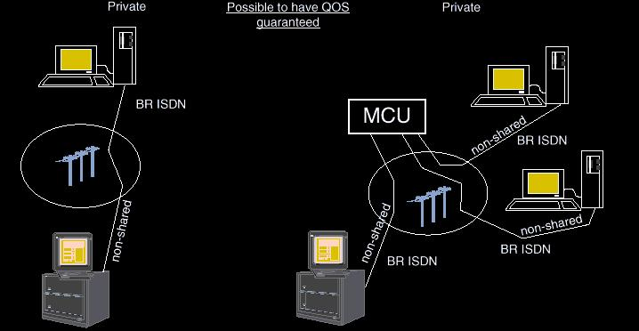

Σχήμα 36: Επικοινωνία 2 σημείων

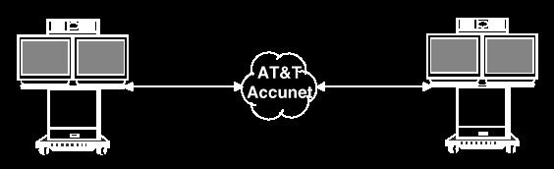
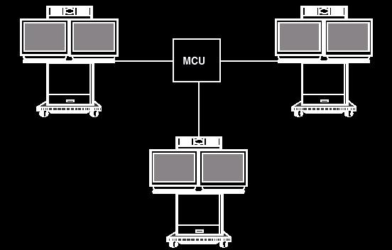

Σχήμα 37: Επικοινωνία πολλαπλών σημείων

8.2.2. Κανάλια επικοινωνίας μεταγωγής πακέτου

Η μεταγωγή πακέτου είναι μια μέθοδος επικοινωνίας κατά την οποία η προς μετάδοση πληροφορία διαιρείται σε πακέτα, κάθε ένα από τα οποία έχει ένα αναγνωριστικό της προέλευσης του και της σειράς εκπομπής του καθώς και του προορισμού του. Τα πακέτα στέλνονται στα δέκτη ανεξάρτητα μέσω ενός δικτύου και ανάλογα με τις συνθήκες που επικρατούν στο δίκτυο, κάθε πακέτο μπορεί να επιλέξει διαφορετικό δρόμο για να φτάσει στον προορισμό του. Είναι τότε πιθανό τα πακέτα να φτάσουν στο δέκτη σε διαφορετικές χρονικές στιγμές και με διαφορετική σειρά από αυτή της εκπομπής. Σε αντίθεση με την μεταγωγή κυκλώματος δεν υπάρχει αφιερωμένο εύρος καναλιού αφιερωμένο στην επικοινωνία. Το συνολικό εύρος μοιράζεται στον οποιονδήποτε χρησιμοποιεί το συγκεκριμένο δίκτυο.
Το κύριο πλεονέκτημα της χρησιμοποίησης μεταγωγής πακέτου σε εφαρμογές τηλεχειρουργικής είναι η ευκολία με την οποία μπορούν να πραγματοποιηθούν συνδέσεις πολλαπλών σημείων χωρίς την χρήση ειδικού υλικού υπολογιστή. Αυτό μπορεί να αποδειχθεί ιδιαίτερα χρήσιμο σε περιοχές και σε νοσοκομεία που δεν είναι καταλλήλως εξοπλισμένα.
Το κύριο μειονέκτημα της μεταγωγής πακέτου στην τηλεχειρουργική είναι η αδυναμία πρόβλεψης της χρόνου παράδοσης των δεδομένων στον δέκτη, γεγονός το οποίο μπορεί να προκαλέσει προβλήματα καθυστέρησης. Δεν είναι δυνατή η εγγύηση της υπηρεσίας που μπορεί να προσφέρει η μεταγωγή πακέτου. [2]

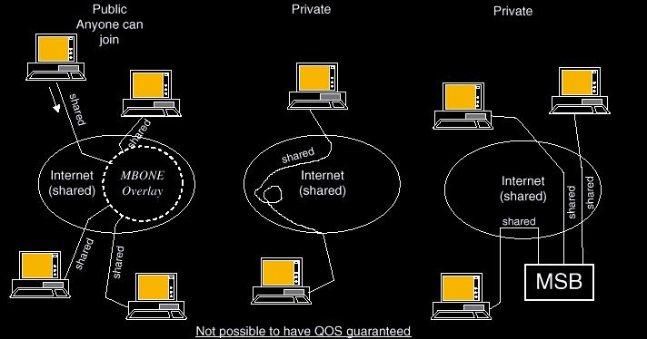

Σχήμα 38: Κανάλια επικοινωνίας μεταγωγής πακέτου
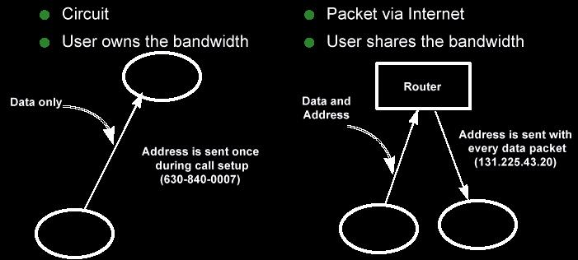

Σχήμα 39: Σύγκριση καναλιών επικοινωνίας μεταγωγής κυκλώματος και πακέτου

ΒΙΒΛΙΟΓΡΑΦΙΑ

[1] Reljin, I., & Reljin B. (2001). Telecommunication Requirements in Telemedicine. Retrieved from http://www.onk.ns.ac.yu/Letopis/LSA2001/PDFs/s3-2-ireljin.pdf

[2] Δίκτυα υλοποίησης εφαρμογών Τηλεδιάσκεψης. (n.d.). Retrieved from http://www.geocities.com/ResearchTriangle/Campus/8308/Networks.htm

Συμπέρασμα

Ρομποτική χειρουργική

Η ρομποτική χειρουργική, αν και ακόμα κάνει τα πρώτα της βήματα, έχει ήδη αποδείξει ότι έχει τη δυνατότητα να προκαλέσει επανάσταση στον τρόπο με τον οποίο οι γιατροί, το νοσηλευτικό προσωπικό αλλά και οι ασθενείς αντιμετωπίζουν τις επεμβάσεις. Έχει αποδείξει την αξία της σε τομείς που είναι απρόσιτοι για την λαπαροσκοπική συμβατική χειρουργική και έχει δείξει τη δυνατότητα της να επεκτείνει την χειρουργική πρακτική πέρα από τα ανθρωπίνως δυνατά όρια.
Τα πολλά πλεονεκτήματα της ρομποτικής χειρουργικής εξασφαλίζουν την συνέχιση της ανάπτυξης και επέκτασης της. Τα χειρουργικά ρομπότ βελτιώνουν την δεξιότητα και την ακρίβεια, προσφέρουν πολλούς βαθμούς ελευθερίας, εξαλείφουν τον τρόμο των χεριών του χειρούργου και προσφέρουν εργονομική θέση για τον χειρούργο και χρήση αισθητήρων για έλεγχο. Ένα σημαντικό πλεονέκτημα της χρήσης της ρομποτικής στην χειρουργική είναι η δυνατότητα κλιμάκωσης της κίνησης, η οποία βρίσκει ιδιαίτερη εφαρμογή στην νευροχειρουργική, η οποία είχε φτάσει σε τέλμα λόγω των απαιτούμενων μικροσκοπικών διαστάσεων που υπερέβαιναν τα όρια των χειρούργων. Τα ρομπότ είναι ακούραστα και μειώνουν τον χρόνο νοσηλείας, με ευεργετικά αποτελέσματα για τους ασθενείς, αλλά και οικονομικά οφέλη για τα νοσοκομεία Τέλος, με την συνεχή εξέλιξη της τεχνητής νοημοσύνης και την ανάπτυξη των έμπειρων συστημάτων, τα χειρουργικά ρομπότ σύντομα θα μπορούν να παρέχουν καλύτερη απόκριση ανάλογα με τις ανάγκες του χειρούργου και να προσομοιώνουν ανθρώπινες λειτουργίες όπως η διάγνωση.
Παρόλα τα πολλά πλεονεκτήματα τους, τα ρομποτικά συστήματα παρουσιάζουν ακόμα πολλούς περιορισμούς που αναμένουν να υπερνικηθούν μέσω πιο ενδελεχών πειραμάτων και ερευνών. Σε όλα μας τα συμπεράσματα για την ρομποτική χειρουργική, πρέπει πάντα να λαμβάνουμε υπόψη ότι είναι μια νέα τεχνολογία που δεν έχει ακόμα δοκιμαστεί αρκετά και δεν έχει γίνει κομμάτι της καθημερινής χειρουργικής πρακτικής, και προφανώς δεν μπορούμε να καταλήξουμε για τα μακροπρόθεσμα αποτελέσματα της και για τη μορφή που θα λάβει όταν θα ενσωματωθεί καλύτερα και σε περισσότερα νοσοκομεία.
Οι βασικοί περιορισμοί που χαρακτηρίζουν τα ρομποτικά συστήματα είναι το απαγορευτικό τους κόστος, το μεγάλο μέγεθος τους, η έλλειψη συμβατών οργάνων και εξοπλισμού, η έλλειψη απτικής αίσθησης και η μακρά καμπύλη εκμάθησης με την οποία βρίσκονται αντιμέτωποι οι χειρούργοι μέχρι να εξοικειωθούν με τη χρήση τους και να αισθανθούν έτοιμοι να πραγματοποιήσουν επεμβάσεις σε ασθενείς. Για όλα τα προαναφερθέντα προβλήματα αναζητούνται λύσεις ώστε η ρομποτική τεχνολογία να περάσει το κατώφλι από την πειραματική χρήση στην συστηματική.
Τα σημερινά ρομποτικά συστήματα βασίζονται κυρίως σε οπτικά ερεθίσματα: μεγεθυμένα τρισδιάστατα μοντέλα καθοδηγούν τους χειρούργους, δείχνοντας τους τις παραμορφώσεις των ιστών, ώστε να μπορούν να υπολογίζουν πόση δύναμη ασκεί το ρομπότ. Το μόνο που πραγματικά μπορεί να νιώσει ο χειρούργος είναι η αντίσταση στα όργανα σε περίπτωση που αυτά προσκρούσουν σε ένα αμετακίνητο αντικείμενο, όπως ένα οστό, ή σε περίπτωση που ασκήσουν τόση δύναμη σε έναν ιστό ή σε ένα ράμμα με αποτέλεσμα αυτό να κινηθεί αφύσικα. Η έλλειψη της απτικής αίσθησης στα ρομποτικά συστήματα του σήμερα αποτελεί ένα σημαντικό μειονέκτημα που εμποδίζει την εκτέλεση ορισμένων πολύπλοκων τεχνικά και λεπτεπίλεπτων διαδικασιών που είναι έμφυτες σε διάφορους κλάδους της χειρουργικής. Οι χειρούργοι έχουν συνηθίσει να χρησιμοποιούν τα χέρια τους κατά τη διάρκεια των επεμβάσεων και έχουν μάθει να βασίζονται στις πληροφορίες που τους παρέχει η ψηλάφηση για την επιτέλεση των καθηκόντων τους. Συνεπώς, η εφαρμογή απτικής ανάδρασης στην ρομποτική χειρουργική μπορεί να αποτελέσει ένα σημαντικό βοήθημα για τους χειρούργους για τις ήδη εκτελούμενες επεμβάσεις, αλλά και να επεκτείνει την χρήση των ρομποτικών συστημάτων σε επεμβάσεις που μέχρι τώρα ήταν αδύνατο να πραγματοποιηθούν με τις υπάρχοντες δυνατότητες τους. [4],[7]
Πρέπει να σημειωθεί ότι στον τομέα της ρομποτικής χειρουργικής ο όρος απτική ανάδραση χρησιμοποιείται για να περιγράψει δύο διαφορετικές μορφές ανάδρασης και κυρίως τον συνδυασμό των δύο, που είναι και το επιθυμητό αποτέλεσμα. Αυτές είναι η ανάδραση δύναμης και η ανάδραση της αίσθησης της αφής, δηλαδή η αντίληψη πληροφοριών που αφορούν την υφή ενός αντικειμένου. Υπάρχουν πληθώρα αισθητήρων και μεθόδων ελέγχου που επιτρέπουν την απτική ανάδραση, αλλά παρουσιάζονται σημαντικές προκλήσεις κατά την εφαρμογή λόγω ζητημάτων κόστους, πολυπλοκότητας και συμβατότητας με τα ρομποτικά μηχανήματα και τους ιστούς. [4]
Το ρομποτικό σύστημα da Vinci, το οποίο είναι και το πιο ευρέως χρησιμοποιούμενο, δεν διαθέτει ανάδραση δύναμης. Έρευνες, που χρηματοδοτούνται από το Ερευνητικό Κέντρο Τηλεϊατρικής και Προηγμένης Τεχνολογίας (Telemedicine and Advanced Technology Research Center - TATRC) και τον αμερικανικό υπουργείο αμύνης (Department of Defence - DoD) πραγματοποιούνται στο CASIT για την κατασκευή ενός αεροκίνητου συστήματος που θα παρέχει αυτή τη δυνατότητα. Η δύναμη ανιχνεύεται στο τελικό σημείο δράσης του ρομπότ μέσω μιας διάταξης αισθητήρων δύναμης και η δύναμη από κάθε αισθητήρα μεταφράζεται σε αναλογικές πιέσεις που εφαρμόζονται στα χέρια του χειρούργου μέσω μιας διάταξης ενεργοποιητών. [7],[8]
Παράλληλη έρευνα πάνω στην ανάδραση δύναμης πραγματοποιείται από ερευνητές στο Johns Hopkins, οι οποίοι πειραματίζονται επίσης με το χειρουργικό σύστημα da Vinci. Προσπαθούν να υπερνικήσουν αυτόν τον περιορισμό των χειρουργικών ρομπότ χρησιμοποιώντας απτική ανάδραση βασισμένη σε υπολογιστή. Ο στόχος τους είναι να καταλάβουν πως οι δυνάμεις από το ρομπότ αλληλεπιδρούν με τους ιστούς του ασθενή και να χρησιμοποιήσουν κινητήρες, που θα ελέγχονται από τον χειρούργο, για να δημιουργήσουν δυνάμεις που θα είναι ίσες με αυτές που εφαρμόζονται στον ασθενή. Αυτή η ομάδα χρησιμοποιεί δύο διαφορετικές τεχνικές για την ενσωμάτωση της απτικής ανάδρασης: ένας αισθητήρας δύναμης προσαρμοσμένος στα ρομποτικά εργαλεία καθορίζει πόση δύναμη ασκείται, ενώ ένα μαθηματικό μοντέλο σε κάποιον υπολογιστή εκτιμά τις δυνάμεις μεταξύ ασθενή και ρομπότ. Όλες αυτές οι πληροφορίες αναμεταδίδονται στον χειρούργο με τη μορφή ροπής που εφαρμόζεται στο χειριστήριο του. Το ιδανικό θα ήταν να μην χρησιμοποιηθούν αισθητήρες δύναμης, διότι οι αισθητήρες θα πρέπει να είναι αποστειρωμένοι, βιοσυμβατοί, μικροί και φτηνοί, που αποτελεί δύσκολο συνδυασμό. Το ποια από τις δύο τεχνικές θα εφαρμοστεί τελικά θα εξαρτηθεί από την έκβαση των αποτελεσμάτων. [7]
Ακόμα πιο δύσκολη από την ανάδραση δύναμης είναι η ενσωμάτωση απτικών αισθητήρων στα ρομποτικά συστήματα, με σκοπό να μπορούν οι χειρούργοι νιώθουν την υφή του ιστού και να πραγματοποιούν διαγνώσεις. Μια λύση για την απτική ανάδραση είναι η αναμετάδοση πληροφοριών από τους αισθητήρες σε έναν υπολογιστή, όπου θα εμφανίζονται με τη μορφή ενός χάρτη αφής με διαφορετικά χρώματα. Έχει ήδη αναπτυχθεί τεχνολογία που επιτρέπει στον χειρούργο κάθε φορά που έρχεται σε επαφή με κάποιον ιστό, οι κουκίδες πάνω στα χειρουργικά όργανα αλλάζουν χρώμα ανάλογα με την εφαρμοζόμενη δύναμη. Αυτή η τεχνολογία θα μπορούσε να εφαρμοστεί έτσι ώστε ο χειρούργος να λαμβάνει πληροφορίες σχετικά με την υφή του ιστού, αρκεί να αντιστοιχηθούν τα χρώματα με τις απτικές ιδιότητες του. Ο έγχρωμος αυτός χάρτης θα μπορούσε να αποτελέσει μια άμεση λύση για την ενσωμάτωση της απτικής ανάδρασης στα χειρουργικά ρομπότ, αφού δεν απαιτεί καμία αλλαγή στο σύστημα ελέγχου τους. [7],[9]
Μια ακόμα τάση προς την εξέλιξη των χειρουργικών ρομπότ, είναι η κατασκευή νέων με μειωμένο κόστος και μέγεθος. Τα σημερινά ρομπότ είναι πολύπλοκα και συχνά απαιτούν την ύπαρξη ενός μεγάλου χειρουργείου και επιπρόσθετου χρόνου για την συναρμολόγηση τους. Οι ερευνητές προσπαθούν να κατασκευάσουν μια νέα γενιά χειρουργικών ρομπότ που θα προσφέρουν τη δυνατότητα μεταφοράς και άμεσης συναρμολόγησης. Ένα παράδειγμα τέτοιου ρομποτικού συστήματος είναι ένα φορητό ρομπότ που αναπτύχθηκε από το πανεπιστήμιο της Ουάσινγκτον σε συνεργασία με τη ΝΑΣΑ και το αμερικανικό Υπουργείο Αμύνης, με σκοπό την αρωγή των τραυματισμένων στρατιωτών σε πεδία μάχης, την εκτέλεση περίπλοκων επεμβάσεων σε απομακρυσμένες περιοχές του αναπτυσσόμενου κόσμου και την περίθαλψη άρρωστων αστροναυτών στο διάστημα. Όλα τα φορητά μέρη αυτής της συσκευής ζυγίζουν περίπου 25 κιλά και μπορούν να μεταφερθούν και να συναρμολογηθούν από μη μηχανικούς. Μία ακόμα εφαρμογή για αυτό το ρομπότ είναι για εγχειρήσεις μεγάλης ακρίβειας σε μικρούς χώρους, όπως εγχειρήσεις στεφανιαίου bypass και προστάτη. [1],[9]
Η επιφυλακτικότητα με την οποία αντιμετωπίζουν οι χειρούργοι την εισαγωγή της ρομποτικής στην ιατρική έχει τις ρίζες της στις δυσκολίες που αντιμετωπίζουν κατά την διαδικασία της εξοικείωσης τους με μια νέα άγνωστη τεχνολογία. Αυτή η αντίδραση τους είναι φυσιολογική και αναμενόμενη, αφού παρά τις εξελίξεις στην τεχνολογία, η χειρουργική εκπαίδευση δεν έχει αλλάξει σχεδόν καθόλου για περισσότερο από έναν αιώνα και ο αριθμός των ρομπότ που χρησιμοποιούνται κλινικά είναι ακόμα πολύ μικρός. Αν και πολλοί χειρούργοι εκδηλώνουν ενδιαφέρον στα ρομποτικά συστήματα, ελάχιστα ιδρύματα προσφέρουν την σχετική εκπαίδευση. Η λύση λοιπόν είναι προφανής: ένταξη της ρομποτικής χειρουργικής στην εκπαίδευση. Αυτό όχι μόνο θα μειώσει την μακρά καμπύλη εκμάθησης, αλλά θα προκαλέσει επανάσταση στον τρόπο με τον οποίο οι χειρούργοι αποκτούν τις χειρουργικές τους ικανότητες. Θα μπορούν να εξασκούνται μέσα σε εικονικά περιβάλλοντα χωρίς την χρήση πτωμάτων και ζώων και χωρίς πειραματισμούς σε ασθενείς.
Ένα σημαντικό ζήτημα που πρέπει να λυθεί είναι το υπέρογκο ποσό που απαιτείται για την αγορά ενός χειρουργικού ρομπότ. Με το σημερινό τους κόστος, μόνο ελάχιστα νοσοκομεία μπορούν να τα αποκτήσουν. Όπως προαναφέρθηκε, μια πιθανότητα είναι να στραφούμε προς μια νέα γενιά μικρότερων και φθηνότερων ρομπότ. Όσον αφορά τα υπάρχοντα στην αγορά χειρουργικά ρομπότ, οι απόψεις διίστανται σχετικά με την τιμή που θα έχουν στο μέλλον. [9]
Τέλος, όσον αφορά την έλλειψη συμβατών οργάνων και εξοπλισμού για τα ήδη σε χρήση εμπορικά χειρουργικά συστήματα, θα πρέπει να αρκεστούμε στην υπόσχεση ανάπτυξης κατάλληλου εξοπλισμού από τις εταιρείες που τα κατασκευάζουν. Δεν πρέπει να ξεχνάμε ότι η κλινική εφαρμογή αυτών των συστημάτων είναι σε πρώιμο στάδια και αναμένονται πολλές βελτιώσεις όχι μόνο στον τρόπο χρήσης τους, αλλά και στην ίδια τους τη μορφή.

Τηλεχειρουργική

Η τηλεχειρουργική αποτελεί το επόμενο βήμα της ρομποτικής χειρουργικής. Με τη βοήθεια της ρομποτικής τεχνολογίας σε συνδυασμό με τις τηλεπικοινωνίες και την επιστήμη υπολογιστών υπόσχεται την παγκοσμιοποίηση των υπηρεσιών που παρέχονται από έμπειρους χειρούργους. Προσφέρει τη δυνατότητα εκτέλεσης επεμβάσεων από τους πλέον ειδικευμένους χειρούργους σε περιοχές και καταστάσεις όπου το τοπικό ιατρικό και νοσηλευτικό προσωπικό δεν είναι επαρκές, όπως σε χώρες του αναπτυσσόμενου κόσμου, σε πεδία μαχών, ακόμα και στο διάστημα. Επιπρόσθετα, με εφαρμογές, όπως η τηλεσυμβουλευτική και η τηλεσυνδιάσκεψη, καθώς και με την χρήση προηγμένων προσομοιωτών εικονικής πραγματικότητας, η ποιοτική βελτίωση της εκπαίδευσης των χειρούργων όλου του κόσμου θα είναι θεαματική.
Η ολοκλήρωση όλων αυτών των τεχνολογιών για την σύνθεση της τηλεχειρουργικής, είναι αναμενόμενο να δημιουργεί επιπλέον προβλήματα που αναζητούν λύσεις. Με την επέμβαση Lindbergh αποδείχτηκε ότι το δίκτυο ΑΤΜ είναι κατάλληλο για τηλεχειρουργική μεγάλων αποστάσεων, αλλά δεν είναι διαθέσιμο στα περισσότερα νοσοκομεία και συναντάται μόνο σε ανεπτυγμένες χώρες. Άρα, πρέπει να βρεθούν πιο οικονομικές και παγκόσμιες λύσεις. Ένα ακόμα ζήτημα είναι το επιπρόσθετο κόστος, για την εφαρμογή της τηλεχειρουργικής απαιτείται όχι μόνο η αγορά των ακριβών χειρουργικών ρομπότ, αλλά και η μίσθωση για χρήση τηλεπικοινωνιακών γραμμών και επιπλέον ανθρώπινου δυναμικού. Τέλος, προκύπτουν νομικά ζητήματα σχετικά με την άσκηση ιατρικής από απόσταση και η λύση είναι η νομοθέτηση ενός πλαισίου από τη διεθνή κοινότητα.
Είναι σαφές λοιπόν ότι πρέπει να βρεθούν εναλλακτικά δίκτυα που να υποστηρίζουν τηλεχειρουργικές εφαρμογές. Το πρόβλημα όμως είναι ότι η τηλεχειρουργική βρίσκεται ακόμα σε πολύ πρώιμο στάδιο και δεν έχουν πραγματοποιηθεί αρκετές μελέτες για την καταλληλότητα των υπαρχόντων δικτύων. Στη διερεύνηση μας για το ποια δίκτυα μπορούν να υποστηρίξουν τηλεχειρουργικές εφαρμογές, μπορούμε να παραθέσουμε μεμονωμένα πειράματα που έχουν στεφθεί με επιτυχία.
Σύμφωνα με ένα πείραμα που πραγματοποιήθηκε σε Πανεπιστήμιο της Βιρτζίνια, αποδείχτηκε η δυνατότητα ολοκλήρωσης της ρομποτικής, της συνδιάσκεψης μέσω βίντεο και της μετάδοσης μέσω εσωτερικού διαδικτύου χρησιμοποιώντας τον διαθέσιμο εξοπλισμό και τις υπάρχουσες δυνατότητες του Διαδικτύου. Χρησιμοποιήθηκαν δύο σταθμοί πολυμέσων που επικοινωνούσαν μεταξύ τους μέσω του τοπικού δικτύου LAN του Πανεπιστημίου με σκοπό την πραγμάτωση τηλεσυμβουλευτικής σε πραγματικό χρόνο για 15 επεμβάσεις. Οι σταθμοί πολυμέσων εγκαταστάθηκαν με μονάδες Polycon και είχαν δυνατότητα σύνδεσης με ταχύτητα 10/100 Mbps. Ο ρυθμός μετάδοσης των δεδομένων μεταξύ των δύο σταθμών ήταν προκαθορισμένος στα 384 Kbps. Αυτό το πείραμα έδειξε ότι οι φοιτητές είναι δυνατόν να παρακολουθούν μια επέμβαση χωρίς να είναι φυσικά παρόντες με κάθε λεπτομέρεια και σε πραγματικό χρόνο. [5]
Εντούτοις, τα δίκτυα LAN και ISDN, αν και είναι κατάλληλα για εφαρμογές πολυμέσων, είναι ακριβά και δεν είναι διαθέσιμα στις χώρες που έχουν τη μεγαλύτερη ανάγκη για συμβουλές και βοήθεια από ειδικευμένους χειρούργους. Σύμφωνα με ένα πείραμα που έλαβε χώρα στο Εκουαδόρ και την Δομινικανή Δημοκρατία, ήταν δυνατόν οι χειρούργοι που πραγματοποίησαν λαπαροσκοπικές επεμβάσεις σε αυτές τις χώρες να μοιραστούν εικόνες και βίντεο με Πανεπιστήμιο στη Βιρτζίνια σε πραγματικό χρόνο με χρήση Διαδικτύου χαμηλού εύρους ζώνης. Αυτό το πείραμα τηλεσυμβουλευτικής ήταν επιτυχές αν και η σύνδεση στο Εκουαδόρ και την Δομινικανή Δημοκρατία πραγματώθηκε με τις υπάρχουσες γραμμές POTS, που είχαν ταχύτητα μετάδοσης μόλις 33,6 Kbs. [2]
Η καλύτερη λύση για τις περιοχές με ελάχιστη ως μηδαμινή υποδομή τηλεπικοινωνιακών γραμμών θα ήταν η απαλλαγή από τις επίγειες γραμμές. Αυτό θα μπορούσε να γίνει με την χρήση δορυφόρων. Αν και η καθυστέρηση σήματος και ο χρόνος καθυστέρησης που προκύπτουν με την χρήση δορυφορικών τηλεπικοινωνιών αποτελούν πρόκληση κατά την εκτέλεση τηλεχειρουργικών επεμβάσεων, σύμφωνα με μελέτες του Πανεπιστημίου του Οντάριο σε συνεργασία με τη ΝΑΣΑ, παρά τις καθυστερήσεις της τάξης των 500 ms, οι χειρούργοι δεν επηρεάζονταν από αυτήν. Οι έμπειροι χειρούργοι μπορούν απλά να μάθουν να κινούνται πιο αργά και να κάνουν πιο οριστικές και προβλέψιμες κινήσεις. Οι περισσότερες μελέτες προτείνουν ότι ο ασφαλής χρόνος καθυστέρησης για πολύπλοκες επεμβάσεις είναι 300 ms, ενώ για πιο απλές μπορεί να αυξηθεί στα 600 ms. Επίσης, σημαντική βοήθεια για τηλεγχειρήσεις με χρόνο καθυστέρησης αποτελούν τα εξελιγμένα λογισμικά εικονικής πραγματικότητας. Αξίζει να σημειωθεί ότι απαιτείται υψηλό εύρος ζώνης στις δορυφορικές επικοινωνίες, για να υποστηριχτεί η μεταφορά υψηλής ποιότητας βίντεο, και ταχύτητα μετάδοσης τουλάχιστον 5 Mbps. [3]
Μια ακόμα λύση, η οποία έχει προταθεί από το Πανεπιστήμιο της Ουάσινγκτον, κυρίως για τηλεχειρουργικές εφαρμογές σε πεδία μαχών, είναι η χρήση μη επανδρωμένων εναέριων οχημάτων (UAVs). Τα UAVs κατασκευάστηκαν από τον αμερικάνικο στρατό και ίπτανται ήδη πάνω από το Ιράκ και το Αφγανιστάν. Αποτελούν ένα είδος ασύρματης σύνδεσης μεταφέροντας τις εντολές του χειρούργου στο ρομποτικό μηχάνημα που εγχειρεί τον ασθενή, και αντίστοιχα μεταφέροντας εικόνες από το χειρουργικό πεδίο πίσω στον χειρούργο. Σε πείραμα που πραγματοποιήθηκε, με 100 μέτρα απόσταση μεταξύ χειρούργου και ασθενή, ο χρόνος καθυστέρησης ήταν 200 ms. Αναμένονται οι επιπτώσεις στον χρόνο καθυστέρησης όταν αυξηθεί αυτή η απόσταση. [6]

Τι επιφυλάσσει το μέλλον

Τα ρομποτικά συστήματα είναι η πρώτη τεχνολογία στην Ιατρική που δεν συμπληρώνει απλά τον άνθρωπο, δεν είναι απλά όργανα και συσκευές, αλλά προσομοιώνουν τις ανθρώπινες δεξιότητες ενισχύοντας τες. Με την επίβλεψη ενός ειδικευμένου χειρούργου, τουλάχιστον προς τον παρόν, μπορούν να επιτελέσουν όλες τις διαδικασίες που επιτελεί ένας άνθρωπος προσθέτοντας πλεονεκτήματα πέρα από την ανθρώπινη φύση. Αυτό μπορεί να αποδειχτεί εξαιρετικά επικερδές, όχι απαραίτητα οικονομικά, σε καταστάσεις όπου ο χειρούργος δεν μπορεί να είναι φυσικά παρόν λόγω απόστασης ή λόγω επικινδυνότητας, όπως σε πεδία μαχών ή σε περιπτώσεις επιδημιών. Τα ρομπότ, ως μηχανές, δεν υπόκεινται στους κινδύνους που μπορεί να απειλούν έναν ανθρώπινο οργανισμό.
Όσον αφορά τις εφαρμογές της ρομποτικής χειρουργικής και της τηλεχειρουργικής, το μόνο όριο είναι η φαντασία μας. Και κατά τη γνώμη μου, το μέλλον, μέσα από πολλές μελέτες και πειράματα, θα αναδείξει πολλά ακόμα πλεονεκτήματα που θα καταστήσουν την ρομποτική τεχνολογία αναπόσπαστο κομμάτι της Ιατρικής.

ΒΙΒΛΙΟΓΡΑΦΙΑ

[1] Blankinship, D.G. (2007). NASA to test portable robot surgeon. Διαθέσιμο στο http://www.washingtonpost.com/wp-dyn/content/article/2007/04/18/AR2007041802960.html

[2] Broderick, T.J., Harnett, B.M., Doarn, C.R, Rodas, E.B., & Merrell, R.C. (2001). Real-Time Internet Connections: Implications for Surgical Decision Making in Laparoscopy. Διαθέσιμο στο http://www.pubmedcentral.nih.gov/articlerender.fcgi?tool=pmcentrez&artid=1422002

[3] Brown, P.J. (2007). Satellite Latency No Problem For Surgeons. Διαθέσιμο στο http://www.viasatellite-digital.com/viasatellite/200708/?pg=18

[4] Okamura, Α.Μ. (2004). Methods for haptic feedback in teleoperated robot-assisted surgery. Διαθέσιμο στο http://www.pubmedcentral.nih.gov/articlerender.fcgi?tool=pmcentrez&artid=1317565

[5] Rafiq, A., Moore, J.A., Zhao, X., Doarn, C.R., & Merrell, R.C. (2004). Digital Video Capture and Synchronous Consultation in Open Surgery. Διαθέσιμο στο http://www.pubmedcentral.nih.gov/articlerender.fcgi?tool=pmcentrez&artid=1356263

[6] Rosen, J., & Hannaford, B. (2006). Doc at a Distance. Διαθέσιμο στο http://www.spectrum.ieee.org/oct06/4667

[7] Sauser, B. (2006). Surgical robots get a sense of touch. Διαθέσιμο στο http://www.technologyreview.com/Biotech/17909/?a=f

[8] Tactile feedback system for robotic surgery. (n.d.). Διαθέσιμο στο http://casit.ucla.edu/body.cfm?id=24

[9] Venere, E. (2006). Lower cost, portable surgical robots could be smooth operators. Διαθέσιμο στο http://www.purdue.edu/UNS/html4ever/2006/060302.Peine.robots.html

